ОТЧЕТ № 12/01/17
по определению рыночной стоимости
объектов недвижимости, расположенного по адресу:
1) Московская область, район Коломенский,
поселок Проводник;
2) Московская область, район Коломенский,
село Федосьино.

Дата проведения оценки: 11 января 2017г.
Дата составления отчета: 20 января 2017г.

ООО «ПАК»

ЗАКАЗЧИК: | Общество с ограниченной ответственностью «Север»
ОЦЕНЩИК: | Общество с ограниченной ответственностью «ПАК»

Казань 2017

ОГЛАВЛЕНИЕ
ОГЛАВЛЕНИЕ 2
ОСНОВНЫЕ ФАКТЫ И ВЫВОДЫ 4
ЗАДАНИЕ НА ОЦЕНКУ 6
СВЕДЕНИЕ О ЗАКАЗЧИКЕ ОЦЕНКИ И ОБ ОЦЕНЩИКЕ 8
ЗАЯВЛЕНИЕ О СООТВЕТСТВИИ 8
Допущения и ограничительные условия 9
СОДЕРЖАНИЕ И ОБЪЕМ РАБОТ, ИСПОЛЬЗОВАННЫХ ДЛЯ ПРОВЕДЕНИЯ ОЦЕНКИ 10
ДОПУЩЕНИЯ И ОГРАНИЧИТЕЛЬНЫЕ УСЛОВИЯ, ИСПОЛЬЗОВАННЫЕ ОЦЕНЩИКОМ ПРИ ПРОВЕДЕНИИ ОЦЕНКИ 11
ПЕРЕЧЕНЬ ДОКУМЕНТОВ, УСТАНАВЛИВАЮЩИХ КОЛИЧЕСТВЕННЫЕ И КАЧЕСТВЕННЫЕ ХАРАКТЕРИСТИКИ ОБЪЕКТА ОЦЕНКИ 11
ТОЧНОЕ ОПИСАНИЕ ОБЪЕКТА ОЦЕНКИ С ПРИВЕДЕНИЕМ ССЫЛОК НА ДОКУМЕНТЫ, УСТАНАВЛИВАЮЩИЕ КОЛИЧЕСТВЕННЫЕ И КАЧЕСТВЕННЫЕ ХАРАКТЕРИСТИКИ ОБЪЕКТА. 12
Фотографии объекта оценки 22
АНАЛИЗ РЫНКА ОБЪЕКТА ОЦЕНКИ И ОБОСНОВАНИЕ ЗНАЧЕНИЙ ИЛИ ДИАПАЗОНОВ ЗНАЧЕНИЙ ЦЕНООБРАЗУЮЩИХ ФАКТОРОВ. 26
Обзор рынка 27
Обзор рынка Земли в Московской области 29
ОПИСАНИЕ ПРОЦЕССА ОЦЕНКИ ОБЪЕКТА ОЦЕНКИ В ЧАСТНОСТИ ПРИМЕНЕНИЯ ПОДХОДОВ С ПРИВЕДЕНИЕМ РАСЧЕТОВ ИЛИ ОБОСНОВАНИЕ ОТКАЗА ОТ ПРИМЕНЕНИЯ ПОДХОДОВ К ОЦЕНКЕ ОБЪЕКТА ОЦЕНКИ. 35
Обзор подходов 35
Затратный подход 35
Сравнительный подход. 36
Доходный подход 36
Согласование результатов 37
Итоговое заключение о стоимости. 47
ПРИЛОЖЕНИЯ 49

В соответствии с договором №12/01/17 от 11.01.2017 г. оценщики ООО «ПАК» произвели расчет рыночной стоимости недвижимого имущества, принадлежащего на праве собственности ООО «Север». Все стоимостные оценки выполнены в текущих ценах, сложившихся на рынке по состоянию на дату оценки 20 января 2017г., что согласно ФСО 1, глава II, п. 8 - является дата, по состоянию на которую определяется стоимость объекта оценки. Оценка проводилась с целью определения рыночной стоимости имущества. Выводы, содержащиеся в прилагаемом отчёте, основаны на расчётах, заключениях и иной информации, полученной в результате исследования рынка, анализа предоставленной Заказчиком информации об объекте, на опыте и профессиональных знаниях оценщиков. Проверка финансовых и других данных, предоставленных Заказчиком, не проводилась. Указанная информация принята оценщиками, как достоверная. Оценка была произведена в соответствии с требованиями действующих стандартов и методик. Обращаем Ваше внимание, что настоящее письмо не является отчетом об оценке, а только предваряет последний. Части прилагаемого отчета об оценке не могут использоваться отдельно, а только в связи с полным текстом отчета, принимая во внимание все содержащиеся в нем допущения и ограничения. Результаты оценки приводятся в прилагаемом отчете. Проведённые исследования и анализ позволяют сделать вывод о том, что рыночная стоимость объекта оценки по состоянию на 20 января 2017г. составляет:
№ | Наименование | Местоположение | Рыночная стоимость, руб. без НДС
1 | Здание механическая мастерская, 1-этажное, общая площадь 1073,2 кв.м, инв. №20769, лит. А, кадастровый (условный) номер 50:34:05:13911:001 | Московская область, район Коломенский,  пос. "Проводник", центральное отделение | 1 085 895
2 | Здание: унифицированный склад, назначение: нежилое, 1-этажное, общая площадь 1016,7 кв.м, инв. №20711, лит. Б, кадастровый (условный) номер 50:34:05:13920:001 | Московская область, район Коломенский, с. Федосьино | 1 756 797
3 | Здание, назначение: нежилое,1-этажное, общая площадь 1073,9 кв.м, кадастровый (условный) номер 50:34:0000000:2168 | Московская область, район Коломенский,Федосьинский с.о., пос. Проводник, центральное отделение | 463 495
4 | Здание, назначение: нежилое,1-этажное, общая площадь 2192,2 кв.м, кадастровый (условный) номер 50:34:0000000:10237 | Московская область, район Коломенский, пос. Проводник, центральное отделение | 1 457 768
5 | Здание стоянка на 12 комбайнов, назначение: нежилое, 1-этажный, общая площадь 774 кв.м, инв. №20770, лит. Б, кадастровый (условный) номер 50:34:05:13914:001 | Московская область, район Коломенский,  пос. "Проводник" | 564 345
6 | Здание машинный двор, назначение: нежилое, 1-этажный, общая площадь 576,5 кв.м, инв. №20753, лит. Б, кадастровый (условный) номер 50:34:05:13925:001 | Московская область, район Коломенский, пос. совхоза "Проводник", центральное отделение | 538 747
7 | Здание: семенохранилище, назначение: нежилое, 1-этажный, общая площадь 439,8 кв.м, инв. №20788, лит. Б, кадастровый (условный) номер 50:34:05:14097:001 | Московская область, район Коломенский, пос. совхоза "Проводник", центральное отделение | 517 695
8 | Здание: сенной сарай, назначение: нежилое, 1-этажный, общая площадь 992,2 кв.м, инв. №20785, лит. Б, кадастровый (условный) номер 50:34:05:14099:001 | Московская область, район Коломенский, пос. "Проводник" | 1 203 193
9 | Земельный участок, категории земель: земли населенных пунктов, разрешенное использование; земли под объектами материально-технического, продовольственного снабжения, сбыта и заготовок унифицированного склада, общая площадь 3 746 кв.м. , кадастровый номер 50:34:0050409:853 | Московская область, район Коломенский, с. Федосьино | 700 000
 |  | ИТОГО | 8 287 936
Таким образом, итоговая рыночная стоимость оцениваемого объекта недвижимости по состоянию на 20 января 2017г. составляет, без НДС: 8 287 936 (Восемь миллионов двести восемьдесят семь тысяч девятьсот тридцать шесть) рублей.
Мы высоко ценим возможность оказать Вам услугу. Если в дальнейшем мы можем быть полезны в решении вопросов деятельности Вашего предприятия, то будем рады сотрудничеству с Вами.

С уважением, ООО «ПАК» Директор Карпов И.Н.

ОСНОВНЫЕ ФАКТЫ И ВЫВОДЫ
Основания для проведения оценки объекта оценки | Договор №12/01/17 от 11.01.2017 г. на проведение оценочных работ между заказчиком и исполнителем.
Общая информация, идентифицирующая объект оценки | 1. Имущество право собственность, предоставленное ООО "Север" Здание механическая мастерская, 1-этажное, общая площадь 1073,2 кв.м, инв. №20769, лит. А, кадастровый (условный) номер 50:34:05:13911:001, адрес: Московская область, район Коломенский, пос. "Проводник", центральное отделение;  2. Имущество право собственность, предоставленное ООО "Север" Здание: унифицированный склад, назначение: нежилое, 1-этажное, общая площадь 1016,7 кв.м, инв. №20711, лит. Б, кадастровый (условный) номер 50:34:05:13920:001, адрес: Московская область, район Коломенский, с. Федосьино;  3. Имущество право собственность, предоставленное ООО "Север" Здание, назначение: нежилое,1-этажное, общая площадь 1073,9 кв.м, кадастровый (условный) номер 50:34:0000000:2168, адрес: Московская область, район Коломенский, Федосьинский с.о., пос. Проводник, центральное отделение;  4. Имущество право собственность, предоставленное ООО "Север" Здание, назначение: нежилое,1-этажное, общая площадь 2192,2 кв.м, кадастровый (условный) номер 50:34:0000000:10237, адрес: Московская область, район Коломенский, пос. Проводник, центральное отделение;  5. Имущество право собственность, предоставленное ООО "Север" Здание стоянка на 12 комбайнов, назначение: нежилое, 1-этажный, общая площадь 774 кв.м, инв. №20770, лит. Б, кадастровый (условный) номер 50:34:05:13914:001, адрес: Московская область, район Коломенский, пос. "Проводник";  6. Имущество право собственность, предоставленное ООО "Север" Здание машинный двор, назначение: нежилое, 1-этажный, общая площадь 576,5 кв.м, инв. №20753, лит. Б, кадастровый (условный) номер 50:34:05:13925:001, адрес Московская область, район Коломенский, пос. совхоза "Проводник", центральное отделение;  7. Имущество право собственность, предоставленное ООО "Север" Здание: семенохранилище, назначение: нежилое, 1-этажный, общая площадь 439,8 кв.м, инв. №20788, лит. Б, кадастровый (условный) номер 50:34:05:14097:001, адрес: Московская область, район Коломенский, пос. совхоза "Проводник", центральное отделение;  8. Имущество право собственность, предоставленное ООО "Север" Здание: сенной сарай, назначение: нежилое, 1-этажный, общая площадь 992,2 кв.м, инв. №20785, лит. Б, кадастровый (условный) номер 50:34:05:14099:001, адрес: Московская область, район Коломенский, пос. "Проводник";  9. Имущество право собственность, предоставленное ООО "Север" Земельный участок, категории земель: земли населенных пунктов, разрешенное использование; земли под объектами материально-технического, продовольственного снабжения, сбыта и заготовок унифицированного склада, общая площадь 3 746 кв.м. , кадастровый номер 50:34:0050409:853, адрес Московская область, район Коломенский, с. Федосьино.
Результаты оценки, полученные при применении различных подходов к оценке стоимости объектов недвижимости (без НДС)
Стоимость, полученная затратным подходом | 7 587 936
Стоимость, полученная сравнительным подходом | Не применялся
Стоимость, полученная доходным подходом | Не применялся
Итоговая величина стоимости нежилого здания | 7 587с936
Результаты оценки, полученные при применении различных подходов к оценке стоимости земельного участка
Стоимость, полученная затратным подходом | Не применялся
Стоимость, полученная сравнительным подходом | 700 000
Стоимость, полученная доходным подходом | Не применялся
Итоговая величина стоимости права земельного участка | 700 000

№ | Наименование | Местоположение | Рыночная стоимость, руб. без НДС
1 | Здание механическая мастерская, 1-этажное, общая площадь 1073,2 кв.м, инв. №20769, лит. А, кадастровый (условный) номер 50:34:05:13911:001 | Московская область, район Коломенский,  пос. "Проводник", центральное отделение | 1 085 895
2 | Здание: унифицированный склад, назначение: нежилое, 1-этажное, общая площадь 1016,7 кв.м, инв. №20711, лит. Б, кадастровый (условный) номер 50:34:05:13920:001 | Московская область, район Коломенский, с. Федосьино | 1 756 797
3 | Здание, назначение: нежилое,1-этажное, общая площадь 1073,9 кв.м, кадастровый (условный) номер 50:34:0000000:2168 | Московская область, район Коломенский,Федосьинский с.о., пос. Проводник, центральное отделение | 463 495
4 | Здание, назначение: нежилое,1-этажное, общая площадь 2192,2 кв.м, кадастровый (условный) номер 50:34:0000000:10237 | Московская область, район Коломенский, пос. Проводник, центральное отделение | 1 457 768
5 | Здание стоянка на 12 комбайнов, назначение: нежилое, 1-этажный, общая площадь 774 кв.м, инв. №20770, лит. Б, кадастровый (условный) номер 50:34:05:13914:001 | Московская область, район Коломенский,  пос. "Проводник" | 564 345
6 | Здание машинный двор, назначение: нежилое, 1-этажный, общая площадь 576,5 кв.м, инв. №20753, лит. Б, кадастровый (условный) номер 50:34:05:13925:001 | Московская область, район Коломенский, пос. совхоза "Проводник", центральное отделение | 538 747
7 | Здание: семенохранилище, назначение: нежилое, 1-этажный, общая площадь 439,8 кв.м, инв. №20788, лит. Б, кадастровый (условный) номер 50:34:05:14097:001 | Московская область, район Коломенский, пос. совхоза "Проводник", центральное отделение | 517 695
8 | Здание: сенной сарай, назначение: нежилое, 1-этажный, общая площадь 992,2 кв.м, инв. №20785, лит. Б, кадастровый (условный) номер 50:34:05:14099:001 | Московская область, район Коломенский, пос. "Проводник" | 1 203 193
9 | Земельный участок, категории земель: земли населенных пунктов, разрешенное использование; земли под объектами материально-технического, продовольственного снабжения, сбыта и заготовок унифицированного склада, общая площадь 3 746 кв.м. , кадастровый номер 50:34:0050409:853 | Московская область, район Коломенский, с. Федосьино | 700 000
 |  | ИТОГО | 8 287 936

ЗАДАНИЕ НА ОЦЕНКУ
Объект оценки имущественные права на объект оценки | 1) Здание механическая мастерская, 1-этажное, общая площадь 1073,2 кв.м, инв. №20769, лит. А, кадастровый (условный) номер 50:34:05:13911:001, адрес: Московская область, район Коломенский, пос. "Проводник", центральное отделение. Право собственности принадлежит ООО «Север» на основании регистрации права Свидетельство о государственной регистрации от 09.11.2010 г., запись в ЕГРП № 50-50-34/029/2010-382. Копия Свидетельства о праве собственности приложено к отчету об оценки;  2) Здание: унифицированный склад, назначение: нежилое, 1-этажное, общая площадь 1016,7 кв.м, инв. №20711, лит. Б, кадастровый (условный) номер 50:34:05:13920:001, адрес: Московская область, район Коломенский, с. Федосьино. Право собственности принадлежит ООО «Север» на основании регистрации права Свидетельство о государственной регистрации от 09.11.2010 г., запись в ЕГРП № 50-50-34/013/2010-342. Копия Свидетельства о праве собственности приложено к отчету об оценки;  3) Здание, назначение: нежилое,1-этажное, общая площадь 1073,9 кв.м, кадастровый (условный) номер 50:34:0000000:2168, адрес: Московская область, район Коломенский, Федосьинский с.о., пос. Проводник, центральное отделение. Право собственности принадлежит ООО «Север» на основании регистрации права Свидетельство о государственной регистрации от 24.09.2014 г., запись в ЕГРП № 50-50-34/029/2010-380. Копия Свидетельства о праве собственности приложено к отчету об оценки;  4) Здание, назначение: нежилое,1-этажное, общая площадь 2192,2 кв.м, кадастровый (условный) номер 50:34:0000000:10237, адрес: Московская область, район Коломенский, пос. Проводник, центральное отделение. Право собственности принадлежит ООО «Север» на основании регистрации права Свидетельство о государственной регистрации от 25.09.2014 г., запись в ЕГРП № 50-50-34/029/2010-381. Копия Свидетельства о праве собственности приложено к отчету об оценки;  5) Здание стоянка на 12 комбайнов, назначение: нежилое, 1-этажный, общая площадь 774 кв.м, инв. №20770, лит. Б, кадастровый (условный) номер 50:34:05:13914:001, адрес: Московская область, район Коломенский, пос. "Проводник". Право собственности принадлежит ООО «Север» на основании регистрации права Свидетельство о государственной регистрации от 25.09.2014 г., запись в ЕГРП № 50-50-34/029/2010-383. Копия Свидетельства о праве собственности приложено к отчету об оценки;  6) Здание машинный двор, назначение: нежилое, 1-этажный, общая площадь 576,5 кв.м, инв. №20753, лит. Б, кадастровый (условный) номер 50:34:05:13925:001, адрес Московская область, район Коломенский, пос. совхоза "Проводник", центральное отделение. Право собственности принадлежит ООО «Север» на основании регистрации права Свидетельство о государственной регистрации от 09.11.2010 г., запись в ЕГРП № 50-50-34/013/2010-343. Копия Свидетельства о праве собственности приложено к отчету об оценки;  7) Здание: семенохранилище, назначение: нежилое, 1-этажный, общая площадь 439,8 кв.м, инв. №20788, лит. Б, кадастровый (условный) номер 50:34:05:14097:001, адрес: Московская область, район Коломенский, пос. совхоза "Проводник". Право собственности принадлежит ООО «Север» на основании регистрации права Свидетельство о государственной регистрации от 09.11.2010 г., запись в ЕГРП № 50-50-34/034/2010-287. Копия Свидетельства о праве собственности приложено к отчету об оценки;  8) Здание: сенной сарай, назначение: нежилое, 1-этажный, общая площадь 992,2 кв.м, инв. №20785, лит. Б, кадастровый (условный) номер 50:34:05:14099:001, адрес: Московская область, район Коломенский, пос. "Проводник". Право собственности принадлежит ООО «Север» на основании регистрации права Свидетельство о государственной регистрации от 09.11.2010 г., запись в ЕГРП № 50-50-34/034/2010-288. Копия Свидетельства о праве собственности приложено к отчету об оценки;  9) Земельный участок, категории земель: земли населенных пунктов, разрешенное использование; земли под объектами материально-технического, продовольственного снабжения, сбыта и заготовок унифицированного склада, общая площадь 3 746 кв.м. , кадастровый номер 50:34:0050409:853, адрес Московская область, район Коломенский, с. Федосьино. Право собственности принадлежит ООО «Север» на основании регистрации права Свидетельство о государственной регистрации от 20.09.2013 г., запись в ЕГРП № 50-50-34/022/2013-073. Копия Свидетельства о праве собственности приложено к отчету об оценки.
Документы предоставленные заказчиком для выполнения оценки | 1) Свидетельство о государственной регистрации от 09.11.2010 г., запись в ЕГРП № 50-50-34/029/2010-382;  2) Свидетельство о государственной регистрации от 09.11.2010 г., запись в ЕГРП № 50-50-34/013/2010-342;  3) Свидетельство о государственной регистрации от 24.09.2014 г., запись в ЕГРП № 50-50-34/029/2010-380;  4) Свидетельство о государственной регистрации от 25.09.2014 г., запись в ЕГРП № 50-50-34/029/2010-381;  5) Свидетельство о государственной регистрации от 25.09.2014 г., запись в ЕГРП № 50-50-34/029/2010-383;  6) Свидетельство о государственной регистрации от 09.11.2010 г., запись в ЕГРП № 50-50-34/013/2010-343;  7) Свидетельство о государственной регистрации от 09.11.2010 г., запись в ЕГРП № 50-50-34/034/2010-287;  8) Свидетельство о государственной регистрации от 09.11.2010 г., запись в ЕГРП № 50-50-34/034/2010-288;  9) Свидетельство о государственной регистрации от 20.09.2013 г., запись в ЕГРП № 50-50-34/022/2013-073;  10) Выписка из единого государственного реестра права на недвижимое имущество и сделок с ним оправах отдельного лица на имеющиеся у негообъектов недвижимого имщества № 52/258/900/2016-1393 от 23.12.2016г.;  11) Договор № 145800/009В-72/1 об ипотеке залоге недвижимости 17.06.2014г.;  12) Договор № 145800/009В-72/1 об ипотеке залоге недвижимости 17.06.2014г.;  13) Инвентаризационная опись №1, №2 от 29.12.2016г.;  14) Определение от 01.09.2016г. по делу № 57/3990-Ю-2014/136;  15) Техническое паспорт здания Зернохранилище от 31.03.2006 г.;  16) Кадастровый паспорт № МО-14/ЗВ-1290635 от 19.08.2014 г.;  17) Кадастровая выписка № МО-14/ЗВ-1290636 от 19.08.2014 г.;  18) Техническое паспорт здания Картофелехранилище от 31.03.2006 г.;  16) Кадастровый паспорт № МО-14/ЗВ-129449 от 19.08.2014 г.;  19) Кадастровая выписка № МО-14/ЗВ-12904491 от 19.08.2014 г.;  20) Техническое паспорт машинный двор от 16.04.2007 г.;  21) Кадастровый паспорт № МО-14/ЗВ-1290643 от 19.08.2014 г.;  22) Кадастровая выписка № МО-14/ЗВ-1290644 от 19.08.2014 г.;  23) Техническое паспорт механическая мастерская от 07.02.2007 г.;  24) Кадастровый паспорт № МО-14/ЗВ-12904497 от 19.08.2014 г.;  25) Кадастровая выписка № МО-14/ЗВ-12904498 от 19.08.2014 г.;  26) Техническое паспорт здания Семенонохранилище от 03.02.2002 г.;  27) Кадастровый паспорт № МО-14/ЗВ-1688542 от 17.10.2014 г.;  28) Кадастровая выписка № МО-14/ЗВ-1688543 от 17.10.2014 г.;  29) Техническое паспорт здания Сенной сарай от 10.12.2002 г.;  30) Кадастровый паспорт № МО-14/ЗВ-1415435 от 08.09.2014 г.;  31) Кадастровая выписка № МО-14/ЗВ-1415435 от 08.09.2014 г.;  32) Техническое паспорт здания Стоянкана на 12 комбайнов от 21.11.2001 г.;  33) Кадастровый паспорт № МО-14/ЗВ-1415431 от 08.09.2014 г.;  34) Кадастровая выписка № МО-14/ЗВ-1415432 от 08.09.2014 г.;  35) Техническое паспорт здания Унифицированный скалад от 19.11.2001 г.
Цель оценки (согласно ФСО №2) | Консультирование Заказчика относительно величины рыночной стоимости имущества с целью реализации в ходе конкурсного управления в соответствии со ст. 179 ФЗ "О несостоятельности (банкротстве)" в редакции от 28.12.2013г.№ 419-ФЗ. Итоговая величина стоимости объекта оценки, указанная в отчете об оценке, может быть признана рекомендуемой для целей совершения сделки с объектом оценки, если с даты составления отчета об оценке до даты совершения сделки с объектом оценки или даты представления публичной оферты прошло не более 6 месяцев (согласно ФСО №1).
Вид стоимости | Рыночная стоимость.
Дата оценки (дата проведения оценки, дата определения стоимости), по состоянию на которую определяется стоимость Объекта оценки), согласно ФСО №1, глава II, п. 8. | 20 января 2017 года
Дата составления отчета | 20 января 2017 года
Срок проведения оценки | с 11.01.2017 г. по 20.01.2017 г.

СВЕДЕНИЕ О ЗАКАЗЧИКЕ ОЦЕНКИ И ОБ ОЦЕНЩИКЕ
Заказчик оценки | Наименование: Общество с ограниченной ответственностью «Север» (ООО «Север»)  Юридический адрес: 140471, Московская область, район Коломенский, поселок Проводник, улица Шоссейная, дом 3  Почтовый адрес: 603000, г. Нижний Новгород, ул. М.Горького, д. 65Б, оф. 206.  Руководитель: конкурсный управляющий - Пономарева Любовь Григорьевна, действующий на основании Решения Арбитражного суда Московской области от 05.10.2016 по делу А41-48597/16  Тел/факс: (831) 437-62-11, 437-62-10  ИНН/КПП 7727707719 /502201001  ОГРН 1097746840400 дата выдачи 26.12.2009
Оценщики, заключившие трудовой договор с юридическим лицом | Троянова Ольга Владимировна:  - Диплом экономиста-менеджера № 353, выданный Казанской архитектурно-строительной академией 24 июня 2004г.  - Диплом о профессиональной переподготовке Ярославского института повышения квалификации руководящих работников и специалистов химической и нефтехимической промышленности по направлению «Оценка собственности» специализация «Оценка стоимости предприятия» (бизнеса), ПП №699441 от 25 января 2005г.  - Стаж – ноябрь 2001г.  - Полис страхования гражданской ответственности полис СПАО «ИНГОССТРАХ» № 433-548-073869/19 от 22 ноября 2016г., срок действия с 23 ноября 2016 г. по 22 ноября 2017г. Страховая сумма 3 000 000 (три миллиона) рублей.  - Оценщик является членом некоммерческого партнерства «Национальная коллегия специалистов-оценщиков» (местонахождение: 115035, г. Москва, Софийская набережная, д.34 «В»). Свидетельство №01120 от 28.12.2007г.  - Выписка №01564 от 08 августа 2008 года из реестра оценщиков»  Категория: Оценщик I категории (Квалификационный справочник должностей Минтруда РФ).
Полное наименование юридического лица, с которым оценщик заключил трудовой договор | Общество с ограниченной ответственностью «ПАК»
ОГРН, дата присвоения юридического лица, с которым оценщик заключил трудовой договор | ОГРН 16581690104730, дата регистрации 23.05.2016 г.
ИНН/КПП | 165811116/165801001
Страховка фирмы | Договор обязательного страхования ответственности при осуществлении оценочной деятельности ООО Страховой общество «Помощь» № М 150858-25-16 от 25 июля 2016г., срок действия с 25 июля 2016 г. по 24 июля 2017г. Страховая сумма 5 000 000 (пять миллионов) рублей
Информация обо всех привлекаемых к проведению оценки и подготовке отчета об оценке организациях и специалистах с указанием их участия в проведении оценки объекта оценки | Троянова О.В. – осмотр, расчеты, составление отчета по оценке.  Другие специалисты, участвующие в оценке - отсутствуют

ЗАЯВЛЕНИЕ О СООТВЕТСТВИИ
- Утверждения о фактах, представленных в отчете, правильны и основываются на знаниях оценщика.
- Анализ и заключения ограничены только изложенными допущениями и условиями.
- Оценщик не имел интереса в оцениваемом имуществе.
- Вознаграждение оценщика не зависит от какого-либо аспекта отчета
- Оценка была произведена в соответствии с кодексом этики и стандартами исполнения.
- Образование оценщика соответствует необходимым требованиям.
- Оценщик имеет опыт оценки, связанный с местонахождением и категорией аналогичного имущества.
- Оценщик произвел обследование имущества лично.
- Никто, кроме лиц, указанных в отчете, не оказывал профессиональной помощи в подготовке отчета.

Оценщик: О.В. Троянова ___________________

Допущения и ограничительные условия
Оценка произведена с учетом всех допущений и ограничивающих условий, содержащихся в настоящем разделе
Допущения к составу работ по оценке и содержанию отчета об оценке | 1. Работы по оценке включают: - сбор и анализ информации, необходимой для обоснования сути и меры полезности объекта оценки в настоящем и будущем; - выполнение необходимых исследований, прогнозов и вычислений; подготовку письменного отчета об оценке.  2. Состав работ по оценке, детальность и глубина выполняемых анализов и исследований, содержание отчета удовлетворяют требованиям необходимости и достаточности для доказательства результата оценки: - состав работ по оценке не содержит работ, выполнение которых не повысит доказательности результата оценки и не повлияет на значение итогового результата в пределах неизбежной погрешности; - глубина анализов и исследований ограничивается существенностью их влияния на значение результата оценки, его погрешность и степень обоснованности; - отчет не содержит сведений, которые не используются в анализах, выводах и расчетах.  3. Отчет содержит все необходимое для того, чтобы представитель получателя отчета (имеющий высшее или дополнительное образование в области экономики, но не являющийся профессиональным оценщиком) мог понять содержание отчета; примененные оценщиком способы выполнения работ, анализов и исследований; идентифицировать источники использованной им информации и степень ее достоверности; проверить выполненные расчеты.  4. Оценщиком не проводится как часть работы юридическая экспертиза Объекта оценки.  5. Отчет об оценке достоверен лишь в полном объеме и лишь в указанных в нем целях.
Допущения и ограничения к проведению оценки | При оценке выводы делаются на основании стандартных допущений:  1. Объект оценки, по предположениям оценщика, не характеризуется какими-либо скрытыми (не указанными явным образом) факторами, которые могут повлиять на его стоимость.  2. Оценщик не несет ответственности за будущие изменения экономической среды, свойств объекта оценки, макроэкономических показателей, возможные изменения экономической политики Правительства РФ, других существенных для результата оценки обстоятельств, которые он не мог прогнозировать и учитывать в процессе выполнения оценки.  3. Услуги, оказанные в рамках настоящего отчета, представляют собой стандартную практику оценки. Оказанные Оценщиком услуги ограничиваются его квалификацией в области оценки и не включают в себя прочие услуги по аудиту, налогообложению.  4. Оценщик не берет на себя ответственность за полноту учета имущества и основывается на данных, предоставленных Заказчиком.  5. Итоговая рыночная стоимость без учета НДС, так как в соответствии с п. 2 ст. 146 Налогового кодекса РФ для начисления НДС не признаются объектом налогообложения: - операции по реализации земельных участков (долей в них) (пп. 6 п. 2 ст. 146 НК РФ); - операции по реализации имущества и (или) имущественных прав должников, признанных в соответствии с законодательством Российской Федерации несостоятельными (банкротами) (пп. 15 п. 2 ст.146 НК РФ). Положения пп. 15 п. 2 ст.146 НК РФ введены в действия федеральным законом №336-фз от 24.11.2014, вступившим в законную силу с 01.01.2015.
Допущения в отношении оцениваемых прав | 1. Оценщик не берет на себя никаких обязательств по правовым вопросам, включая толкование законов или контрактов.  2. Оценщик не изучал вопрос о правовом статусе и исходил из того, что заявленное право владельца на имущество является обоснованным.  4. Оценщик не берет на себя ответственность за полноту учета имущественных прав, а также обязательств и обременений, которые могли иметь место в отношении имущества и имущественных прав Заказчика, а также за анализ юридических аспектов возникновения таких обязательств и обременений.  5. Объект оценки оценивается свободным, от каких бы то ни было прав его удержания, долговых обязательств под заклад имущества или иных обременений; не сопровождается наложенным на него в соответствии с законодательством России арестами, сервитутами и иными ограничениями имущественных прав.
Допущения к источникам информации, использованным в отчете | 1. Информация, используемая в настоящем отчете, оценивалась по достаточности, достоверности и актуальности.  2. Сведения, полученные Оценщиком и содержащиеся в Отчете, считаются достаточными и достоверными для получения обоснованной оценки. Однако Оценщик не может гарантировать абсолютную точность информации, поэтому для всех сведений указан источник информации.  3. Большая часть существенной для оценки информации об Объекте оценки была предоставлена Заказчиком. Оценщик не располагает данными независимых источников об Объекте оценки, и не имеет необходимой квалификации для подтверждения указанной информации и не выражает какого-либо мнения относительно ее корректности.  4. При наличии альтернативных данных, несогласованности поступившей в распоряжении Оценщика информации или её отсутствии расчеты и выводы делались, исходя из информации и предположений Оценщика.  5. Ссылки на использованные источники информации и литературу не заменяют разумного объема разъяснений, которые содержаться в Отчете, и предоставляют пользователю Отчета возможность проверки качества использованных данных и результатов анализа.
Допущения в отношении используемых методов расчета | 1. Допущения, сформулированные в рамках использованных конкретных методов оценки, ограничения и границы применения полученного результата приведены непосредственно в расчётных разделах настоящего Отчёта.  2. При расчетах общей стоимости Объекта доходным и сравнительным подходом учитывались площади, оказывающие влияние на формирование рыночной стоимости, и имеющие значение в процессе её формирования.  3. Согласно данным договоров аренды земельного участка № 9367 от 08.09.2014 г., земельный участок имеет охранную зону водопровода, газопровода, канализации, и электрокабеля. Ценообразование на рынке земель подобного назначения с сопоставимым местоположением с наличием и с отсутствием подобных обременений типично, потому расчеты проводились, исходя из предположения, что данный факт в ценах предложения объектов аналогов подобные ограничения учтены, внесение дополнительных поправок не требуется.
Допущения и ограничивающие условия к результату оценки | 1. Заключение о стоимости, содержащееся в Отчете, базируется на данных о сложившейся ситуации на дату оценки. Оценщик не принимает во внимание события, которые произошли или могут произойти после даты проведения оценки.  2. Оценщик не несет обязательств по обновлению настоящего Отчета или сделанной им оценки с учетом событий и сделок, произошедших после даты оценки.  3. Итоговый результат стоимости, полученный в рамках настоящей оценки, характеризуется неизбежной погрешностью, являющейся следствием качества исходных данных и вычисляемых оценщиком параметров, используемых для расчета результата оценки.
Ограничивающие условия использования результатов, полученных при проведении оценки | 1. Сумма денежного выражения ценности Объекта, (итоговая величина рыночной стоимости), указанная в настоящем Отчете использования результатов, полученных при проведении оценки оценке, носит рекомендательный характер для целей совершения сделки с объектом оценки, и может быть признана рекомендуемой для целей совершения сделки с объектом оценки, если с даты составления отчета об оценке до даты совершения сделки с объектом оценки или даты представления публичной оферты прошло не более 6 месяцев.  2. Оценщик обязуется соблюдать условия строгой конфиденциальности во взаимоотношениях с Заказчиком, т.е. Оценщик обязуется не разглашать третьим лицам конфиденциальные сведения, полученные от Заказчика, равно как и результаты задания, выполненного для Заказчика, за исключением следующих лиц: - лиц, письменно уполномоченных Заказчиком; - суда, арбитражного или третейского суда; - уполномоченных положениями действующего законодательства лиц, занимающихся экспертизой отчетов профессиональных оценщиков или принимающих для хранения обязательные копии документов, подготовленных профессиональными оценщиками, для целей проведения официальных аттестаций или аккредитаций профессиональных оценщиков.  3. Ни Заказчик, ни Оценщик не могут использовать Отчет иначе, чем это предусмотрено Договором на оценку. Отчет или какая-либо его часть не могут быть предоставлены Заказчиком для использования в целях рекламы, для мероприятий по связям с общественностью без предварительного письменного согласования с Оценщиком.  4. От Оценщика не требуется появляться в суде или свидетельствовать иным способом по поводу произведенной оценки, иначе как по официальному вызову суда
Обременение (ограничение) права | Ипотека

СОДЕРЖАНИЕ И ОБЪЕМ РАБОТ, ИСПОЛЬЗОВАННЫХ ДЛЯ ПРОВЕДЕНИЯ ОЦЕНКИ
Проведение оценки включает следующие этапы:
- заключение договора на проведение оценки, включающего задание на оценку;
- сбор и анализ информации, необходимой для проведения оценки;
- применение подходов к оценке, включая выбор методов оценки и осуществление необходимых расчетов;
- согласование (обобщение) результатов применения подходов к оценке и определение итоговой величины стоимости объекта оценки;
- составление отчета об оценке.

ДОПУЩЕНИЯ И ОГРАНИЧИТЕЛЬНЫЕ УСЛОВИЯ, ИСПОЛЬЗОВАННЫЕ ОЦЕНЩИКОМ ПРИ ПРОВЕДЕНИИ ОЦЕНКИ
Отчет выполнен в соответствии с Федеральным Законом «Об оценочной деятельности в РФ» от 29.07.98 № 135-ФЗ, Федеральных стандартов оценки №256, 255, 254, утверждённые Минэкономразвития России от 20.05.15 г., Федеральных стандартов оценки №611 утверждённые Минэкономразвития России от 25.09.2014г.
Данный отчет действителен только в полном объёме, любое использование отдельных частей отчета не отражает точку зрения оценщиков.
Предполагается, что информация, полученная от заказчика или сторонних специалистов, является надёжной и достоверной. Тем не менее, оценщики не могут гарантировать их абсолютную точность, поэтому там, где это возможно, делаются ссылки на источник информации.
Оценщики не несут ответственности за юридическое описание прав оцениваемой собственности или за вопросы, связанные с рассмотрением прав собственности. Объект оценки считается свободной от каких-либо претензий или ограничений, кроме оговорённых в отчете.
От оценщиков не требуется появляться в суде или свидетельствовать иным способом по поводу произведённой оценки, иначе как по официальному вызову суда.
Мнение оценщика относительно стоимости объекта оценки действительно только на дату оценки. Оценщик не принимает на себя никакой ответственности за изменение экономических, юридических и иных факторов, которые могут возникнуть после этой даты и повлиять на рыночную ситуацию, а, следовательно, и на стоимость объекта оценки. При проведении оценки предполагалось отсутствие каких-либо скрытых факторов, влияющих на результаты оценки.
Согласно данным договоров аренды земельного участка № 9367 от 08.09.2014 г., земельный участок имеет охранную зону водопровода, газопровода, канализации, и электрокабеля. Ценообразование на рынке земель подобного назначения с сопоставимым местоположением с наличием и с отсутствием подобных обременений типично, потому расчеты проводились, исходя из предположения, что данный факт в ценах предложения объектов аналогов подобные ограничения учтены, внесение дополнительных поправок не требуется.
Балансовая стоимость не предоставлена.
Итоговая величина стоимости объекта оценки, указанная в отчете об оценке, может быть признана рекомендуемой для целей совершения сделки с объектом оценки, если с даты составления настоящего отчета об оценке до даты совершения сделки с объектом оценки или даты представления публичной оферты прошло не более шести месяцев (согласно ФСО№1 п. 26)

ПЕРЕЧЕНЬ ДОКУМЕНТОВ, УСТАНАВЛИВАЮЩИХ КОЛИЧЕСТВЕННЫЕ И КАЧЕСТВЕННЫЕ ХАРАКТЕРИСТИКИ ОБЪЕКТА ОЦЕНКИ
Перечень документов, использованных Оценщиком и устанавливающих количественные и качественные характеристики объектов оценки, включает:
1) Свидетельство о государственной регистрации от 09.11.2010 г., запись в ЕГРП № 50-50-34/029/2010-382;
2) Свидетельство о государственной регистрации от 09.11.2010 г., запись в ЕГРП № 50-50-34/013/2010-342;
3) Свидетельство о государственной регистрации от 24.09.2014 г., запись в ЕГРП № 50-50-34/029/2010-380;
4) Свидетельство о государственной регистрации от 25.09.2014 г., запись в ЕГРП № 50-50-34/029/2010-381;
5) Свидетельство о государственной регистрации от 25.09.2014 г., запись в ЕГРП № 50-50-34/029/2010-383;
6) Свидетельство о государственной регистрации от 09.11.2010 г., запись в ЕГРП № 50-50-34/013/2010-343;
7) Свидетельство о государственной регистрации от 09.11.2010 г., запись в ЕГРП № 50-50-34/034/2010-287;
8) Свидетельство о государственной регистрации от 09.11.2010 г., запись в ЕГРП № 50-50-34/034/2010-288;
9) Свидетельство о государственной регистрации от 20.09.2013 г., запись в ЕГРП № 50-50-34/022/2013-073;
10) Выписка из единого государственного реестра права на недвижимое имущество и сделок с ним оправах отдельного лица на имеющиеся у негообъектов недвижимого имщества № 52/258/900/2016-1393 от 23.12.2016г.;
11) Договор № 145800/009В-72/1 об ипотеке залоге недвижимости 17.06.2014г.;
12) Договор № 145800/009В-72/1 об ипотеке залоге недвижимости 17.06.2014г.;
13) Инвентаризационная опись №1, №2 от 29.12.2016г.;
14) Определение от 01.09.2016г. по делу № 57/3990-Ю-2014/136;
15) Техническое паспорт здания Зернохранилище от 31.03.2006 г.;
16) Кадастровый паспорт № МО-14/ЗВ-1290635 от 19.08.2014 г.;
17) Кадастровая выписка № МО-14/ЗВ-1290636 от 19.08.2014 г.;
18) Техническое паспорт здания Картофелехранилище от 31.03.2006 г.;
16) Кадастровый паспорт № МО-14/ЗВ-129449 от 19.08.2014 г.;
19) Кадастровая выписка № МО-14/ЗВ-12904491 от 19.08.2014 г.;
20) Техническое паспорт машинный двор от 16.04.2007 г.;
21) Кадастровый паспорт № МО-14/ЗВ-1290643 от 19.08.2014 г.;
22) Кадастровая выписка № МО-14/ЗВ-1290644 от 19.08.2014 г.;
23) Техническое паспорт механическая мастерская от 07.02.2007 г.;
24) Кадастровый паспорт № МО-14/ЗВ-12904497 от 19.08.2014 г.;
25) Кадастровая выписка № МО-14/ЗВ-12904498 от 19.08.2014 г.;
26) Техническое паспорт здания Семеннонохранилище от 03.02.2002 г.;
27) Кадастровый паспорт № МО-14/ЗВ-1688542 от 17.10.2014 г.;
28) Кадастровая выписка № МО-14/ЗВ-1688543 от 17.10.2014 г.;
29) Техническое паспорт здания Сенной сарай от 10.12.2002 г.;
30) Кадастровый паспорт № МО-14/ЗВ-1415435 от 08.09.2014 г.;
31) Кадастровая выписка № МО-14/ЗВ-1415435 от 08.09.2014 г.;
32) Техническое паспорт здания Стоянкана на 12 комбайнов от 21.11.2001 г.;
33) Кадастровый паспорт № МО-14/ЗВ-1415431 от 08.09.2014 г.;
34) Кадастровая выписка № МО-14/ЗВ-1415432 от 08.09.2014 г.;
35) Техническое паспорт здания Унифицированный скалад от 19.11.2001 г.

ТОЧНОЕ ОПИСАНИЕ ОБЪЕКТА ОЦЕНКИ С ПРИВЕДЕНИЕМ ССЫЛОК НА ДОКУМЕНТЫ, УСТАНАВЛИВАЮЩИЕ КОЛИЧЕСТВЕННЫЕ И КАЧЕСТВЕННЫЕ ХАРАКТЕРИСТИКИ ОБЪЕКТА.
Идентификация объекта оценки
1) Здание механическая мастерская, 1-этажное, общая площадь 1073,2 кв.м, инв. №20769, лит. А, кадастровый (условный) номер 50:34:05:13911:001, адрес: Московская область, район Коломенский, пос. "Проводник", центральное отделение. Право собственности принадлежит ООО «Север» на основании регистрации права Свидетельство о государственной регистрации от 09.11.2010 г., запись в ЕГРП № 50-50-34/029/2010-382;
2) Здание: унифицированный склад, назначение: нежилое, 1-этажное, общая площадь 1016,7 кв.м, инв. №20711, лит. Б, кадастровый (условный) номер 50:34:05:13920:001, адрес: Московская область, район Коломенский, с. Федосьино. Право собственности принадлежит ООО «Север» на основании регистрации права Свидетельство о государственной регистрации от 09.11.2010 г., запись в ЕГРП № 50-50-34/013/2010-342;
3) Здание, назначение: нежилое,1-этажное, общая площадь 1073,9 кв.м, кадастровый (условный) номер 50:34:0000000:2168, адрес: Московская область, район Коломенский, Федосьинский с.о., пос. Проводник, центральное отделение. Право собственности принадлежит ООО «Север» на основании регистрации права Свидетельство о государственной регистрации от 24.09.2014 г., запись в ЕГРП № 50-50-34/029/2010-380;
4) Здание, назначение: нежилое,1-этажное, общая площадь 2192,2 кв.м, кадастровый (условный) номер 50:34:0000000:10237, адрес: Московская область, район Коломенский, пос. Проводник, центральное отделение. Право собственности принадлежит ООО «Север» на основании регистрации права Свидетельство о государственной регистрации от 25.09.2014 г., запись в ЕГРП № 50-50-34/029/2010-381;
5) Здание стоянка на 12 комбайнов, назначение: нежилое, 1-этажный, общая площадь 774 кв.м, инв. №20770, лит. Б, кадастровый (условный) номер 50:34:05:13914:001, адрес: Московская область, район Коломенский, пос. "Проводник". Право собственности принадлежит ООО «Север» на основании регистрации права Свидетельство о государственной регистрации от 25.09.2014 г., запись в ЕГРП № 50-50-34/029/2010-383;
6) Здание машинный двор, назначение: нежилое, 1-этажный, общая площадь 576,5 кв.м, инв. №20753, лит. Б, кадастровый (условный) номер 50:34:05:13925:001, адрес Московская область, район Коломенский, пос. совхоза "Проводник", центральное отделение. Право собственности принадлежит ООО «Север» на основании регистрации права Свидетельство о государственной регистрации от 09.11.2010 г., запись в ЕГРП № 50-50-34/013/2010-343;
7) Здание: семенохранилище, назначение: нежилое, 1-этажный, общая площадь 439,8 кв.м, инв. №20788, лит. Б, кадастровый (условный) номер 50:34:05:14097:001, адрес: Московская область, район Коломенский, пос. совхоза "Проводник". Право собственности принадлежит ООО «Север» на основании регистрации права Свидетельство о государственной регистрации от 09.11.2010 г., запись в ЕГРП № 50-50-34/034/2010-287;
8) Здание: сенной сарай, назначение: нежилое, 1-этажный, общая площадь 992,2 кв.м, инв. №20785, лит. Б, кадастровый (условный) номер 50:34:05:14099:001, адрес: Московская область, район Коломенский, пос. "Проводник". Право собственности принадлежит ООО «Север» на основании регистрации права Свидетельство о государственной регистрации от 09.11.2010 г., запись в ЕГРП № 50-50-34/034/2010-288;
9) Земельный участок, категории земель: земли населенных пунктов, разрешенное использование; земли под объектами материально-технического, продовольственного снабжения, сбыта и заготовок унифицированного склада, общая площадь 3 746 кв.м. , кадастровый номер 50:34:0050409:853, адрес Московская область, район Коломенский, с. Федосьино. Право собственности принадлежит ООО «Север» на основании регистрации права Свидетельство о государственной регистрации от 20.09.2013 г., запись в ЕГРП № 50-50-34/022/2013-073.
Здание – это объемная наземная строительная система, состоящая из несущих и ограждающих конструкций с обеспечением санитарно-технического климата для проживания или пребывания людей и для выполнения производственных процессов различного вида.
Земельный участок - часть земной поверхности, имеющая фиксированные границы, площадь, местоположение, правовой статус и документально установленные ограничения на использование.
Описание юридических прав на объект
1) Здание механическая мастерская, 1-этажное, общая площадь 1073,2 кв.м, инв. №20769, лит. А, кадастровый (условный) номер 50:34:05:13911:001, адрес: Московская область, район Коломенский, пос. "Проводник", центральное отделение. Право собственности принадлежит ООО «Север» на основании регистрации права Свидетельство о государственной регистрации от 09.11.2010 г., запись в ЕГРП № 50-50-34/029/2010-382;
2) Здание: унифицированный склад, назначение: нежилое, 1-этажное, общая площадь 1016,7 кв.м, инв. №20711, лит. Б, кадастровый (условный) номер 50:34:05:13920:001, адрес: Московская область, район Коломенский, с. Федосьино. Право собственности принадлежит ООО «Север» на основании регистрации права Свидетельство о государственной регистрации от 09.11.2010 г., запись в ЕГРП № 50-50-34/013/2010-342;
3) Здание, назначение: нежилое,1-этажное, общая площадь 1073,9 кв.м, кадастровый (условный) номер 50:34:0000000:2168, адрес: Московская область, район Коломенский, Федосьинский с.о., пос. Проводник, центральное отделение. Право собственности принадлежит ООО «Север» на основании регистрации права Свидетельство о государственной регистрации от 24.09.2014 г., запись в ЕГРП № 50-50-34/029/2010-380;
4) Здание, назначение: нежилое,1-этажное, общая площадь 2192,2 кв.м, кадастровый (условный) номер 50:34:0000000:10237, адрес: Московская область, район Коломенский, пос. Проводник, центральное отделение. Право собственности принадлежит ООО «Север» на основании регистрации права Свидетельство о государственной регистрации от 25.09.2014 г., запись в ЕГРП № 50-50-34/029/2010-381;
5) Здание стоянка на 12 комбайнов, назначение: нежилое, 1-этажный, общая площадь 774 кв.м, инв. №20770, лит. Б, кадастровый (условный) номер 50:34:05:13914:001, адрес: Московская область, район Коломенский, пос. "Проводник". Право собственности принадлежит ООО «Север» на основании регистрации права Свидетельство о государственной регистрации от 25.09.2014 г., запись в ЕГРП № 50-50-34/029/2010-383;
6) Здание машинный двор, назначение: нежилое, 1-этажный, общая площадь 576,5 кв.м, инв. №20753, лит. Б, кадастровый (условный) номер 50:34:05:13925:001, адрес: Московская область, район Коломенский, пос. совхоза "Проводник", центральное отделение. Право собственности принадлежит ООО «Север» на основании регистрации права Свидетельство о государственной регистрации от 09.11.2010 г., запись в ЕГРП № 50-50-34/013/2010-343;
7) Здание: семенохранилище, назначение: нежилое, 1-этажный, общая площадь 439,8 кв.м, инв. №20788, лит. Б, кадастровый (условный) номер 50:34:05:14097:001, адрес: Московская область, район Коломенский, пос. совхоза "Проводник". Право собственности принадлежит ООО «Север» на основании регистрации права Свидетельство о государственной регистрации от 09.11.2010 г., запись в ЕГРП № 50-50-34/034/2010-287;
8) Здание: сенной сарай, назначение: нежилое, 1-этажный, общая площадь 992,2 кв.м, инв. №20785, лит. Б, кадастровый (условный) номер 50:34:05:14099:001, адрес: Московская область, район Коломенский, пос. "Проводник". Право собственности принадлежит ООО «Север» на основании регистрации права Свидетельство о государственной регистрации от 09.11.2010 г., запись в ЕГРП № 50-50-34/034/2010-288;
9) Земельный участок, категории земель: земли населенных пунктов, разрешенное использование; земли под объектами материально-технического, продовольственного снабжения, сбыта и заготовок унифицированного склада, общая площадь 3 746 кв.м. , кадастровый номер 50:34:0050409:853, адрес: Московская область, район Коломенский, с. Федосьино. Право собственности принадлежит ООО «Север» на основании регистрации права Свидетельство о государственной регистрации от 20.09.2013 г., запись в ЕГРП № 50-50-34/022/2013-073.
Описание расположения оцениваемого имущества
Объект оценки расположен по адресу: Россия, Московская область, район Коломенский, с. Федосьино, Россия, Московская область, район Коломенский, пос. совхоза "Проводник", центральное отделение. Местоположение объектов оценки представлено на рисунках ниже.
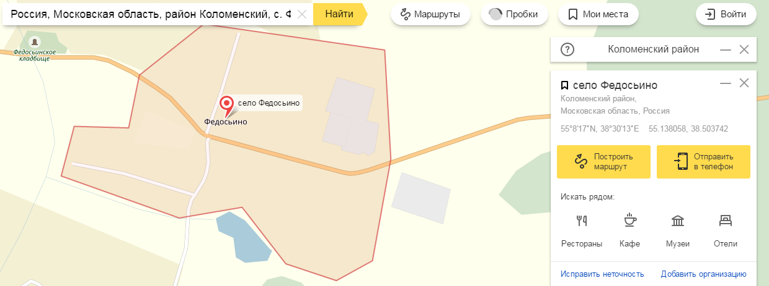
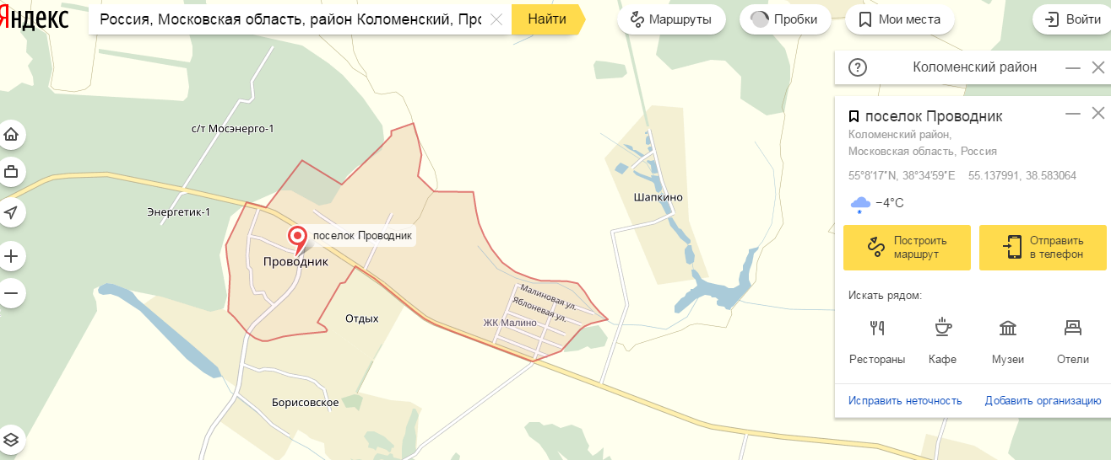
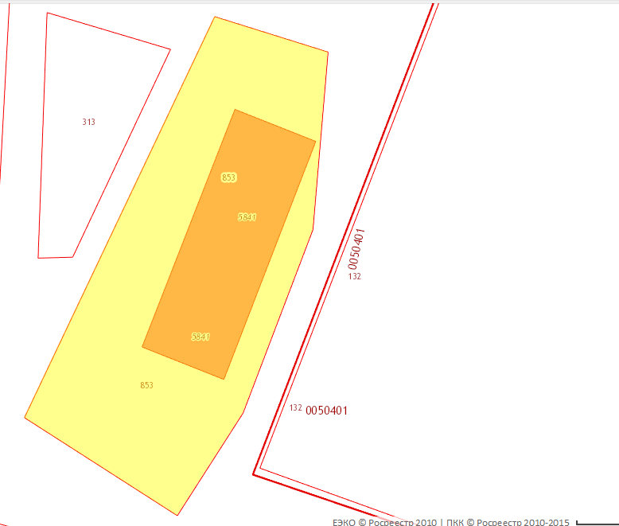
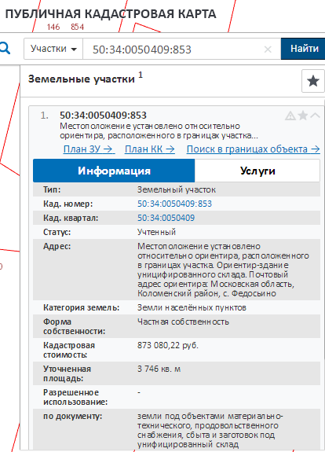
Россия, Московская область, район Коломенский, с. Федосьино
Россия, Московская область, район Коломенский, пос. совхоза "Проводник", центральное отделение.
Характеристика местоположения оцениваемых объектов имущества.
Источник: http://ru.wikipedia.org/
Федосьино
Предприятия : ООО СХП «Проводник-Федосьино»
Население
Численность населения
2002 | 2006 | 2010
191 | ↘177 | ↘147
сборным пунктом на всём участке.
В 90-е гг. XIX века в Федосьино произошёл местный бунт
После революции 1917 года образовался Федосьинский сельсовет, по данным переписи 1926 года, в селе были агропункт, больница, ВИК, единое потребительское общество, изба-читальня. Федосьинский Историческая справка
Первое упоминание о селе Федосьино относится к 1497 году. Это село входило в Большой Микулин стан, который был одним из крупнейших в Коломенском уезде.
Название села, по всей видимости, связано с именем его владелицы — Федосьи Толмач, дочери сына боярского, которая передала Федосьино «на речке Берёзовке» в Голутвинский монастырь.
Федосьино и позже не принадлежало частным лицам. В 60-е гг. XVIII в. село принадлежало Казённой палате крестьян, подведомственной Коллегии финансов Российской империи, находилось в Подберезинской волости и насчитывало более 200 душ. Эти владения по площади были довольно внушительными и ограничивались с севера рекой Осёнкой, с запада — рекой Дубровкой, а с востока — Грязновкой.
После административной реформы Екатерины II Большой Микулин стан был ликвидирован. Во второй половине XVIII века Федосьино вошло во 2-й стан Коломенского уезда и образовало собой Федосьинскую волость.
При селе Федосьино был земский приёмный покой в составе женщины-врача, фельдшерицы и акушерки, а в соседних Субботово и Подберезниках — земская школа и церковно-приходская школа.
По данным на 1894 год в селе были кузница и церковь, а также 1 трактир, 3 мелкотоварные и 1 чайная лавки. Село Федосьино стояло на Малинском тракте, относилось к третьему участку этой дороги (11 — 15 вёрсты) и являлось сельский совет вошёл в Коломенский район в 1929 году. На территории Федосьинского сельского совета был создан совхоз «Проводник», который занимался растениеводством, молочным и мясным животноводством. В 2003 году объединились Федосьинский и Лукерьинский сельские округа в единый Федосьинский сельский округ. В 2005 году населённые пункты Федосьинского сельского округа вошли в состав сельского поселения Проводниковское с административным центром в посёлке Проводник. Сейчас село Федосьино входит в сельское поселение Проводниковское.
Достопримечательности
Федосьинская земская больница вошла в «Список памятников истории и культуры местного значения, находящихся на территории Московской области». Земская больница состоит из главного корпуса с жилым домом, кухней и палатным корпусом.Также в селе находится деревянный крест, установленный здесь в 2005 году в память о сгоревшей церкви.
Церковь
Трагична история древней Архангельской церкви. Она упоминается ещё в документах XVI века как деревянная; судя по всему, неоднократно перестраивалась, приняв свой окончательный облик в 1762 году (колокольня в последний раз перестраивалась в 1869 году). Церковь Михаила Архенгела находилась на северо-восточной оконечности села[6]. Храм был деревянный и сгорел в середине XX столетия. Церковь не стали восстанавливать, лишь в 2005 году был установлен деревянный крест в память о некогда находившемся здесь храме.
Село Федосьино расположено в 20 км от города Коломна, в западном-северо-западном направлении. Относится к сельскому поселению Проводниковское.
На юго-западе к селу примыкает с. Подберезники. Ближайшие крупнейшие населенные пункты: посёлки Проводник (5 км на восток), Индустрия (6 км на север), с. Непецино (9 км на северо-восток). Рядом находятся: деревни Подмалинки(2 км на северо-запад), Богдановка (3 км на запад).
Высота над уровнем моря 157 м.
Координаты: 55°8΄12˝С.Ш. 38°30΄14˝В.Д.
По данным переписи 2010 года в селе зарегистрированы 147 жителей (68 мужчин, 79 женщин).
Проводник
Проводник — посёлок в Коломенском районе Московской области, административный центр Проводниковского сельского поселения. Население — 1018 чел. (2010).
Посёлок расположен в 10 км к северо-западу от города Коломна на автомобильной дороге в Субботово.
История
В 1932 году, недалеко от деревни Борисовское, началась раскорчёвка леса: строились землянки для людей и помещения для содержания кроликов. Сейчас на этом месте стадион. Строительство вёл московский завод «Проводник». Так родилось подсобное хозяйство, переросшее в совхоз «Проводник». Первостроителями хозяйства были вынужденные переселенцы. Начали с нуля: жили в землянках, в бараках, спали вповалку; жили впроголодь, работали с утра до ночи. Наступили 50-е годы… Восстановление совхоза шло полным ходом. Построили новые скотные дворы. В 1953 и 1954 годах совхоз был участником Выставки Достижения Народного Хозяйства. За высокие надои награждён серебряной и золотой медалями. До 10 ноября 2004 года посёлок назывался посёлок совхоза «Проводник». В 1994—2006 годах — центр Федосьинского сельского округа.
Население
Численность населения
2002 | 2006 | 2010
1090 | ↗1154 | ↘1018
Экономика: СЗАО «Проводник»
Образование: В посёлке с 1970 года есть МОУ Проводниковская средняя общеобразовательная школа Коломенского Муниципального района Московской области, имени Героя России А. С. Маслова.
Общая характеристика оцениваемого имущества
В процессе идентификации оцениваемых объектов Исполнитель изучил документы, предоставленные Заказчиком, а также проинтервьюировал представителей Заказчика.
1) Здание механическая мастерская, 1-этажное, общая площадь 1073,2 кв.м, инв. №20769, лит. А, кадастровый (условный) номер 50:34:05:13911:001, адрес: Московская область, район Коломенский, пос. "Проводник", центральное отделение. Право собственности принадлежит ООО «Север» на основании регистрации права Свидетельство о государственной регистрации от 09.11.2010 г., запись в ЕГРП № 50-50-34/029/2010-382;
2) Здание: унифицированный склад, назначение: нежилое, 1-этажное, общая площадь 1016,7 кв.м, инв. №20711, лит. Б, кадастровый (условный) номер 50:34:05:13920:001, адрес: Московская область, район Коломенский, с. Федосьино. Право собственности принадлежит ООО «Север» на основании регистрации права Свидетельство о государственной регистрации от 09.11.2010 г., запись в ЕГРП № 50-50-34/013/2010-342;
3) Здание, назначение: нежилое,1-этажное, общая площадь 1073,9 кв.м, кадастровый (условный) номер 50:34:0000000:2168, адрес: Московская область, район Коломенский, Федосьинский с.о., пос. Проводник, центральное отделение. Право собственности принадлежит ООО «Север» на основании регистрации права Свидетельство о государственной регистрации от 24.09.2014 г., запись в ЕГРП № 50-50-34/029/2010-380. Копия Свидетельства о праве собственности приложено к отчету об оценки;
4) Здание, назначение: нежилое,1-этажное, общая площадь 2192,2 кв.м, кадастровый (условный) номер 50:34:0000000:10237, адрес: Московская область, район Коломенский, пос. Проводник, центральное отделение. Право собственности принадлежит ООО «Север» на основании регистрации права Свидетельство о государственной регистрации от 25.09.2014 г., запись в ЕГРП № 50-50-34/029/2010-381;
5) Здание стоянка на 12 комбайнов, назначение: нежилое, 1-этажный, общая площадь 774 кв.м, инв. №20770, лит. Б, кадастровый (условный) номер 50:34:05:13914:001, адрес: Московская область, район Коломенский, пос. "Проводник". Право собственности принадлежит ООО «Север» на основании регистрации права Свидетельство о государственной регистрации от 25.09.2014 г., запись в ЕГРП № 50-50-34/029/2010-383;
6) Здание машинный двор, назначение: нежилое, 1-этажный, общая площадь 576,5 кв.м, инв. №20753, лит. Б, кадастровый (условный) номер 50:34:05:13925:001, адрес: Московская область, район Коломенский, пос. совхоза "Проводник", центральное отделение. Право собственности принадлежит ООО «Север» на основании регистрации права Свидетельство о государственной регистрации от 09.11.2010 г., запись в ЕГРП № 50-50-34/013/2010-343;
7) Здание: семенохранилище, назначение: нежилое, 1-этажный, общая площадь 439,8 кв.м, инв. №20788, лит. Б, кадастровый (условный) номер 50:34:05:14097:001, адрес: Московская область, район Коломенский, пос. совхоза "Проводник". Право собственности принадлежит ООО «Север» на основании регистрации права Свидетельство о государственной регистрации от 09.11.2010 г., запись в ЕГРП № 50-50-34/034/2010-287;
8) Здание: сенной сарай, назначение: нежилое, 1-этажный, общая площадь 992,2 кв.м, инв. №20785, лит. Б, кадастровый (условный) номер 50:34:05:14099:001, адрес: Московская область, район Коломенский, пос. "Проводник". Право собственности принадлежит ООО «Север» на основании регистрации права Свидетельство о государственной регистрации от 09.11.2010 г., запись в ЕГРП № 50-50-34/034/2010-288;
9) Земельный участок, категории земель: земли населенных пунктов, разрешенное использование; земли под объектами материально-технического, продовольственного снабжения, сбыта и заготовок унифицированного склада, общая площадь 3 746 кв.м. , кадастровый номер 50:34:0050409:853, адрес: Московская область, район Коломенский, с. Федосьино. Право собственности принадлежит ООО «Север» на основании регистрации права Свидетельство о государственной регистрации от 20.09.2013 г., запись в ЕГРП № 50-50-34/022/2013-073.
Обременение ипотека в силу закона.
Согласно определениюот 01.09.2016г. по делу № 57/3990-Ю-2014/136 земельный участок не оформлен под объектами недвижимости:
1) Здание механическая мастерская, 1-этажное, общая площадь 1073,2 кв.м, инв. №20769, лит. А, кадастровый (условный) номер 50:34:05:13911:001, адрес: Московская область, район Коломенский, пос. "Проводник", центральное отделение. Право собственности принадлежит ООО «Север» на основании регистрации права Свидетельство о государственной регистрации от 09.11.2010 г., запись в ЕГРП № 50-50-34/029/2010-382;
2) Здание, назначение: нежилое,1-этажное, общая площадь 1073,9 кв.м, кадастровый (условный) номер 50:34:0000000:2168, адрес: Московская область, район Коломенский, Федосьинский с.о., пос. Проводник, центральное отделение. Право собственности принадлежит ООО «Север» на основании регистрации права Свидетельство о государственной регистрации от 24.09.2014 г., запись в ЕГРП № 50-50-34/029/2010-380;
3) Здание, назначение: нежилое,1-этажное, общая площадь 2192,2 кв.м, кадастровый (условный) номер 50:34:0000000:10237, адрес: Московская область, район Коломенский, пос. Проводник, центральное отделение. Право собственности принадлежит ООО «Север» на основании регистрации права Свидетельство о государственной регистрации от 25.09.2014 г., запись в ЕГРП № 50-50-34/029/2010-381;
4) Здание стоянка на 12 комбайнов, назначение: нежилое, 1-этажный, общая площадь 774 кв.м, инв. №20770, лит. Б, кадастровый (условный) номер 50:34:05:13914:001, адрес: Московская область, район Коломенский, пос. "Проводник". Право собственности принадлежит ООО «Север» на основании регистрации права Свидетельство о государственной регистрации от 25.09.2014 г., запись в ЕГРП № 50-50-34/029/2010-383;
5) Здание машинный двор, назначение: нежилое, 1-этажный, общая площадь 576,5 кв.м, инв. №20753, лит. Б, кадастровый (условный) номер 50:34:05:13925:001, адрес: Московская область, район Коломенский, пос. совхоза "Проводник", центральное отделение. Право собственности принадлежит ООО «Север» на основании регистрации права Свидетельство о государственной регистрации от 09.11.2010 г., запись в ЕГРП № 50-50-34/013/2010-343;
6) Здание: семенохранилище, назначение: нежилое, 1-этажный, общая площадь 439,8 кв.м, инв. №20788, лит. Б, кадастровый (условный) номер 50:34:05:14097:001, адрес: Московская область, район Коломенский, пос. совхоза "Проводник". Право собственности принадлежит ООО «Север» на основании регистрации права Свидетельство о государственной регистрации от 09.11.2010 г., запись в ЕГРП № 50-50-34/034/2010-287;
7) Здание: сенной сарай, назначение: нежилое, 1-этажный, общая площадь 992,2 кв.м, инв. №20785, лит. Б, кадастровый (условный) номер 50:34:05:14099:001, адрес: Московская область, район Коломенский, пос. "Проводник". Право собственности принадлежит ООО «Север» на основании регистрации права Свидетельство о государственной регистрации от 09.11.2010 г., запись в ЕГРП № 50-50-34/034/2010-288.
1. Здание: унифицированный склад
Показатель | Характеристики
Адрес | Россия, Московская область, район Коломенский, с. Федосьино.
Собственник | ООО "Север "
Функциональное назначение | унифицированный склад
Число этажей | 1
Степень готовности на момент оценки, % | 100%
Кадастровый номер | 50:34:05:13920:001
Год постройки | 1988
Группа капитальности | 1
Общая площадь здания, кв.м. | 1016,7
Общий объем здания, куб. м. | 6 504
Площадь застроики, кв.м. | Данные не предоставлены
Свидетельство о регистрации права собственности | 50-50-34/013/2010-34 2дата выдачи 09.11.2010 г
Документ устанавливающий количественные и качественные характеристики | Техническое паспорт здания Унифицированный скалад от 19.11.2001г.
Обременения | Иротека в силу закона
Кадастровая стоимость, руб. | Данные не предоставлены
Фундамент | Бетон - не удовлетворительное
Стены, перегородки | Панелями- не удовлетворительное
Перекрытия | Данные не предоставлены
Крыша | Данные не предоставлены
Полы | Данные не предоставлены
Проемы | Данные не предоставлены
Внутренняя отделка | Данные не предоставлены
Внутренние санитарно-технические и электрические устройства | Данные не предоставлены
Прочие работы | Данные не предоставлены
Состояние | Требует капитального ремонта
2. Земельный участок
Наименование показателя | Характеристики
Адрес | Россия, Московская область, район Коломенский, с. Федосьино
Собственник | ООО "Север "
Категория земель | Земли населенных пунктов
Разрешенное использование | земли под объектами материально-технического, продовольственного снабжения, сбыта и заготовок унифицированного склада
Общая площадь земельного участка, кв.м. | 3 746
Документы подтверждающие права собственности | № 50-50-34/022/2013-073 от 20.09.2013 г.
Документ устанавливающий количественные и качественные характеристики | Данные не предоставлены
Кадастровый номер | 50:34:0050409:853
Транспортная доступность | Хорошие
Коммуникации | Все
Инженерно-геологические условия (характер рельефа, особенности почв, характер растительности, заболоченность) | Рельеф участка ровный, прямоугольная
Экологическое состояние земельного участка | Оценщику не было предоставлено официальных документов, характеризующих экологическую обстановку на дату проведения оценки непосредственно в районе дислокации оцениваемого объекта. Оценщик предполагает, что состояние окружающей среды удовлетворительное.
Кадастровая стоимость земельного участка | 873 080,22
3. Здание механическая мастерская
Показатель | Характеристики
Адрес | Россия, Московская область, район Коломенский, пос. "Проводник", центральное отделение
Собственник | ООО "Север "
Функциональное назначение | механическая мастерская
Число этажей | 1
Степень готовности на момент оценки, % | 100%
Кадастровый номер | 50:34:05:13911:001
Год постройки | 1975
Группа капитальности | 1
Общая площадь здания, кв.м. | 1073,2
Общий объем здания, куб. м. | 4 532
Площадь застроики, кв.м. | Данные не предоставлены
Свидетельство о регистрации права собственности | 50-50-34/029/2010-382 дата выдачи 09.11.2010 г
Документ устанавливающий количественные и качественные характеристики | 1) Техническое паспорт механическая мастерская от 07.02.2007 г.;  2) Кадастровый паспорт № МО-14/ЗВ-12904497 от 19.08.2014 г.;  3) Кадастровая выписка № МО-14/ЗВ-12904498 от 19.08.2014 г.
Обременения | Иротека в силу закона
Кадастровая стоимость, руб. | Данные не предоставлены
Фундамент | Бетонный ленточный - не удовлетворительное
Стены , перегородки | Кирпичные -не удовлетворительное
Перекрытия | Ж/б плиты- не удовлетворительное
Крыша и кровля | Шиферная- не удовлетворительное
Полы | Бетонные - не удовлетворительное
Проемы | Деревянные - не удовлетворительное
Внутренняя отделка | Побелка - не удовлетворительное
Внутренние санитарно-технические и электрические устройства | Отопление, вентиляция, водопровод, канализация, электроосвещение
Прочие работы | Данные не предоставлены
Состояние | Требует капитального ремонта
4. Здание: Зернохранилище
Показатель | Характеристики
Адрес | Россия, Московская область, район Коломенский, Федосьинский с.о., пос. Проводник, центральное отделение
Собственник | ООО "Север "
Функциональное назначение | Зернохранилище
Число этажей | 1
Степень готовности на момент оценки, % | 100%
Кадастровый номер | 50:34:0000000:2168
Год постройки | 1980
Группа капитальности | 1
Общая площадь здания, кв.м. | 1073,9
Общий объем здания, куб. м. | 7 002
Площадь застроики, кв.м. | 1 147, 9 кв.м
Свидетельство о регистрации права собственности | 50-50-34/029/2010-380 дата выдачи 24.09.2014 г.,
Документ устанавливающий количественные и качественные характеристики | 1) Техническое паспорт здания Зернохранилище от 31.03.2006 г.;  2) Кадастровый паспорт № МО-14/ЗВ-1290635 от 19.08.2014 г.;  13) Кадастровая выписка № МО-14/ЗВ-1290636 от 19.08.2014 г.
Обременения | Иротека в силу закона
Кадастровая стоимость, руб. | Данные не предоставлены
Фундамент | Бетонный ленточный - не удовлетворительное
Стены , перегородки | Бетлонные панели- не удовлетворительное
Перекрытия | Ж/б плиты- не удовлетворительное
Крыша и кровля | Железо - не удовлетворительное
Полы | Бетонные - не удовлетворительное
Проемы | Данные не предоставлены
Внутренняя отделка | Данные не предоставлены
Внутренние санитарно-технические и электрические устройства | Данные не предоставлены
Прочие работы | Данные не предоставлены
Состояние | Требует капитального ремонта
5. Здание: Картофелехранилище
Показатель | Характеристики
Адрес | Россия, Московская область, район Коломенский, пос. Проводник, центральное отделение.
Собственник | ООО "Север "
Функциональное назначение | Картофелехранилище
Число этажей | 1
Степень готовности на момент оценки, % | 100%
Кадастровый номер | 50:34:0000000:10237
Год постройки | 1983
Группа капитальности | 1
Общая площадь здания, кв.м. | 2192,2
Общий объем здания, куб. м. | 13 358
Площадь застроики, кв.м. | 2406,9 кв.м
Свидетельство о регистрации права собственности | 50-50-34/029/2010-381дата выдачи 25.09.2014 г.,
Документ устанавливающий количественные и качественные характеристики | 1) Техническое паспорт здания Картофелехранилище от 31.03.2006 г.;  2) Кадастровый паспорт № МО-14/ЗВ-129449 от 19.08.2014 г.;  3) Кадастровая выписка № МО-14/ЗВ-12904491 от 19.08.2014 г.;
Обременения | Иротека в силу закона
Кадастровая стоимость, руб. | Данные не предоставлены
Фундамент | Бетонный ленточный - не удовлетворительное
Стены , перегородки | Бетлонные блоки, кирпич - не удовлетворительное
Перекрытия | Бетонные - не удовлетворительное
Крыша и кровля | Железо - не удовлетворительное
Полы | Бетонные - не удовлетворительное
Проемы | Данные не предоставлены
Внутренняя отделка | Данные не предоставлены
Внутренние санитарно-технические и электрические устройства | Данные не предоставлены
Прочие работы | Данные не предоставлены
Состояние | Требует капитального ремонта
6. Здание: Машинный двор
Показатель | Характеристики
Адрес | Россия, Московская область, район Коломенский, пос. совхоза "Проводник", центральное отделение
Собственник | ООО "Север "
Функциональное назначение | Машинный двор
Число этажей | 1
Степень готовности на момент оценки, % | 100%
Кадастровый номер | 50:34:05:13925:001
Год постройки | 1979
Группа капитальности | 1
Общая площадь здания, кв.м. | 576,5
Общий объем здания, куб. м. | 3 201
Площадь застроики, кв.м. | Данные не предоставлены
Свидетельство о регистрации права собственности | 50-50-34/013/2010-343дата выдачи 09.11.2010 г.,
Документ устанавливающий количественные и качественные характеристики | 1) Техническое паспорт машинный двор от 16.04.2007 г.;  2) Кадастровый паспорт № МО-14/ЗВ-1290643 от 19.08.2014 г.;  3) Кадастровая выписка № МО-14/ЗВ-1290644 от 19.08.2014 г.
Обременения | Иротека в силу закона
Кадастровая стоимость, руб. | Данные не предоставлены
Фундамент | Бетонный блоки - не удовлетворительное
Стены , перегородки | Панели - не удовлетворительное
Перекрытия | Ж/Бетонные - не удовлетворительное
Крыша и кровля | Бетоннаяс мягкой кровлей- не удовлетворительное
Полы | Бетонные - не удовлетворительное
Проемы | Данные не предоставлены
Внутренняя отделка | Данные не предоставлены
Внутренние санитарно-технические и электрические устройства | Данные не предоставлены
Прочие работы | Данные не предоставлены
Состояние | Требует капитального ремонта

7. Здание: Семенохранилище
Показатель | Характеристики
Адрес | Россия, Московская область, район Коломенский, пос. совхоза "Проводник"
Собственник | ООО "Север "
Функциональное назначение | Семенохранилище
Число этажей | 1
Степень готовности на момент оценки, % | 100%
Кадастровый номер | 50:34:05:14097:001
Год постройки | 1970
Группа капитальности | 1
Общая площадь здания, кв.м. | 439,8
Общий объем здания, куб. м. | 1561
Площадь застроики, кв.м. | 1590
Свидетельство о регистрации права собственности | 50-50-34/034/2010-287 дата выдачи 09.11.2010 г.,
Документ устанавливающий количественные и качественные характеристики | 1) Техническое паспорт машинный двор от 16.04.2007 г.;  2) Кадастровый паспорт № МО-14/ЗВ-1290643 от 19.08.2014 г.;  3) Кадастровая выписка № МО-14/ЗВ-1290644 от 19.08.2014 г.
Обременения | Иротека в силу закона
Кадастровая стоимость, руб. | Данные не предоставлены
Фундамент | Бетон - не удовлетворительное
Стены , перегородки | Кирпич - не удовлетворительное
Перекрытия | Данные не предоставлены
Крыша и кровля | Данные не предоставлены
Полы | Данные не предоставлены
Проемы | Данные не предоставлены
Внутренняя отделка | Данные не предоставлены
Внутренние санитарно-технические и электрические устройства | Данные не предоставлены
Прочие работы | Данные не предоставлены
Состояние | Требует капитального ремонта
8. Здание: Семеной сарай
Показатель | Характеристики
Адрес | Россия, Московская область, район Коломенский, пос. "Проводник"
Собственник | ООО "Север "
Функциональное назначение | Семеной сарай
Число этажей | 1
Степень готовности на момент оценки, % | 100%
Кадастровый номер | 50:34:05:14099:001
Год постройки | 1985
Группа капитальности | 1
Общая площадь здания, кв.м. | 992,2
Общий объем здания, куб. м. | 5802
Площадь застроики, кв.м. | 1020,9
Свидетельство о регистрации права собственности | 50-50-34/034/2010-287 дата выдачи 09.11.2010 г.,
Документ устанавливающий количественные и качественные характеристики | 1) Техническое паспорт здания Сенной сарай от 10.12.2002 г.;  2) Кадастровый паспорт № МО-14/ЗВ-1415435 от 08.09.2014 г.;  3) Кадастровая выписка № МО-14/ЗВ-1415435 от 08.09.2014 г.
Обременения | Иротека в силу закона
Кадастровая стоимость, руб. | Данные не предоставлены
Фундамент | Бетон - не удовлетворительное
Стены , перегородки | Панели - не удовлетворительное
Перекрытия | Данные не предоставлены
Крыша и кровля | Данные не предоставлены
Полы | Данные не предоставлены
Проемы | Данные не предоставлены
Внутренняя отделка | Данные не предоставлены
Внутренние санитарно-технические и электрические устройства | Данные не предоставлены
Прочие работы | Данные не предоставлены
Состояние | Требует капитального ремонта
9. Здание: Стоянка на12 комбайнов
Показатель | Характеристики
Адрес | Россия, Московская область, район Коломенский, пос. "Проводник"
Собственник | ООО "Север "
Функциональное назначение | Стоянка на12 комбайнов
Число этажей | 1
Степень готовности на момент оценки, % | 100%
Кадастровый номер | 50:34:05:13914:001
Год постройки | 1985
Группа капитальности | 1
Общая площадь здания, кв.м. | 774
Общий объем здания, куб. м. | 4502
Площадь застроики, кв.м. | 800
Свидетельство о регистрации права собственности | 50-50-34/029/2010-383 дата выдачи 25.09.2014 г.
Документ устанавливающий количественные и качественные характеристики | 1) Техническое паспорт здания Стоянка на 12 комбайнов от 21.11.2001 г.;  2) Кадастровый паспорт № МО-14/ЗВ-1415431 от 08.09.2014 г.;  3) Кадастровая выписка № МО-14/ЗВ-1415432 от 08.09.2014 г.
Обременения | Иротека в силу закона
Кадастровая стоимость, руб. | Данные не предоставлены
Фундамент | Бетон - не удовлетворительное
Стены , перегородки | Панели - не удовлетворительное
Перекрытия | Данные не предоставлены
Крыша и кровля | Данные не предоставлены
Полы | Данные не предоставлены
Проемы | Данные не предоставлены
Внутренняя отделка | Данные не предоставлены
Внутренние санитарно-технические и электрические устройства | Данные не предоставлены
Прочие работы | Данные не предоставлены
Состояние | Требует капитального ремонта
- Сведения об имущественных правах
1) Здание механическая мастерская, 1-этажное, общая площадь 1073,2 кв.м, инв. №20769, лит. А, кадастровый (условный) номер 50:34:05:13911:001, адрес: Московская область, район Коломенский, пос. "Проводник", центральное отделение. Право собственности принадлежит ООО «Север» на основании регистрации права Свидетельство о государственной регистрации от 09.11.2010 г., запись в ЕГРП № 50-50-34/029/2010-382;
2) Здание: унифицированный склад, назначение: нежилое, 1-этажное, общая площадь 1016,7 кв.м, инв. №20711, лит. Б, кадастровый (условный) номер 50:34:05:13920:001, адрес: Московская область, район Коломенский, с. Федосьино. Право собственности принадлежит ООО «Север» на основании регистрации права Свидетельство о государственной регистрации от 09.11.2010 г., запись в ЕГРП № 50-50-34/013/2010-342;
3) Здание, назначение: нежилое, 1-этажное, общая площадь 1073,9 кв.м, кадастровый (условный) номер 50:34:0000000:2168, адрес: Московская область, район Коломенский, Федосьинский с.о., пос. Проводник, центральное отделение. Право собственности принадлежит ООО «Север» на основании регистрации права Свидетельство о государственной регистрации от 24.09.2014 г., запись в ЕГРП № 50-50-34/029/2010-380;
4) Здание, назначение: нежилое, 1-этажное, общая площадь 2192,2 кв.м, кадастровый (условный) номер 50:34:0000000:10237, адрес: Московская область, район Коломенский, пос. Проводник, центральное отделение. Право собственности принадлежит ООО «Север» на основании регистрации права Свидетельство о государственной регистрации от 25.09.2014 г., запись в ЕГРП № 50-50-34/029/2010-381;
5) Здание стоянка на 12 комбайнов, назначение: нежилое, 1-этажный, общая площадь 774 кв.м, инв. №20770, лит. Б, кадастровый (условный) номер 50:34:05:13914:001, адрес: Московская область, район Коломенский, пос. "Проводник". Право собственности принадлежит ООО «Север» на основании регистрации права Свидетельство о государственной регистрации от 25.09.2014 г., запись в ЕГРП № 50-50-34/029/2010-383;
6) Здание машинный двор, назначение: нежилое, 1-этажный, общая площадь 576,5 кв.м, инв. №20753, лит. Б, кадастровый (условный) номер 50:34:05:13925:001, адрес: Московская область, район Коломенский, пос. совхоза "Проводник", центральное отделение. Право собственности принадлежит ООО «Север» на основании регистрации права Свидетельство о государственной регистрации от 09.11.2010 г., запись в ЕГРП № 50-50-34/013/2010-343;
7) Здание: семенохранилище, назначение: нежилое, 1-этажный, общая площадь 439,8 кв.м, инв. №20788, лит. Б, кадастровый (условный) номер 50:34:05:14097:001, адрес: Московская область, район Коломенский, пос. совхоза "Проводник". Право собственности принадлежит ООО «Север» на основании регистрации права Свидетельство о государственной регистрации от 09.11.2010 г., запись в ЕГРП № 50-50-34/034/2010-287;
8) Здание: семеной сарай, назначение: нежилое, 1-этажный, общая площадь 992,2 кв.м, инв. №20785, лит. Б, кадастровый (условный) номер 50:34:05:14099:001, адрес: Московская область, район Коломенский, пос. "Проводник". Право собственности принадлежит ООО «Север» на основании регистрации права Свидетельство о государственной регистрации от 09.11.2010 г., запись в ЕГРП № 50-50-34/034/2010-288;
9) Земельный участок, категории земель: земли населенных пунктов, разрешенное использование; земли под объектами материально-технического, продовольственного снабжения, сбыта и заготовок унифицированного склада, общая площадь 3 746 кв.м. , кадастровый номер 50:34:0050409:853, адрес: Московская область, район Коломенский, с. Федосьино. Право собственности принадлежит ООО «Север» на основании регистрации права Свидетельство о государственной регистрации от 20.09.2013 г., запись в ЕГРП № 50-50-34/022/2013-073.
- Перечень документов, используемых оценщиком и устанавливающих количественные и качественные характеристики объекта оценки:
1) Свидетельство о государственной регистрации от 09.11.2010 г., запись в ЕГРП № 50-50-34/029/2010-382;
2) Свидетельство о государственной регистрации от 09.11.2010 г., запись в ЕГРП № 50-50-34/013/2010-342;
3) Свидетельство о государственной регистрации от 24.09.2014 г., запись в ЕГРП № 50-50-34/029/2010-380;
4) Свидетельство о государственной регистрации от 25.09.2014 г., запись в ЕГРП № 50-50-34/029/2010-381;
5) Свидетельство о государственной регистрации от 25.09.2014 г., запись в ЕГРП № 50-50-34/029/2010-383;
6) Свидетельство о государственной регистрации от 09.11.2010 г., запись в ЕГРП № 50-50-34/013/2010-343;
7) Свидетельство о государственной регистрации от 09.11.2010 г., запись в ЕГРП № 50-50-34/034/2010-287;
8) Свидетельство о государственной регистрации от 09.11.2010 г., запись в ЕГРП № 50-50-34/034/2010-288;
9) Свидетельство о государственной регистрации от 20.09.2013 г., запись в ЕГРП № 50-50-34/022/2013-073;
10) Выписка из единого государственного реестра права на недвижимое имущество и сделок с ним оправах отдельного лица на имеющиеся у негообъектов недвижимого имщества № 52/258/900/2016-1393 от 23.12.2016г.;
11) Договор № 145800/009В-72/1 об ипотеке залоге недвижимости 17.06.2014г.;
12) Договор № 145800/009В-72/1 об ипотеке залоге недвижимости 17.06.2014г.;
13) Инвентаризационная опись №1, №2 от 29.12.2016г.;
14) Определение от 01.09.2016г. по делу № 57/3990-Ю-2014/136;
15) Техническое паспорт здания Зернохранилище от 31.03.2006 г.;
16) Кадастровый паспорт № МО-14/ЗВ-1290635 от 19.08.2014 г.;
17) Кадастровая выписка № МО-14/ЗВ-1290636 от 19.08.2014 г.;
18) Техническое паспорт здания Картофелехранилище от 31.03.2006 г.;
16) Кадастровый паспорт № МО-14/ЗВ-129449 от 19.08.2014 г.;
19) Кадастровая выписка № МО-14/ЗВ-12904491 от 19.08.2014 г.;
20) Техническое паспорт машинный двор от 16.04.2007 г.;
21) Кадастровый паспорт № МО-14/ЗВ-1290643 от 19.08.2014 г.;
22) Кадастровая выписка № МО-14/ЗВ-1290644 от 19.08.2014 г.;
23) Техническое паспорт механическая мастерская от 07.02.2007 г.;
24) Кадастровый паспорт № МО-14/ЗВ-12904497 от 19.08.2014 г.;
25) Кадастровая выписка № МО-14/ЗВ-12904498 от 19.08.2014 г.;
26) Техническое паспорт здания Семеннонохранилище от 03.02.2002 г.;
27) Кадастровый паспорт № МО-14/ЗВ-1688542 от 17.10.2014 г.;
28) Кадастровая выписка № МО-14/ЗВ-1688543 от 17.10.2014 г.;
29) Техническое паспорт здания Сенной сарай от 10.12.2002 г.;
30) Кадастровый паспорт № МО-14/ЗВ-1415435 от 08.09.2014 г.;
31) Кадастровая выписка № МО-14/ЗВ-1415435 от 08.09.2014 г.;
32) Техническое паспорт здания Стоянкана на 12 комбайнов от 21.11.2001 г.;
33) Кадастровый паспорт № МО-14/ЗВ-1415431 от 08.09.2014 г.;
34) Кадастровая выписка № МО-14/ЗВ-1415432 от 08.09.2014 г.;
35) Техническое паспорт здания Унифицированный скалад от 19.11.2001 г.

Фотографии объекта оценки
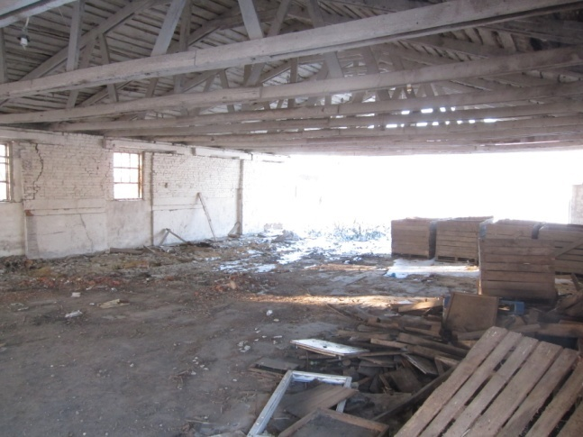 | 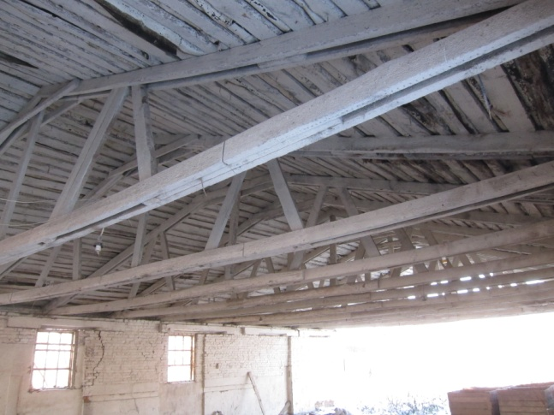
Семенохранилище 439 кв.м | Семенохранилище 439 кв.м
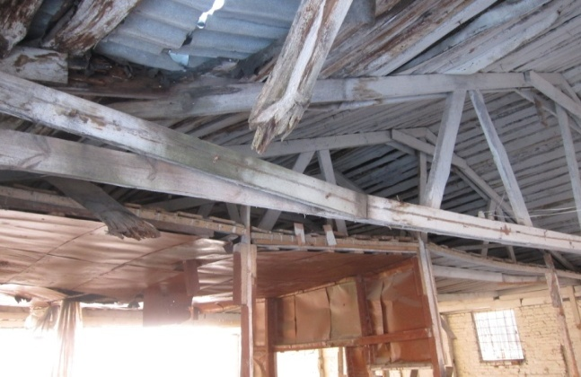 | 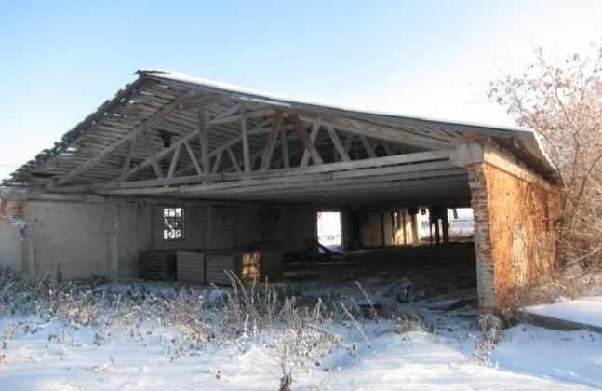
Семенохранилище 439 кв.м | Семенохранилище 439 кв.м
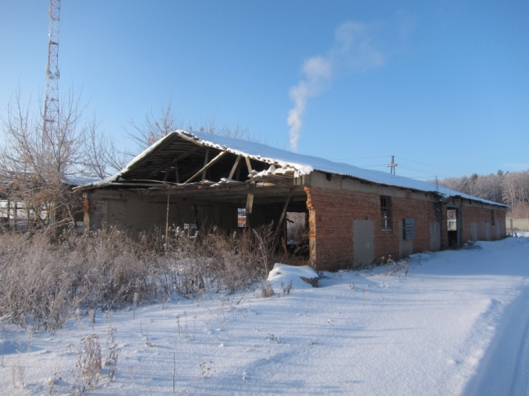 | 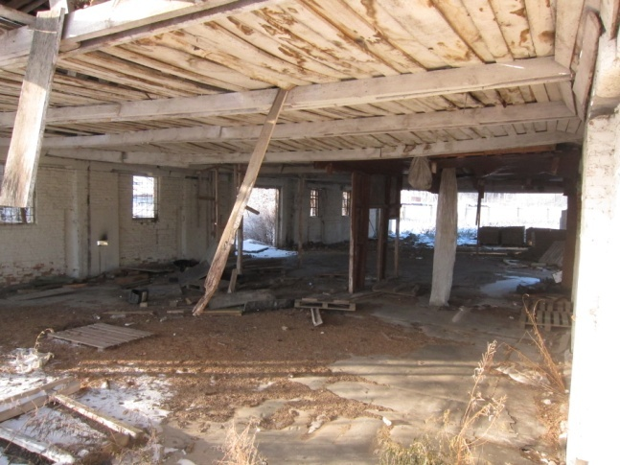
Семенохранилище 439 кв.м | Семенохранилище 439 кв.м
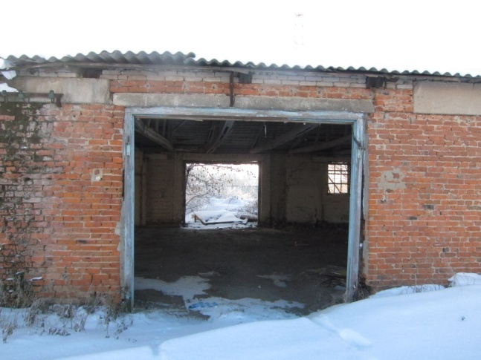 | 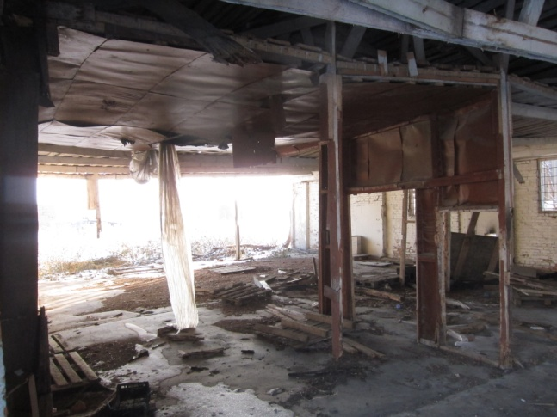
Семенохранилище 439 кв.м | Семенохранилище 439 кв.м
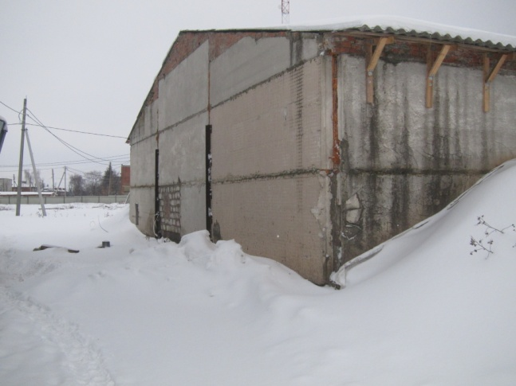 | 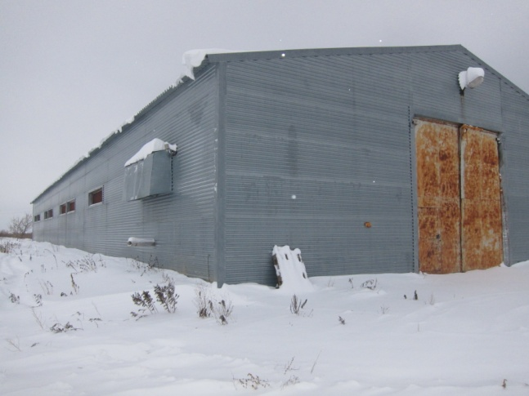
Сенной сарай 992 кв.м | Унифицированный склад 1016 кв.м. Федосьино-1
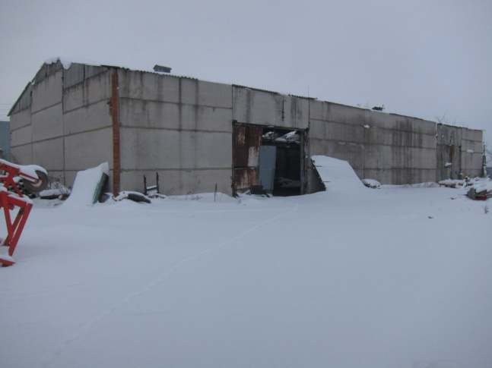 | 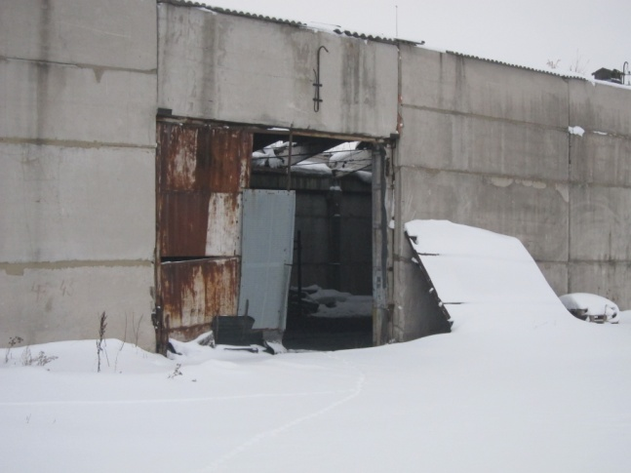
Стоянка на 12 комбайнов 774 кв.м. | Стоянка на 12 комбайнов 774 кв.м.
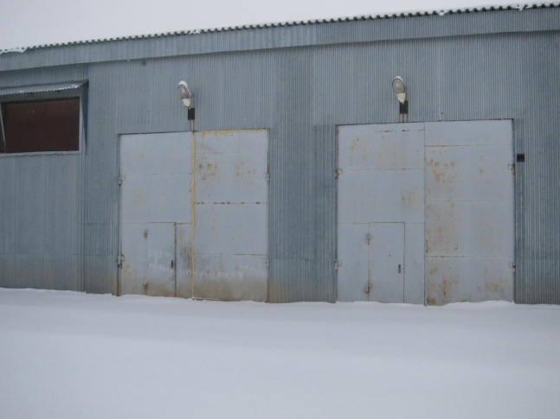 | 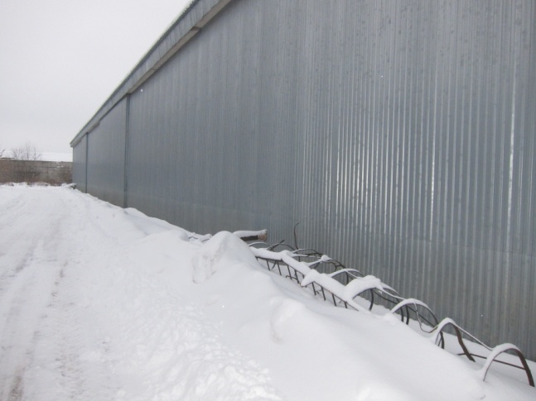
Зернохранилище 1092 кв.м. | Зернохранилище 1092 кв.м.
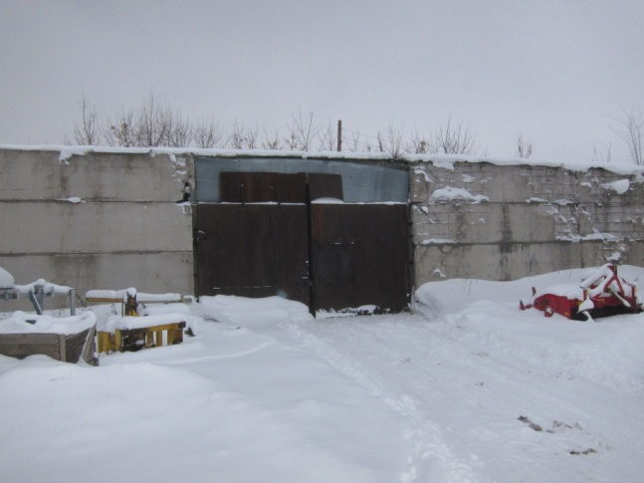 | 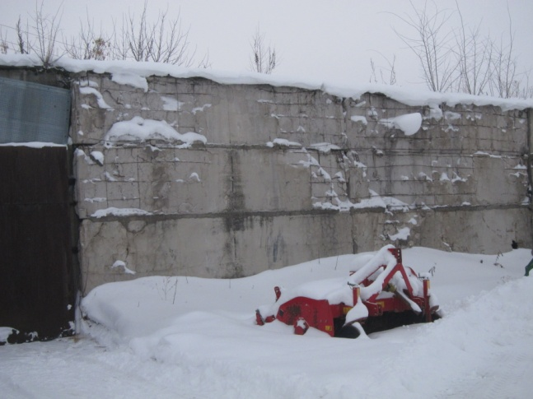
Машинный двор 576 кв.м. | Машинный двор 576 кв.м.
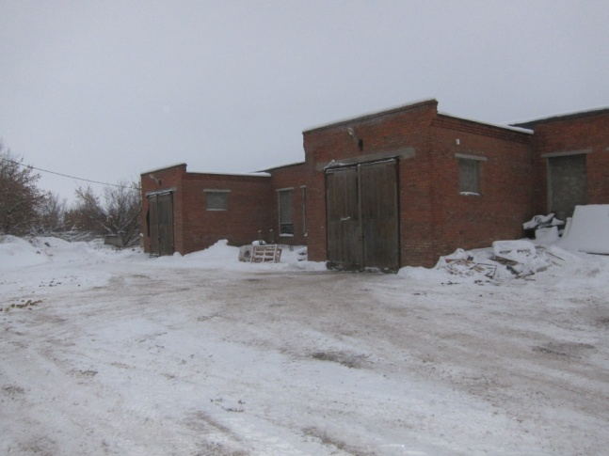 | 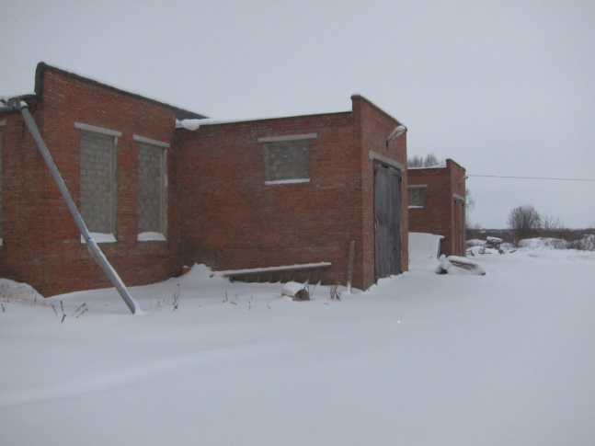
Картофелехранилище 2158 кв.м. | Картофелехранилище 2158 кв.м.
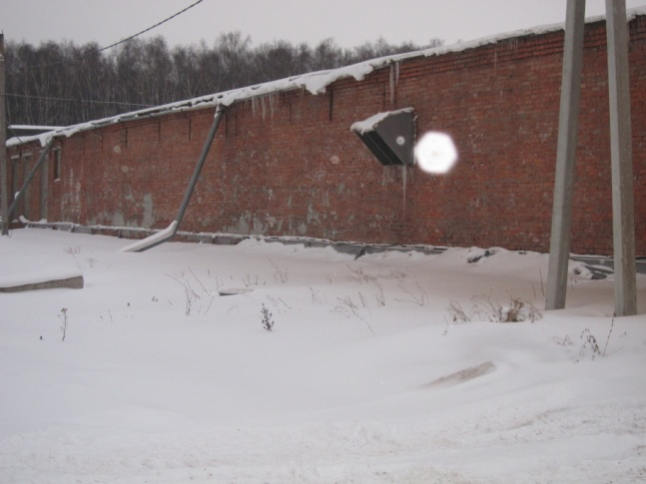 | 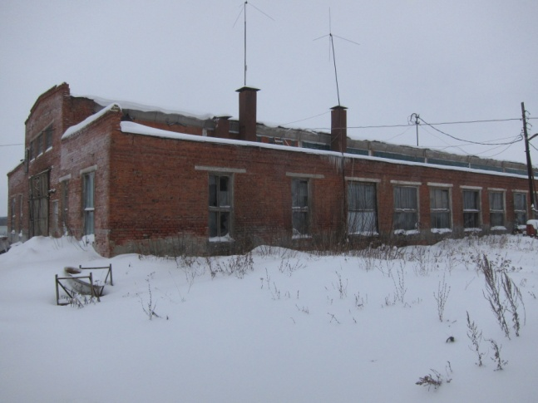
Картофелехранилище 2158 кв.м. | Мех мастерская 1073 кв.м.
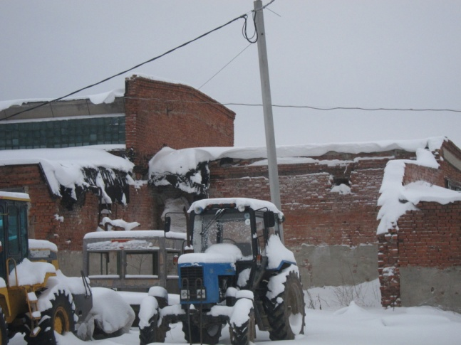 | 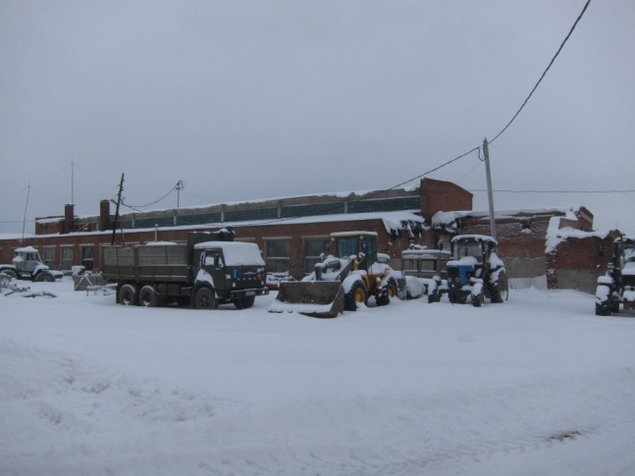
Мех мастерская 1073 кв.м. | Мех мастерская 1073 кв.м.
Определение наиболее эффективного использования.
Недвижимость – это имущество, которое может использоваться не одним, а несколькими способами. Поскольку каждому способу использования объекта недвижимости соответствует определенная величина его стоимости, то перед проведением оценки, выбирается один способ использования называемый наилучшим и наиболее эффективным.
Заключая сделку купли – продажи объекта, на которую опирается определение рыночной стоимости, средний покупатель предполагает в дальнейшем эксплуатировать объект согласно наилучшему использованию. Поскольку задача оценки рыночной стоимости сводится к прогнозированию наиболее вероятной цены продажи, то мы исходим из того, что объект будет приобретен именно средним покупателем и, следовательно «привязываем» объект к наилучшему и наиболее эффективному использованию.
Подразумеваем, что определение наилучшего и наиболее эффективного использования является результатом суждений оценщика на основе его аналитических навыков, тем самым, выражая лишь мнение, а не безусловный факт.
Наилучшее и наиболее эффективное использование имущества – это вероятный способ его эксплуатации, который является юридически разрешенным, физически возможным, экономически обоснованным, осуществимым с финансовой точки зрения и приводящим к наивысшей стоимости этого имущества.
Анализ земельного участка
Условно свободного | С улучшениями
Правовая обоснованность выбранного варианта использования
Физическая осуществимость
Финансовая целесообразность
Наивысшая стоимость недвижимости
Анализ НИНЭИ участка как вакантного
Стоимость земли всегда рассчитывается в предположении, что она вакантна, поэтому НИНЭИ участка земли должно рассматриваться исходя из потенциальных вариантов использования, включая существующий, и отвечать на вопрос: как должна использоваться земля с учетом всех ограничений в целях получения от нее максимального дохода, если бы она была неосвоенной? Существующее использование земли может и не быть НИНЭИ, т.к. часто земля пригодна для более интенсивного использования.
Учет ограничений очень важен. Иногда земля используется явно не в своем лучшем варианте не вследствие отсутствия рыночного спроса или физической возможности, а только из-за наличия этих ограничений, т.к. обычно зонирование земли производится согласно политико-социальной схеме и исходя из градостроительных принципов, а не по экономическим соображениям, из-за чего условия зонирования могут расходиться с текущими требованиями рынка. В результате, реальное НИНЭИ участка на период действия ограничений может быть иным, чем в гипотетическом идеальном случае.
В нашем случае тоже имеется ряд ограничений. Необходимо проверить соответствие сделанных предположений критериям НИНЭИ.
Физически возможно. Топография земельного участка позволяет его использовать под строительство зданий самой различной функциональной направленности – для многоквартирной недвижимости.
Юридически возможно. Окружение земельного участка и градостроительные нормы также накладывают определенные ограничения на возможности использования земельного участка – окружение объекта оценки представлено многоквартирной недвижимости.
Исходя из анализа юридической возможности использования земельного участка, можно сделать вывод, что данный участок может быть использован только для многоквартирной недвижимости.
Финансово целесообразно. Этот критерий предполагает оценку рыночного спроса на допустимое использование.
Максимально продуктивно. Определяя наиболее эффективное использование, мы принимали во внимание местоположение участка, которое идеально подходит под строительство многоквартирной недвижимости. Вероятность того, что будущий покупатель рассматривает участок именно с такой позиции, очень велика.
Анализ НИНЭИ участка с существующими улучшениями
При анализе НИНЭИ участка как улучшенного рассматривается использование, которое необходимо применить к существующему объекту: должен ли он использоваться так, как используется, быть обновлен, расширен, частично уничтожен или к нему применима комбинация всех вариантов, необходимо ли заменить его на другой объект, обеспечивающий другое по типу или интенсивности использование. Использование, максимизирующее чистый операционный доход на долгосрочной основе, и является НИНЭИ. Различные варианты использования улучшенной собственности сравниваются по отдаче капитала. Если варианты не предполагают расходов на реконструкцию или модернизацию, то их отдача может сравниваться непосредственно друг с другом. Если требуются расходы на обновление или реконструкцию, то для каждого варианта необходимо подсчитать нормы отдачи с учетом начальных инвестиций и последующих расходов.
Анализ НИНЭИ подразумевает, что существующие улучшения должны либо оставаться в прежнем состоянии и/или должны ремонтироваться до тех пор, пока они продолжают вносить вклад в общую стоимость собственности, либо быть снесены, когда доход от нового улучшения будет больше, чем компенсация стоимости сноса существующих улучшений и строительства альтернативных объектов.
Как альтернатива сносу, существующие улучшения могли бы быть оставлены в том состоянии, в каком они находятся сейчас. Важно применить четыре теста, чтобы определить, возможно ли физически, а также допустимо ли юридически изменить текущий вариант использования существующих улучшений.
Вывод: НИНЭИ объекта оценки в большей степени определяется критерием юридической допустимости. Поэтому мы считаем, что наилучшим и наиболее эффективным вариантом эксплуатации объекта оценки является его текущее использование.

АНАЛИЗ РЫНКА ОБЪЕКТА ОЦЕНКИ И ОБОСНОВАНИЕ ЗНАЧЕНИЙ ИЛИ ДИАПАЗОНОВ ЗНАЧЕНИЙ ЦЕНООБРАЗУЮЩИХ ФАКТОРОВ.
Анализ среды местоположения
Источник информации | - данные Госкомстата Российской Федерации;  - информация Министерства экономического развития и торговли;  Источники: http://www.knightfrank.ru/news/В-2016-г-рынок-коммерческой-недвижимости-России-ожидает-снижение-объемов-строительства-сделок-и-рост-рублевых-ставок-аренды-07839.aspx
Основные аспекты экономической ситуации в России
Макроэкономическая ситуация
В I квартале 2016 г. сохранились негативные темпы роста для большинства основных макроэкономических показателей. Данные Росстата свидетельствуют о том, что в I квартале 2016 г. продолжилась негативная тенденция падения потребительского спроса на фоне сокращения реальных располагаемых денежных доходов населения. Так, реальные денежные доходы населения в I квартале 2016 г. упали на 3,9% в годовом выражении, что на 1,6 п.п. превышает аналогичный показатель I квартала 2015 г. Ухудшились также показатели падения оборота розничной торговли и объема платных услуг. В производственном секторе и строительстве также сохраняется негативная ситуация. По итогам I квартала 2016 г. сокращение объемов промышленного производства составило 0,6%, а объемов строительных работ – 1,6% в годовом выражении. При этом в секторе сельского хозяйства, где темпы роста выпуска остались положительными, произошло замедление данного показателя до 2,8% в годовом выражении (по сравнению с 3,5% в аналогичном периоде годом ранее).
Промышленное производство В марте 2016 г. возобновилось падение объемов промышленного производства. По данным Росстата, объемы промышленного производства снизились на 0,5% в годовом выражении. Среди основных секторов промышленности положительные темпы роста выпуска сохранились только в добывающих отраслях. Однако и в этом секторе рост выпуска замедлился с 5,8% в годовом выражении в феврале 2016 г. до 4,2% в марте. При этом в обрабатывающем секторе объемы производства сократились на 2,8% по сравнению с мартом 2015 г. В ряде отраслей наблюдалось и более значительное снижение выпуска. Так, сокращение производства мазута составило 36,5%, а бензина – 13,2% в годовом выражении. В отрасли строительных материалов значительно сократился выпуск железобетонных сборных конструкций (на 19,3%) и цемента (на 13,2%). Наряду с этим, производство станков упало на 26,9%, легковых автомобилей – на 25,9%, грузовых вагонов – на 25,4%, автобусов – на 18,8%.
ВВП
В марте-апреле большинство прогнозов относительно темпов роста ВВП России на 2016 г. были пересмотрены в сторону ухудшения. На этой неделе Всемирный банк опубликовал новый доклад, в котором ожидаемые темпы снижения ВВП России на 2016 г. составляют 1,9% по сравнению с падением на 0,7%, указанном в декабрьском докладе. Ухудшение прогноза объясняется сохранением режима санкций и снижением мировых цен на нефть. Большинство других международных и российских организаций, таких как МВФ, ВЭБ и др., также демонстрируют в своих прогнозах негативные ожидания относительно перспектив роста экономики России в 2016 г. В отличие от этого, прогнозы Минэкономразвития становятся все более оптимистичными. В официальном прогнозе МЭР на 2016 г. заложен спад ВВП на 0,7% по сравнению с 0,8% в предыдущем варианте. При этом в середине апреля ожидается выход нового варианта прогноза, где оценка спада ВВП в 2016 г. будет снижена до 0,3%.
Инфляция
В марте 2016 г. темпы роста потребительских цен продолжили замедляться на фоне высокой базы прошлого года. По данным Росстата, в марте 2016 г. индекс потребительских цен составил 7,3% в годовом выражении. При этом существенную роль в замедлении темпов роста потребительских цен сыграла высокая база 2015 г. Так, в марте 2015 г. индекс потребительских цен достиг своего пикового значения с февраля 2002 г. – 16,9% в годовом выражении. Наиболее высокими темпами в марте 2016 г. росли цены на непродовольственные товары (8,8% в годовом выражении). Меньшими темпами (5,5%) увеличивались цены на продовольственные товары, при этом по отдельным категориям продукции (мясо и птица, плодоовощная продукция) наблюдалось снижение цен. Цены на услуги в марте 2016 г. выросли на 8,2% в годовом выражении. Наиболее высокими темпами росли цены на услуги зарубежного туризма (на 18,3%), а также на различные виды жилищно-коммунальных услуг (на 9-13%).

Обзор рынка
Международная консалтинговая компания Knight Frank, международный холдинг RD Group, инвестиционный фонд Romanov Property Holdings Fund и УК MLP подвели предварительные итоги 2015 года на рынке коммерческой недвижимости Москвы и регионов в деловом квартале «Романов двор».
Татьяна Хорева, вице-президент RD Group, отметила: «Сейчас происходит переформатирование рынка недвижимости, от которого в конечном итоге выиграют все участники. Девелоперы более критично подходят к оценке новых проектов и больше внимания уделяют развитию текущего портфеля. Сегодня на первый план выходит способность профессионально управлять как готовыми объектами недвижимости, так и девелопментом в целом. Несмотря на сокращение объемов финансирования, под качественные проекты банки готовы выдавать кредиты по более привлекательным процентным ставкам, чем в среднем по рынку. Например, кредит в рублях может выдаваться под 13-14% годовых, в долларах – Libor+6% годовых».
Текущие условия на рынке открывают новые возможности для успешных сделок и приобретений. В 2015 году инвестиционный фонд Romanov Property Holdings Fund заключил три ключевых сделки. Мы приобрели новый актив – гипермаркет DIY «ОБИ Пулковское» в Санкт-Петербурге, это уже второй объект в портфеле фонда с таким знаковым оператором как OBI. Также фонд стал совладельцем компании ECE Russland, которая оказывает профессиональные услуги по управлению торговыми комплексами на территории России. Кроме того, мы рады сообщить о подписании договора между Immofinanz и ECE Russland на управление одним из крупнейших торговых центров Москвы – «Золотой Вавилон Ростокино».
Несмотря на пессимистические прогнозы участников рынка в конце 2014 года, рыночные показатели в 2015 году во многих сегментах оказались выше и лучше прогнозных. Например, в этом году мы увидели рекордные сделки на офисном и складском рынках. По нашим прогнозам, в 2016 году снизится ввод новых площадей во всех сегментах, что в целом хорошо для рынка, не будет расти доля вакантных площадей, замедлится или прекратится снижение ставок аренды. Полагаю, что рыночная динамика сохранится на уровне 2015 года. Мы ожидаем интересных ярких сделок. Коммерческая недвижимость по-прежнему интересна российским инвесторам. В 2016 г. возможен приход ближневосточных и азиатских инвесторов, которые планировали выйти на инвестиционный рынок еще в этом году.
Несмотря на кризисные явления в экономике компания не планирует останавливаться на достигнутом, и в 2016 году мы планируем увеличить свое присутствие на рынке как за счет приобретения действующих логистических комплексов, так и за счет развития действующих объектов. Задача компании в ближайшее время эту цифру укрупнить как минимум до 2 млн. кв. м.
Офисная недвижимость
По предварительным данным, объем введенных в эксплуатацию офисных площадей в 2015 г. составит 627 тыс. кв. м, что на 55% меньше, чем в 2014 г. Рекордно низкое значение показателя прироста за последние 10 лет было зафиксировано в 2012 г. и составило около 550 тыс. кв. м, что явилось результатом снижения девелоперской активности в период кризиса 2008-2009 гг.
В 2016 г. объем введенных в эксплуатацию офисов классов А и В сохранится на уровне 2015 г. и составит 650 тыс. кв. м. в основном за счет объектов, сроки ввода которых были перенесены с 2015 г. на 2016 г.
В 2015 г. зафиксирован максимальный объем вакантных площадей за всю историю офисного рынка – 3 млн кв. м. В абсолютных значениях он более чем в 1,5 раза превышает аналогичный показатель кризиса 2009 г.
Объем чистого поглощения офисных площадей в 2015 г. может составить 221 тыс. кв. м, что на 53% меньше, чем в 2014 г. В 2016 г. сделки по пересмотру коммерческих условий будут доминировать в общем объеме сделок.
Запрашиваемые ставки аренды по сравнению с IV кв. 2014 г. в офисах класса А снизились на 21% в долларовом эквиваленте и на 16% в рублевом, в классе В снижение составило 10% и 14% соответственно. По предварительным данным, средневзвешенные ставки аренды в IV квартале 2015 г. составят 25 904 руб. ($489) за кв. м в год в офисах класса А и 15 106 руб. ($285) за кв. м в год в офисах класса B. В 2016 г. возможна коррекция долларовых ставок аренды в сторону уменьшения, в то время как рублевые ставки аренды могут демонстрировать рост.
Складская недвижимость
По итогам в 2015 г., в России введено 1,3 млн кв. м качественных складов. Из них в Московском регионе - около 800 тыс. кв. м, что в два раза меньше аналогичного показателя 2014 г. В 2016 г. прирост складских площадей в России снизится на 25 – 30% и составит около 1 млн кв. м.
На российском рынке объем сделок в 2015 г. составил 1,7 млн кв. м, что является вторым по величине результатом за всю историю рынка складской недвижимости. (Рекордным был 2013 г., когда с рынка ушло 1,83 млн кв. м). В Московском регионе арендовано и куплено рекордное количество качественных складских площадей – 1,3 млн кв. м.
В 2016 г. ожидается снижение объема сделок на 30-35% по сравнению с 2015 г. до 900 – 1 000 тыс. кв. м по всей России.
В 2015 г. средний размер сделки в складском сегменте составил рекордные 15,6 тыс. кв. м. (для сравнения: в 2014 г. аналогичный показатель находился на уровне 13 тыс. кв. м). В 2016 г. средний размер сделки уменьшится до 10 -11 тыс. кв. м.
В 2015 г. ставки аренды на склады А класса остались на прежнем уровне – 5 500–6 800 руб. за кв. м в год в Московской области. В 2016 г. ставки аренды останутся на текущем уровне.
На протяжении всего 2015 г. совокупный объем вакантных площадей находится на рекордно высоком уровне: на рынке свободно около 1 млн кв. м качественных складов (9,5%).
Торговая недвижимость
По предварительным данным, общий объем предложения в московских торговых центрах в 2015 г. увеличится на 1,23 млн кв. м (GLA – 592 тыс. кв. м), что на 41% меньше от общего объема заявленных площадей. Это будет вторым по величине результатом ввода торговых центров за всю историю существования рынка качественной торговой недвижимости Москвы. Снижение по сравнению с рекордным 2014 г. составит около 14%, тогда было введено 1,4 млн кв. м (GLA – 690 тыс. кв. м).
Уровень вакантных площадей в торговых центрах Москвы в 2015 г. достиг рекордного значения - 11% (GLA – около 580 тыс. кв. м), что на 5 п.п. выше уровня 2014 г. В 2016 г. уровень вакантных площадей продолжит расти.
За лето 2015 г. падение оборотов торговых операторов составило 10% по сравнению с летним периодом 2014 г. За осенний период 2015 г. обороты операторов снизились на 20–30% относительно осеннего периода 2014 г.
Посещаемость ключевых торговых центров снизилась на 3–12% за последние 12 месяцев. За последние 2 года индекс посещаемости упал на 28% (WATCOM)
В 2015 г. арендные ставки, номинированные в иностранной валюте, в среднем по рынку снизились на 20–35% по сравнению с концом 2014 г. В 2015 г. произошел массовый переход на процент от товарооборота, фактически фиксированные ставки исчезли из договоров.
Количество международных брендов, вышедших на российских рынок в 2015 г., будет сопоставимо с прошлогодними показателями и составит около 50 марок. В 2015 г. российский рынок покинуло 46 брендов.
Инвестиции в коммерческую недвижимость
В 2015 г. объем инвестиций в коммерческую недвижимость России составит около $3 млрд, что на 14% меньше, чем в 2014 г., данный показатель станет самым низким с 2006 г. Ожидается, что в 2016 г. объем сделок по покупке объектов коммерческой недвижимости не превысит уровень 2015 г.
Наибольший объем инвестиций в 2015 г. пришелся на сегмент офисной недвижимости (47%). Доля торговой и складской недвижимости составила 29% и 15%, соответственно.
Объем иностранных инвестиций в коммерческую недвижимость России составил $800 млн, что на 40% меньше, чем в 2014 г. Наименьший показатель был зафиксирован в кризисном 2009 г. - $637 млн.
В 2015 г. доля иностранных инвестиций составит 22% от общего объема, для сравнения в кризис 2009 г. эта доля составляла 17%.
В 2015 г. ставки капитализации в сегменте офисной недвижимости достигли 10,5%, в торговой недвижимости - 10,0-11,0%, в складской недвижимости 12,0-13,0%. Для сравнения в I-II квартале 2009 г. ставки составляли 12,0% в офисном сегменте, 13,0% - в торговом и 14,0% - в складском.

Обзор рынка Земли в Московской области
Характеристика основных ценообразующих факторов Основные ценообразующие факторы для земельных участков – это фактор масштаба, местоположение, уровень благоустройства, ближайшее окружение. Фактор масштаба учитывает, что участки меньшей площади в пересчете на единицу площади стоят дороже, а большей площади – дешевле. Это связано с повышением платежеспособного спроса на объекты меньшего масштаба. Исходя из различных аналитических исследований, характер влияния данного фактора не прямо пропорциональный, а подчиняется закону изменения степенной функции. Местоположение – один из основных ценообразующих факторов для земли – здесь особое внимание уделяется транспортной развязке, в том числе наличию железной дороги (для промышленных земель). Кроме того, учитывается расположение объекта, как в конкретном населенном пункте, так и в конкретном районе населенного пункта (применительно к крупным населенным пунктам), а также близость крупных водных объектов и леса (для участков под частную застройку). Большинство покупателей стремятся минимизировать затраты на дальнейшее развитие участка и еще при покупке обращают внимание на подъездные пути и транспортную доступность объекта. Природное окружение – представляет особую важность для земель под загородную жилую застройку. Клиент, покупая участок с целью построить на нем дом, обращает пристальное внимание на благоприятные факторы окружающей среды (водоемы, лесные массивы). Конкретные интервалы влияния данного фактора не определены, что связано с особенностями и уровнем экономического развития местоположения. В случаях оценки объектов, относящихся к крайне депрессивным рынкам, разница в стоимости объектов недвижимости при прочих равных условиях может составлять до 90% и выше. Стоимость участка существенно зависит от объема выполненных работ по благоустройству (изыскательские работы, согласование проекта будущего строительства, подведение коммуникаций, устройство автодорожных покрытий, ограждения и т.д.), поскольку, за счет больших площадей, работы по освоению земли одни из наиболее капиталоемких. Наличие коммуникаций – важный параметр как для покупателей, приобретающих землю с целью жилой застройки, так и коммерческой. Всё то же стремление снизить свои временные и трудозатраты на освоение объекта делает параметр значимым в сознании потребителя. Влияние данного фактора на стоимость зависит от конкретного состава коммуникаций. При этом, вклад в стоимость конкретного вида коммуникации не превышает 25%. Также на стоимость земельных участков оказывает их правовой статус, выражающийся как в имеющихся правах, так и функциональном назначении (разрешенном использовании). Вариант разрешенного использования (ВРИ) не является в чистом виде ценообразующим фактором по следующим причинам.
1.1. ВРИ может быть изменен без значительных временных и материальных затрат. Изменение видов разрешенного использования земельных участков и объектов капитального строительства на территории городского или сельского поселения может осуществляться правообладателями земельных участков и объектов капитального строительства, без дополнительных разрешений и согласований, если применяемые в результате этого изменения ВРИ указаны в градостроительном регламенте в качестве основных ВРИ или являются вспомогательными по отношению к существующим основным или условно разрешенным видам использования. Подробно об основных и вспомогательных ВРИ – в Градостроительном кодексе РФ, Глава 4, статья 30, 37.
1.2. В рыночном обороте в предложениях по продаже часто используются термины типа функционального назначения, при этом продавцы зачастую ВРИ не указывают, что дополнительно подтверждает вышеуказанные выводы. Например, в крупнейших базах по данному фактору имеются следующие классификации земельных участков: realty.dmir.ru – коммерческие, некоммерческие;• www.cian.ru – СНТ, ИЖС, промназначения; www.avito.ru – поселений, сельхозназначения, промназначения; irr.ru– населенных пунктов, сельхозназначения, промназначения, особохраняемые, водный, лесной фонд.
1.3. Ценообразующим фактором часто является скорее тип (функциональное назначение) окружающей застройки. Например, на территории промышленной застройки завода могут располагаться участки, с разрешенным использованием под административные здания, здания столовых, магазина и прочие здания из других ВРИ, при этом рыночная стоимость таких земельных участков будет формироваться стоимостью земельных участков промназначения, которые их окружают.
1.4. Встречаются ситуации, когда при прочих равных условиях даже категория земель может не влиять на стоимость для земельных участков схожего разрешенного использования. Например, стоимость земельных участков категории земель промышленности сопоставима со стоимостью земельных участков населенных пунктов с разрешенным использованием под промобъекты и т.п.
1.5. Следует также отметить, что и при кадастровой оценке объекты разных ВРИ схожего функционального назначения часто рассчитываются по одной модели с одними и теми же ценообразующими факторами, что можно увидеть в отчетах из фонда данных Росреестра. Подразделение земель на определенные категории имеет своей задачей упорядочение их использования. В связи с этим в основе подразделения земель на категории лежит наиболее общий критерий – целевое назначение земель. Целевое назначение представляет собой главную цель использования земли определенной категории, устанавливаемую земельным законодательством Российской Федерации. Ни новый Земельный кодекс Российской Федерации, ни ранее действовавшее законодательство не раскрывают содержание понятия "категория земель", однако на основе анализа положений статей 7 и 8 Земельного Кодекса РФ можно сделать вывод, что категория земель – это группирование по принципу целевого назначения земельных участков, осуществляемое органами исполнительной власти Российской Федерации и субъектов Российской Федерации, а также органами местного самоуправления, необходимое для установления правового режима земель в составе земельного фонда России и совершенствования управления ими. Совершенно понятно, что Законодателем это сделано для охраны земель и недопущение использования их не по назначению, которое может привести к потере земельным участком своих первоначальных свойств, к их безвозвратной утере. Все это вполне вписывается в рамки земельного законодательства, еще одним принципом которого является приоритет сохранения особо ценных земель и земель особо охраняемых территорий, согласно которому изъятие ценных земель сельскохозяйственного назначения, земель лесного фонда, занятых лесами первой группы, земель особо охраняемых природных территорий и объектов, земель, занятых объектами культурного наследия, других особо ценных земель и земель особо охраняемых территорий для иных целей ограничивается или запрещается в порядке, установленном федеральными законами. Установление данного принципа не должно толковаться как отрицание или умаление значения земель других категорий (п.6, ст. 1 Земельного Кодекса). Однако следует отметить, что хотя законодательством земли Российской Федерации и разделены на соответствующие категории, однако в том же законе отсутствует четкое общее определение того, что же это за понятие – категория земель. В Земельном Кодексе приводятся только определение непосредственно самих категорий земель, закрепляющих уже ранее возникших понятий и способов их хозяйственного оборота, а также перечень земель, входящих в данную категорию. Например, землями сельскохозяйственного назначения признаются земли за чертой поселений, предоставленные для нужд сельского хозяйства, а также предназначенные для этих целей (ст. 77 Земельного Кодекса). Более того, Правительством РФ предлагается с 1 января 2018 года (http://www.garant.ru/news/528787/) исключить из действующего законодательства понятие "категория земель" и, таким образом, процедуру перевода земельных участков из одной категории в другую и отнесения земель или земельных участков в составе таких земель к определенной категории, сохранив процедуру установления в правилах землепользования и застройки территориальных зон. Отмена деления земель на категории предусматривается при условии завершения разработки и утверждения документов территориального зонирования, определяющих разрешенное использование земельных участков, на всей территории РФ. Правовой статус. С точки зрения ликвидности право собственности на земельный участок ликвиднее права аренды на тот же участок, что по различным источникам аналитических исследований выражается в разнице в стоимости, составляющей до 30%. Однако, при этом, большое значение имеет коэффициент застроенности участка. Стоимость участка скорее зависит от того, какой проект можно реализовать на этом участке. Если участок имеет плотную застройку, нет перспективы дополнительной застройки, то стоимость права собственности практически не отличается от стоимости права долгосрочной аренды. Следует отметить, что официально опубликованные и утвержденные методические рекомендации, а также способы, безоговорочно принимаемые всем оценочным сообществом, по определению размера корректировки по конкретному критерию, отсутствуют. Отдельные значения зависимостей стоимости земельных участков от указанных выше критериев приводятся в различных справочниках и статьях, в которых данные показатели могут отличаться как по составу, так и по значению. В большинстве случаев Оценщик вынужден прибегать при корректировке по ценообразующим факторам к использованию метода парных продаж. Конкретные показатели влияния вышеуказанных факторов на стоимость оцениваемого имущество будут приведены при проведении расчетов.
Основные тенденции на рынке земли Московской области
Рынок земли Подмосковья формируется в основном из предложений земельных участков двух категорий – сельскохозяйственного назначения и земель поселений, при этом последняя группа превосходит первую по числу предложений более чем в семь раз. Сегодня на рынке земли Подмосковья больше всего предложений о продаже земельных участков категории земли поселений с видом разрешенного использования "индивидуальное жилищное строительство" (ИЖС). Они составляют около 80% рынка. Предложения земель сельскохозяйственного назначения превышают 11% рынка. Совсем немного земель продается с целевым назначением под коммерческую недвижимость (6%), многоэтажное строительство (2%) и строительство рекреационных объектов (менее 1%). На долю ликвидных участков в общем объеме предложения приходится не более 20%. Это те участки, которые расположены не далее 30 км от МКАД. В основном же более 60% участков от общего объема предложения расположены далее 50 км от МКАД. Объем теоретически перспективных земель готовых к продаже, но не выставленных на рынок (потенциальное предложение) не менее 150 тыс. га. Таким образом, потенциал рынка не исчерпан, на сегодняшний день очевиден переизбыток неликвидной земли, теоретически ее может стать еще больше, что, безусловно, негативно повлияет на рынок. Особенности земли Московской области, характеризующиеся высокой степенью антропогенной освоенности и техногенной нагрузки, способствуют ежегодному уменьшению площадей сельскохозяйственного назначения за счет постоянно увеличивающихся площадей под застройкой и инфраструктурой. Большое влияние на стоимость оказывает степень развитости инфраструктуры (http://www.rview.ru/segment.html). Так, участки на хорошо освоенных землеотводах ценятся значительно дороже, нежели на неосвоенных. А увеличение стоимости земельного участка в зависимости от наличия подведенных коммуникаций можно дифференцировать следующим образом:
транспортные подъездные пути – 15-20%
− электроэнергия – 15-25%
− газоснабжение – 15-25%
− остальное (водоснабжение, канализация, теплоснабжение, коммуникационные связи) – 5- 15%.
− Рынок земли в Подмосковье сегодня стал многообразнее чем несколько лет назад. Он содержит как предложения единичных земельных участков для индивидуального строительства домов, так и предложения больших земельных массивов для инвестиционных проектов - строительства коттеджных поселков, спортивных и развлекательных комплексов, других объектов инфраструктуры. При этом, основной объем рынка составляют земли для ИЖС. Покупателями отдельных участков, как правило, являются частные лица, а земельные массивы наиболее интересны для инвестиционной деятельности и поэтому чаще всего приобретаются как крупными, так и малоизвестными фирмами. Исторически самыми дорогими являются земли на Рублево-Успенском, Новорижском шоссе, активен и постоянно повышается спрос на Киевское и Калужское направления. Большой популярностью пользуются и объекты, расположенные рядом с крупными водоемами по Дмитровскому и Осташковскому, Ярославскому шоссе. Поскольку цены на участки повышаются по мере их приближения к МКАД, многие дорогие земли находятся в 15-20 километровой зоне от Москвы, т.к. владение загородным домом в 15-20 километровой зоне от МКАД дает возможность владельцу ежедневно ездить на работу в столицу, и не терять при этом слишком много времени на дорогу. Московская область всегда обладала наиболее ликвидной недвижимостью. Земельный участок, расположенный относительно близко к столице, продавался достаточно быстро и по высокой цене. Самый ходовой товар тот же, что несколько последних лет, – это участки без подряда, сейчас на них приходится 60–70% сделок. В какой-то момент участки без подряда подрастеряли популярность – слишком "сырая" земля, без дорог, коммуникаций и документов, не нужна была даже дешево, – но застройщики подтянулись и научились формировать предложение. Спрос на землю доминировал на рынке в 2014 г. и такая же тенденция заявила о себе и текущей весной. Клиентов компании интересовали участки под дачи в среднем и дальнем Подмосковье по Новорижскому шоссе. В последнее время выросли требования покупателей к объектам: спросом пользуются участки только в тех поселках, где уже выполнены заявленные проектом объемы работ и застройщик готов предоставить полный пакет документов. В основном недорогие участки в Подмосковье приобретаются "для семьи". Купив сравнительно недорогой (цены в эконом-классе начинаются от 10 000–15 000 руб. за сотку) участок, можно растянуть затраты на строительство дачи, для многих это единственный способ обзавестись загородной недвижимостью. Стоимость участков без подряда в Московской области по результатам первого квартала 2016 года уменьшилась на 30,5% по сравнению с аналогичным периодом 2015 года Нынешнему покупателю важна не только цена, но и уровень комфорта, максимально приближенный к городскому. Но затраты на создание полноценной инфраструктуры в границах отдельных коттеджных поселков не окупятся – либо придется поднимать цену, что отрицательно скажется на продажах. В ближнем Подмосковье традиционно лидируют по цене за сотку земельные участки по Рублево-Успенскому, Домодедовскому, Ильинскому и Сколковскому направлению. При этом самый высокий разброс цен отмечается в окрестностях Ильинки за счет неоднородной инфраструктуры, особенностей рельефа и экологии. От стоимости "элитных земель" не намного отстают участки по Ново-Рижскому и Минскому шоссе. Значительно дешевле можно встретить предложения по Можайскому, Ярославскому и Щелковскому направлению. Рекордно дешевые предложения в районе Варшавского шоссе – прямое следствие крайне неблагоприятной экологии, которой "славятся" эти места. Транспортный коллапс в "час пик" и унылые окрестности – причина низкого покупательского спроса и, соответственно, небольших для ближнего Подмосковья цен за сотку земли по Горьковскому и Калужскому направлению.
На удалении о 31 до 60 км от МКАД лидирует по цене земли Ильинского и Домодедовского направления за счет развитой курортной инфраструктуры, близости водохранилищ и лесных массивов. Рублево- Успенское направление также не дешевое, однако, стоимость земли в окрестностях Рублевки здесь практически не отличается от предложений по Минскому, Подушкинскому и Осташковскому направлению. При этом земли в окрестностях Варшавского шоссе на удалении от Москвы дороже, чем в 30-ти километровой зоне. По мере удаленности от МКАД разница в ценах на сотку земли снижается. Наиболее дорогие участки здесь предлагаются по Горьковскому, Егорьевскому, Новорязанскому и Носовихинскому направлению. Дешевле всего можно купить дачный участок в окрестностях Дмитровки. В дальнем Подмосковье наиболее дорогие предложения по Каширскому, Новосходненскому и Дмитровскому направлению, дешевле всего стоят земли "дальних дач" по Рязанскому шоссе. На рынке земельных участков есть еще одна существенная проблема — это невыполнение продавцом своих обязательств. Многие покупатели оказываются так называемыми обманутыми дачниками. Девелоперы часто не выполняют своих обещаний и уходят из проектов, даже не проведя электричество. Так что выжидательная позиция покупателей понятна. А вот эксперты уверены, что в 2016 году рынок земельных участков без подряда начнет свой рост.
Девелоперы сегодня приходят к разумному минимализму, ограничиваясь только самыми необходимыми элементами - инженерная инфраструктура, ограждение, дороги, помещение охраны, общественная парковка и, в лучшем случае, детская или спортивная площадка. Новых поселков эконом-класса с такими изысками как собственный причал или фитнес-центр сегодня на рынке практически нет. В конечном итоге строительная себестоимость объектов инфраструктуры делится между застройщиком и покупателем. Девелопер при этом обеспечивает начальные инвестиции - вкладывается в поселок, рассчитывая повысить его потребительскую привлекательность и увеличить конечную цену. Если идея удалась и поселок покупателям понравился, можно рассчитывать на достаточную конечную прибыль, которая окупит вложения. На фоне докризисного растущего рынка, дефицита предложения и активности спроса прибыль от вложений в собственную инфраструктуру, по отдельным проектам, могла составлять 100-150%. Сегодня эта цифра едва ли превышает 15-20% в наиболее ликвидных проектах, по отдельным проектам равна 0. Также на конечную стоимость объектов влияет количество общей площади, потраченной на строительство объектов инфраструктуры, и распределение этого объема на количество домов или участков. Если в поселках эконом-класса на минимальный объем инфраструктурных объектов может приходиться 10-15% площади поселка, то в проектах бизнес-класса эта цифра может достигать 25-35%, а в элитных клубных поселках - 50%. При распределении одного и того же объема инфраструктуры на 10 клубных домов или на 600 участков в крупном жилом поселении конечная стоимость продукта на выходе тоже будет увеличиваться по-разному. Для проектов бизнес и элит-класса, расположенных не дальше 30 км от Москвы, наличие собственного объема развитой инфраструктуры не имеет решающего значения - как правило, жители таких поселков каждый день ездят в Москву и пользуются столичными магазинами, школами и медучреждениями. Меньшее значение собственная инфраструктура имеет и для дальних дач эконом-класса такие проекты рассматриваются в основном для сезонного проживания, отдыха. Безусловным преимуществом для таких поселков является расположение недалеко от подмосковных городов-спутников - Звенигорода, Троицка, Серпухова, Пущино, Красногорска, а также наличие в районе собственной рекреационной инфраструктуры. Участки в старом дачном и современном коттеджном поселках представляют собой совершенно разные объекты недвижимости. У обоих вариантов есть и преимущества, и недостатки. Участок в старом дачном поселке зачастую обеспечен центральными коммуникации — газ, вода и даже канализация. Современные коттеджные поселки становятся все более популярными среди обеспеченных покупателей. Разумеется, все коммуникации должны быть централизованными. В поселке должны быть охрана, супермаркет, культурно-оздоровительный центр. Загородная недвижимость в зоне 30-80 км от МКАД, расположенная вдали от крупных городов-спутников так или иначе требует масштабного развития земель и строительства собственной инфраструктуры. Земельные участки коммерческого назначения Московского региона Спрос на земли коммерческого назначения, как правило, предъявляют строительные и производственные компании, а также логистические операторы, которые планируют строительство собственных комплексов. Наибольший спрос на землю демонстрируют крупные торговые ритейлоры (26% от общего объема спроса по данным Colliers Internatiоnal). Спрос на землю со стороны крупных торговых ритейлоров связан с экспансией торговых сетей. Такие компании предъявляют высокие требования к земельному участку. Обычно они ищут участок, расположенный в стратегически привлекательном месте с удобной транспортной доступностью от основных магистралей, правильной формы, с хорошей видимостью, с наличием коммуникаций и развитой инфраструктурой, юридически чистый, без каких-либо обременений. Все эти факторы в конечном счете влияют на стоимость земельного участка. Помимо приобретения участка в собственность, некоторые компании также рассматривают возможность аренды земли сроком от 10 до 49 лет. Земля в районе ближнего Подмосковья – наиболее привлекательна для девелоперов. По факту районы ближнего Подмосковья пользуются наибольшим спросом среди прочих объектов оптовой земельной недвижимости. При этом покупатели хотят приобретать юридически чистые участки, которые в идеальном варианте должны располагаться максимально близко к федеральной трассе и населенному пункту. Это обеспечит землевладельцу возможность оперативного и более экономичного проведения инженерных коммуникаций. Из-за высокой популярности таких участков в продажу они поступают не так часто по сравнению с несколькими годами ранее, но, все же, есть. Именно они вызывают большое количество переговоров с потенциальными покупателями. Земельных участков с разработанной исходно-разрешительной документацией на рынке не представлено. Сейчас девелоперы все большее внимание обращают на земли сельскохозяйственного назначения, объем которых в Московской области составляет чуть более 1 млн. га. Земельные участки, предназначенные для застройки объектами торгового назначения, расположенные на первой линии федеральных трасс, в 2–3 раза дороже аналогичных предложений, удаленных от основных магистралей, используемых, в частности, для строительства складских площадей. Для инвестора выгоднее приобретать сельскохозяйственные земли, а затем осуществлять их перевод в требуемую категорию. Доходность в этом случае может достигать 500%. Перевод земель из категории сельскохозяйственных в дачные обходится в $500-1000 за сотку, а чтобы перевести их в категорию ИЖС требуется уже от $2000 до $3000 за сотку. Если участок имеет категорию "земли поселений", но его ВРИ "под ИЖС", то перевод под "многоэтажное строительство" может стоить до трети рыночной стоимости участка. Соответственно, участки подальше от Москвы, на которые еще может рассчитывать средний класс, могут взлететь в цене в 2-3 раза. Более того, неясно, каким образом можно ввести в границы населенных пунктов уже существующие поселки. Да и новые проекты придется останавливать на неопределенный срок. С точки зрения инвестиций сельхозземли однозначно имеют весомый потенциал. Приобретая земельный участок со статусом сельскохозяйственного и переводя его в иную категорию, можно получить возможность заработать около 100% в годовом исчислении. Однако процедура перевода сталкивается со многими административными барьерами и требует очень большого количества времени и материальных затрат. Кроме этого, содержать земли сельхозназначения в существующих условиях становится все накладнее. Инвестировать в освоение собственных угодий в ближайшее время придется всем владельцам земли. Еще в 2008 году усилия собственников земель сельхозназначения были направлены на поддержание в рабочем состоянии уже существующих агропредприятий, они сомневались в целесообразности крупных инвестиций и надеялись на новый виток роста цен на землю и увеличения количества продаж, то сегодня они просто вынуждены осваивать землю. Факторов, влияющих на увеличение инвестиций в агробизнес, по меньшей мере, два. Во-первых, землю могут отобрать, если ее не используют по назначению. Если еще в 2009 году землевладельцы надеялись, что власти на это не пойдут, то последние события показали, что это иллюзия – изъятия уже начались. Сейчас логика ценообразования для предложений на земельном рынке крайне противоречива. Одни землевладельцы не ставят задачи реализовать свои земельные активы как можно скорее, и готовы держать свои участки в продаже хоть несколько лет и поэтому выставляют их по докризисным ценам. Есть и другие продавцы, которым испытывают острую нехватку денежных средств или имеют какие-то другие причины для быстрой продажи земли, и они сильно демпингуют. Большая часть выставленных на продажу гектаров — земли низкого качества: в статусе сельскохозяйственных, неразмежеванные, без дорог и коммуникаций, без документации, далеко от инфраструктурных центров области. Особенно этим страдают земли за 60 км от МКАД. Объем реального — в радиусе до 60 км от МКАД — рынка составляет около 200 тыс.га, из которых сформированы в виде лотов с конкретной ценой не более 80- 90 тыс.га. Еще около 120 тыс.га — земли, которые можно купить, "если найдешь продавца". Это участки, от которых владелец с радостью бы избавился. Почти все землевладельцы с активами более 100 га предпочли бы деньги, чтобы не платить налоги. Рынок земельных участков, предназначенных для строительства объектов коммерческой и жилой недвижимости, с весны 2013 года был довольно стабильным. Принципиальных изменений в соотношении спроса и предложения, а также средних ценах не наблюдалось. Однако была заметна динамика по отдельным сегментам. На рынке земли под коммерческую застройку сохраняется высокая активность, что является следствием начавшегося в 2012 году оживления в сегменте. При этом основные тенденции не претерпели значительных изменений с осени 2012 года. География спроса и предложения практически не изменилась. Наибольшим спросом пользуются участки в южной и северной частях Подмосковья. Также интерес представляет западное направление (Минское, Можайское, Новорижское шоссе), но доступных предложений в данный момент здесь практически нет. Наименее востребованы участки восточного и юго-восточного направлений, ввиду сложной транспортной ситуации. Однако это не распространяется, например, на тех, кто приобретает участки под строительство АЗС. У покупателей по-прежнему востребованы участки на первой линии основных трасс. Критерий удаленности земельного участка от МКАД меняется: так, если ранее запрашивались участки, расположенные до 10–15 км от МКАД, то теперь покупатели готовы рассматривать земельные участки на расстоянии до 25 км. Важнейшей характеристикой участка является степень его готовности к продаже. Земельные участки с подведенными коммуникациями, осуществленным межеванием и переведенные из категории "земли сельскохозяйственного назначения" продаются значительно быстрее, их цена стабильно растет. Можно говорить о развитии рынка земельных участков как инвестиционного продукта. Ранее девелоперы рассматривали земельные участки в Подмосковье в основном с целью реализации проектов коттеджного строительства. Сейчас наблюдается стабильное увеличение спроса со стороны девелоперов, возводящих жилье класса "эконом" и "комфорт". Земли поселений могут быть использованы в соответствии с проектом зонирования территории, зачастую застройщики имеют ограничения, связанные с разрешенными типами застройки (например, многоэтажных, среднеэтажных и малоэтажных домов). Перевод участка, предназначенного под малоэтажное строительство, в разрешенное многоэтажное довольно сложен, в то время как процесс изменения индивидуального жилищного строительства на малоэтажную застройку облегчен. Это способствует развитию малоэтажного строительства в Подмосковье. Размер участка, приобретаемого для реализации проекта жилой застройки, составляет 5-20 га. Здесь необходимо помнить о том, что при реализации проекта жилого комплекса может существовать обременение в виде необходимости строительства школы или детского сада (1–2 га). В целом, спрос в этом сегменте довольно ограничен, так как фактически он формируется 10–15 крупными компаниями-застройщиками. Часто применяется партнерская схема, в которой одна сторона является собственником земельного участка, а вторая – финансирует строительство на нем. Договоры купли-продажи аключаются реже и только по оченьвыгодной для покупателя цене. Участки промышленного назначения приобретают для создания простых сборочных производств, не требующих длительного строительства и монтажа оборудования. Основные запросы сейчас идут на небольшие участки промышленного назначения от 0,5 до 10 га на Ленинградском шоссе до Московского малого кольца и участки под ритейл от 0,5 га в густонаселенных пунктах. При этом ликвидным участок может быть только при условии, что к нему подведены все необходимые коммуникации. Другую категорию рынка составляют земли сельхозназначения: их приобретают под дачное строительство и используют для ведения сельского хозяйства, если речь идет о дальнем Подмосковье. Количество запросов с середины 2014 года уменьшилось, но сейчас в основном обращаются те, кому действительно необходима земля: ритейлеры, производственники, фермеры. Земля под коттеджные поселки никому не интересна, как и под сельхозпроизводство. Не хотят ввязываться в фермерские хозяйства, это длинные деньги и большие риски. Нынешний инвестор не хочет платить за землю. Он предлагает собственнику совместное вхождение в жилищный проект: разработать документацию, решить вопрос с коммуникациями, а потом рассчитаться недвижимостью. Но после реализации проекта лендлорд становится миноритарием, чьи интересы слабо защищены, и стороны не могут договориться изначально. Важным событием на рынке недвижимости, в том числе и на рынке крупных земельных участков, стало расширение границ Москвы. Это существенно деформировало рынок земли Московской области. Цены в регионе, который затронет расширение, возросли. Но в целом прослеживается тенденция, когда инвестор приобретает участок, зная, что эта территория войдет в генеральный план развития того или иного города. В таком случае у него есть реальный шанс перевести землю, например, из категории сельхозназначения в ИЖС и после включения в генеральный план продать с достаточно высокой рентабельностью. Другое дело, что это не может быть общим правилом для всех подмосковных земель. Предложений участков на присоединенных территориях довольно много, собственники стараются максимально подготовить участки к продаже. Однако на данный момент разрешения на строительство не выдаются, вследствие чего активного спроса на эти земли нет. Исключение составляют только компании-автодилеры, готовые приобретать участки для строительства дилерских центров.

ОПИСАНИЕ ПРОЦЕССА ОЦЕНКИ ОБЪЕКТА ОЦЕНКИ В ЧАСТНОСТИ ПРИМЕНЕНИЯ ПОДХОДОВ С ПРИВЕДЕНИЕМ РАСЧЕТОВ ИЛИ ОБОСНОВАНИЕ ОТКАЗА ОТ ПРИМЕНЕНИЯ ПОДХОДОВ К ОЦЕНКЕ ОБЪЕКТА ОЦЕНКИ.
Процедура оценки состоит из нескольких основных этапов.
I. Постановка задачи. Данный этап включает оценку необходимости проведения оценки, определение объекта и даты оценки, вида стоимости, каким образом будут использоваться результаты оценки. Анализируются и устанавливаются все возможные ограничения, и указывается, при каких ограничениях справедливы полученные результаты расчетов.
II. Сбор и обработка информации. Сбор и ознакомление с бухгалтерской информацией по учету имущества. Осмотр и идентификация объектов оценки, описание их текущего состояния и особенностей. Интервью с руководителями и специалистами. Анализ альтернативных вариантов использования объекта. Сбор рыночной информации для проведения оценки всеми возможными методами.
III. Определение стоимости. Данный этап включает выбор и применение конкретных методов расчетов стоимости в рамках доходного, затратного и сравнительного подходов (или обоснование не использования какого либо из них). Согласование полученных результатов и формирование итоговой величины оценочной стоимости.
IV. Подготовка и оформление Отчета об оценке в развернутой письменной форме.

Обзор подходов
Определение рыночной стоимости недвижимости, подлежащей оценке, осуществляется с учетом всех факторов, существенно влияющих как на рынок в целом, так и непосредственно на ценность рассматриваемого объекта.
При определении стоимости недвижимости используют три основных подхода:
- затратный подход;
- сравнительный подход;
- доходный подход.
Каждый из этих подходов приводит к получению различных ценовых характеристик имущества. Дальнейший сравнительный анализ позволяет взвесить достоинства и недостатки каждого из подходов.

Затратный подход
В основе затратного метода лежит принцип замещения, согласно которому покупатель не заплатит за объект недвижимости сумму, большую, чем та, в которую обойдется получение соответствующего участка под застройку и возведение аналогичного по назначению и качеству объекта без чрезмерной задержки. В затратном методе стоимость недвижимости равна стоимости земли плюс стоимость улучшений за вычетом накопленного износа.
Процедура оценки включает следующие последовательные шаги:
1. Расчет стоимости приобретения свободной и имеющейся в распоряжении земли в целях ее оптимального использования.
2. Расчет затрат на возведение новых аналогичных объектов, получение стоимости замещения объекта.
3. Определение величины накопленного износа здания.
4. Уменьшение стоимости замещения на сумму износа для получения остаточной стоимости здания.
5. Добавление к рассчитанной стоимости здания стоимости земли.
В результате применения затратного подхода стоимость определяется как сумма восстановительной стоимости улучшений (зданий) за минусом совокупного накопленного износа и стоимости предварительно оцененного участка земли (в том случае, если земельный участок входит в комплекс оценки).

Сравнительный подход.
Сравнительный подход к оценке недвижимости предполагает, что ценность объекта собственности определяется тем, за сколько он может быть продан при наличии достаточно сформированного рынка. Другими словами, наиболее вероятной величиной стоимости оцениваемого объекта может быть реальная цена продажи аналогичного объекта, зафиксированная рынком.
Метод сравнения продаж основан на сопоставлении и анализе информации по продаже объектов недвижимости аналогичной полезности, как правило, за последние 3-6 месяцев. Под полезностью понимается совокупность характеристик объекта, определяющих назначение, возможность и способы его использования, а также размеры и сроки получаемого в результате такого использования дохода. Данный метод является объективным лишь в случае наличия достаточного количества сопоставимой и достоверной информации. Он подразумевает изучение рынка, выбор листингов (предложения на продажу) по объектам недвижимости, которые наиболее сопоставимы с оцениваемым объектом и внесение соответствующих корректировок для приведения стоимости объектов аналогов к оцениваемому объекту. Цены на объекты-аналоги затем корректируются в соответствии с тем, как и насколько отличаются параметры аналогов от соответствующих параметров объекта оценки.
Для анализа сделок, произведенных с объектами, сопоставимыми с оцениваемым объектом, необходимо выявить сегмент рынка, для которого эти объекты типичны.
Сегментирование рынка – процесс разбиения рынка на сегменты (секторы), аналогичные по следующим параметрам:
- Назначению использования объекта;
- Качеству объекта;
- Передаваемым юридическим правам и ограничениям;
- Инвестиционной мотивации;
- Путям финансирования и т.д.

Доходный подход
Доходный подход представляет собой совокупность приемов и методов, позволяющих оценить стоимость объекта на основе его потенциальной способности приносить доход. Используя доходный подход, оценщики определяют текущую стоимость будущих выгод от владения недвижимым имуществом. Основным принципом доходного подхода является принцип ожидания, так как рыночная стоимость определяется как текущая стоимость прав на ожидаемые будущие выгоды.
Доходный подход к оценке недвижимости включает два метода:
- метод прямой капитализации;
- метод дисконтированных денежных потоков.
Метод прямой капитализации подразумевает выражение рыночной стоимости предприятия через величину дохода от владения объектом недвижимости в наиболее характерный год. Инструментом перевода таких доходов в текущую стоимость является ставка капитализации.
Коэффициент капитализации состоит из двух частей:
- ставки доходности капитала, являющейся компенсацией, которая должна быть выплачена инвестору за использование денежных средств с учетом риска и других факторов, связанных с инвестициями в конкретную недвижимость.
Ставка дохода на капитал строится методом кумулятивного построения - способ последовательного наращивания первой составляющей коэффициента капитализации, при котором в качестве базовой берется безрисковая ставка процента, и к ней последовательно прибавляются поправки на различные виды риска, связанные с особенностями оцениваемой недвижимости, такими как неликвидность, недозагрузка, расходы на инвестиционный менеджмент и т.п.
- нормы возврата капитала, то есть погашение суммы первоначальных вложений.
Существуют три способа возмещения инвестированного капитала:
прямолинейный возврат капитала (метод Ринга), используется, если возврат капитала происходит равными частями на протяжении всего срока службы недвижимости;
возврат капитала по фонду возмещения и ставке дохода на инвестиции (метод Инвуда), используется, если сумма возврата капитала реинвестируется по ставке доходности инвестиции.
возврат капитала по фонду возмещения и безрисковой ставке процента (метод Хоскольда), используется, когда ставка дохода первоначальных инвестиций настолько высока, что маловероятно реинвестирование по той же ставке.
Для определения вероятной цены продажи объекта нужно валовой доход от сдачи объекта в аренду разделить на ставку возвратной капитализации. Ставку капитализации определим суммированием безрисковой ставки и поправок на различные виды рисков, возникающих при продаже объекта. Аналогичным образом, суммируя безрисковую ставку и поправки на различные виды рисков, возникающих при сдаче объекта в аренду, определим ставку дисконтирования.
Итоговая стоимость каждого объекта определяется как сумма произведений стоимостей, определенных соответствующими методами, на весовые коэффициенты

Согласование результатов
Заключительным элементом процесса оценки является сравнение оценок, полученных на основе указанных методов и сведения полученных стоимостных оценок к единой стоимости объекта. Процесс сведения учитывает слабые и сильные стороны каждого метода, определяет, насколько существенно они отражают объективное состояние рынка, насколько полная и достоверная информация получена при применении каждого подхода (метода). Процесс сведения оценок приводит к установлению окончательной стоимости объекта, чем достигается цель оценки.
В случае если оценщик не применил один или два подхода из трех общепринятых, он должен дать обоснование о невозможности применения этих подходов. В этом случае итоговое согласование результатов оценки не требуется.
Решение об оценке
Руководствуясь п.20 ФСО №1, которое гласит: «Оценщик при проведении оценки обязан использовать затратный, сравнительный и доходный подходы к оценке или обосновать отказ от использования того или иного подхода», мы пришли к выводу:
1.Согласно ст. 23 ФСО-1
Затратный подход применяется, когда существует возможность заменить объект оценки другим объектом, который либо является точной копией объекта оценки, либо имеет аналогичные полезные свойства (ФСО 1, часть IV, п.23). Необходимое условие для использования затратного подхода – достаточно детальная оценка затрат на строительство идентичного (аналогичного) объекта недвижимости с последующим учетом износа оцениваемого объекта.
Затратный подход будет использован для оценки объекта согласно ст. 23 ФСО-1.
2. В соответствии с п.21 ФСО №1: «Доходный подход применяется, когда существует достоверная информация, позволяющая прогнозировать будущие доходы, которые объект оценки способен приносить, а также связанные с объектом оценки расход».
Расходы и доходы от использования формируются путем сдачи помещений в аренду. Передача в аренду недвижимости, является возможной. На рынке передоложений аналогичной недвижимости не выявлено по сдаче коммерческих помещений в аренду. Используя доходный подход, оценщики определяют стоимость будущих выгод от владения недвижимым имуществом, получение дохода не предсказуем.
Доходный подход не будет использован для оценки согласно ст. 21 ФСО-1.
3. В соответствии с п.22 ФСО №1: «Сравнительный подход применяется, когда существует достоверная и доступная для анализа информация о ценах и характеристиках объектов-аналогов», так как анализ рынка не выявил аналогов.
При оценке стоимости не применяется сравнительный подход согласно ст. 22 ФСО-1, так как подобной недвижимости в подобном состояние на рынке не выявлено.
Согласно п. 20 Федерального стандарта оценки ФСО №3 «Требования к отчету об оценке», утвержденного Приказом МЭРТ РФ от 20.05.2015г. №297, Оценщик при проведении оценки обязан использовать затратный, сравнительный и доходный подходы к оценке или обосновать отказ от использования того или иного подхода. Оценщик вправе самостоятельно определять конкретные методы оценки в рамках применения каждого из подходов. Согласно ст. 14 закона «Об оценочной деятельности в РФ» №135-ФЗ, Оценщик вправе применять самостоятельно методы проведения объекта оценки в соответствии со стандартами оценки.
РАСЧЕТ СТОИМОСТИ ЗАТРАТНЫМ ПОДХОДОМ
В соответствии с ФСО №1 «Общие понятия оценки, подходы и требования к проведению оценки»:
- затратами на воспроизводство объекта оценки являются затраты, необходимые для создания точной копии объекта оценки с использованием применявшихся при создании объекта оценки материалов и технологий.
- затратами на замещение объекта оценки являются затраты, необходимые для создания аналогичного объекта с использованием материалов и технологий, применяющихся на дату оценки».
Под полной стоимостью воспроизводства в Настоящем отчете понимается стоимость затрат на воспроизводство объекта оценки. Под стоимостью воспроизводства понимается полная стоимость воспроизводства за вычетом общего накопленного износа.
Под полной стоимостью замещения понимается стоимость затрат на замещение объекта оценки. Под стоимостью замещения понимается полная стоимость замещения за вычетом общего накопленного износа.
Полная стоимость замещения оцениваемого объекта определялась по следующей методике:
- Определение полной стоимости замещения объекта в ценах базисного года.
- Определение полной стоимости замещения объекта на дату проведения оценки при помощи коэффициентов пересчета сметной стоимости строительства.
- Определение полной стоимости замещения объекта с учетом прибыли девелопера.
Полная стоимость замещения здания (помещения) определяется по формуле:
ПСЗ = ПВС^{базис} * К_{в.р.} * К₆₉₋₈₄ * К₈₄₋₉₁ * К₉₁₋₀₁ * К₀₁₋₁₆ *П_{дев}, где
ПВС^{базис}. Восстановительная стоимость здания (помещения) в ценах 1969-го года определяется на основе сборников Укрупнённых показателей восстановительной стоимости строительно-монтажных работ (УПВС) как произведение строительного объёма оцениваемого объекта на стоимость 1 единицы объёма аналогичного объекта недвижимости, приведенного в сборниках УПВС.
К_{в.р.}. Коэффициент, отражающий долю фактически выполненных работ, определяется на основе степени выполнения работ по отдельным конструктивным элементам здания:
, где:
d_{i} – доля i-го конструктивного элемента в общей стоимости здания (определяется на основе сборников Укрупнённых показателей восстановительной стоимости строительно-монтажных работ)
k_{i} – степень готовности (завершения работ) i-го конструктивного элемента (определяется на основе фактически выполненных объёмов работ по элементу в процентах).
К_{в.р.} может принимать значения от 0% (не выполнено никаких работ) до 100% (полностью завершенное строительство).
I ^{базис-2016} коэффициент пересчета стоимости строительства с 2001 г. на дату оценки объекта.
ПВС^{базис} - Восстановительная стоимость строительства здания берется по сборнику УПВС Сборник № 18 Механические масерские. Здания одноэтажные. Фундаменты бутовые, бутобетонные и бетонные. Стены кирпичные и панельные. Перекрытия и покрытия железобетонные. Кровля рулонная. Полы бетонные, асфальтовые и дощатые. Здания оборудованы отоплением, вентиляцией, водопроводом, канализацией и электроосвещением. Группа капитальности II, таблица 2г.
К₆₉₋₈₄ – коэффициент пересчета восстановительной стоимости от уровня стоимости цен на 1969 год в базовый уровень цен по состоянию на 01.01.1984г.;
К₈₄₋₉₁ – коэффициент пересчета восстановительной стоимости от уровня стоимости цен на 1984 год в базовый уровень цен по состоянию на 01.01.1991г.;
К₉₁₋₀₁ – коэффициент пересчета восстановительной стоимости от уровня стоимости цен на 1991 год в базовый уровень цен по состоянию на 01.01.2001г.;
К₀₁₋₁₆ – коэффициент пересчета стоимости строительства с 2001 г. на дату экспертизы объекта. Для пересчета в цены на дату экспертизы применяются индексы удорожания цен на строительство:
- от цен 1969 года в цены 1984 года - в соответствии с Постановлением ГОССТРОЯ № 94 от 11 мая 1983 года – 1,14, территориальный - 1,03;
- от уровня цен 1984 года в цены 1991 года - в соответствии с Постановлением Госстроя СССР № 14-Д от 06.09.90 г. - 1,53, территориальный - 0,97;
- индекс удорожания из уровня цен по состоянию на 01.01.2011 г. в уровень цен на дату оценки от уровня цен 1991 года в уровень цен на дату оценки: в качестве коэффициента перехода в текущие цены использовался индекс СМР на 1 квартал 2001 г. 75,74 с пересчетом к ТЕР-2001г. на 1 квартал 2010г. (Приложениек письму Минрегиона России от 20 января 2010 г. № 1289-СК/08 Индексы изменения сметной стоимости строительно-монтажных работ (в том числе стоимости материалов, оплаты труда и эксплуатации машин и механизмов) на I квартал 2010 года). Определяется отношением индекса изменения стоимости строительно-монтажных работ по объектам строительства на IV квартал 2016 года (Письмо от 09.12.2016 г. № 41695-ХМ/09, рекомендуемые к применению в IV квартале 2016 года, индексы изменения сметной стоимости строительно-монтажных работ по видам строительства) к индексу изменения стоимости строительно-монтажных работ по видам строительства на 1 квартал 2011 года (Письмо Минрегиона России от 02.03.2011 №4511-КК/08). Принимается равным 1,18 (И_{4кв.2016} / И_{1кв.2011} = 6,96/5,89).
П_{дев.} Приобретение земельного участка, создание на нем улучшений и последующая продажа (или эксплуатация) – это самостоятельный бизнес, требующий вознаграждения. Прибыль девелопера отражает затраты на управление и организацию строительства, общий надзор и связанный с девелопментом риск. Прибыль предпринимателя не учитывалась, так как здания находятся в не удовлетворительном состояниии требуютбольших инвестиций.
Наименование | Удельная единица измерения | Восстановительная стоимость удельной единицы, руб. в ценах базисного года | Корректировка на разницу в объеме аналога и объекта оценки | Восстановительная стоимость в ценах базисного года | Региональный коэффициент для Московской области | Индекс перехода к ценам 2017г. | ПСЗ, руб. | Наименование сборника и номер таблицы
унифицированный склад | 6 504 | 2,68 |  | 17 431 | 1,743 | 89,373 | 2 714 738 | УПВС 26,таб. 74а
механическая мастерская | 4 532 | 9,4 | 0,662 | 28 200 | 1,743 | 89,373 | 4 391 993 | УПВС 18,таб. 4г
Зернохранилище | 7 002 | 6,2 | 0,171 | 7 440 | 1,743 | 89,373 | 1 158 739 | УПВС 26,таб. 170
Картофелехранилище | 13 358 | 7,8 | 0,225 | 23 400 | 1,743 | 89,373 | 3 644 420 | УПВС 26,таб. 165е
Машинный двор | 3201 | 2,83 |  | 9 059 | 1,743 | 89,373 | 1 410 862 | УПВС 26,таб. 115в
Семенохранилище | 1561 | 5,54 |  | 8 648 | 1,743 | 89,373 | 1 346 869 | УПВС 26,таб. 172а
Семеной сарай | 5802 | 5,54 | 0,259 | 8 310 | 1,743 | 89,373 | 1 294 236 | УПВС 26,таб. 172а
Стоянка на12 комбайнов | 4502 | 4,29 |  | 19 314 | 1,743 | 89,373 | 3 007 983 | УПВС 26,таб. 116б
ИТОГО |  | - |  | - | - | - | 18 969 839
Все качественные и количественные характеристики хозяйственных построек приняты из анализа материалов дела и по результатам визуального осмотра, фотофиксации и замерам.
Расчет накопленного износа
Накопленный износ объекта определяется в целом как сумма физического, функционального и экономического износов, относящихся к объекту оценки.
Оценка физического износа
Под физическим износом понимается утрата первоначальных технико-эксплуатационных качеств объекта (или его части) в результате воздействия природно-климатических и эксплуатационных факторов.
Физический износ определяется по формуле:
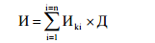
где: И - физический износ здания;
Иki - физический износ отдельной конструкции, элемента или системы;
Д - коэффициент, соответствующий доле стоимости нового строительства отдельной конструкции, элемента или системы в общей стоимости нового строительства здания;
n - число отдельных конструкций, элементов или систем.
.Величина физического износа элементов конструкции здания определялась экспертным путем при осмотре объектов и анализе данных, переданных Заказчиком, эвристическим методом оценки технического состояния по шкале экспертных оценок, приведенной в следующей таблице.
Физический износ, % | Оценка технического состояния | Характеристика технического состояния
0-20 | Хорошее | Повреждений нет. Имеются отдельные, устраняемые при текущем ремонте дефекты, не влияющие на эксплуатацию. Капитальный ремонт может производиться местами
21-40 | Удовлетворительное | Конструктивные элементы в целом пригодны для эксплуатации, но требуют капитального ремонта, который целесообразен именно сейчас.
41-60 | Неудовлетворительное | Эксплуатация конструктивных элементов возможна лишь при условии значительного капитального ремонта.
61-80 | Плохое | Состояние несущих конструктивных элементов аварийное, а не несущих – весьма ветхое. Ограниченное выполнение конструктивными элементами своих функций возможно лишь при проведении охранных мероприятий или полной смены конструктивных элементов.
Критерием оценки технического состояния здания в целом и его конструктивных элементов и инженерного оборудования является физический износ. В процессе многолетней эксплуатации конструктивные элементы и инженерное оборудование под воздействием физико-механических и химических факторов постоянно изнашиваются; снижаются их механические, эксплуатационные качества, появляются различные неисправности. Все это приводит к потере их первоначальной стоимости.
Основными факторами, влияющими на время достижения зданием предельно-допустимого физического износа, являются:
- качество применяемых строительных материалов;
- периодичность и качество проводимых ремонтных работ;
- качество технической эксплуатации;
- качество конструктивных решений при капитальном ремонте;
- период неиспользования здания;
- плотностьзаселения.
Оценка состояния здания в зависимости от общего физического износа
Состояние здания | Физическийизнос, %
Хорошее | 0-10
Вполнеудовлетворительное | 11-20
Удовлетворительное | 21-30
Невполнеудовлетворительное | 31-40
Неудовлетворительное | 41-60
Ветхое | 61-75
Непригодное (аварийное) | 75 и выше
- ухудшения в связи с физическим износом в процессе эксплуатации здания в целом или отдельными его частями эксплуатационных характеристик, приводящего к снижению до недопустимого уровня надежности здания, прочности и устойчивости строительных конструкций и оснований;
Физическое состояние определялось в зависимости от доступности или недоступности осмотру его конструктивных элементов и соответственно устанавливалось по признакам технического состояния.
Определение функционального износа (устаревания)
Функциональным износом является потеря стоимости объекта, обусловленная несоответствием объемно-планировочных решений, строительных материалов и инженерного оборудования, качества произведенных строительных работ или других характеристик объекта современным рыночным требованиям, предъявляемым к данному типу объектов.
Определение внешнего износа (устаревания)
Внешний (экономический) износ – снижение стоимости объекта, обусловленное политическими, экономическими и другими факторами, внешними относительно объекта. Внешнее (экономическое) устаревание обусловлено месторасположением объекта и сопровождается снижением ренты в случае коммерческого использования. Следствием является снижение продажной цены (потеря стоимости) объекта из-за изменений в рыночном окружении. Настолько же изменится и привлекательность объекта в глазах потенциального покупателя.
Совокупный (накопленный) износ определяется по следующей формуле:
(1 – Ивн)× (1 – Ифун) ×Исов = 1 – (1 – Ифиз)
Наименование | ПСЗ, руб. | Износ, % | ВС, руб.
унифицированный склад | 2 714 738 | 60 | 1 085 895
механическая мастерская | 4 391 993 | 60 | 1 756 797
Зернохранилище | 1 158 739 | 60 | 463 495
Картофелехранилище | 3 644 420 | 60 | 1 457 768
Машинный двор | 1 410 862 | 60 | 564 345
Семенохранилище | 1 346 869 | 60 | 538 747
Семеной сарай | 1 294 236 | 60 | 517 695
Стоянка на12 комбайнов | 3 007 983 | 60 | 1 203 193
ИТОГО | 18 969 839 |  | 7 587 936
Определение рыночной стоимости земельного участка
Подход к оценке с точки зрения сравнения продаж (В соответствии с п.22(д) ФСО № 7, перечень методов оценки открытый. Здесь и далее название метода указано в соответствии с тем, как приводится в учебной и методической литературе) основывается на прямом сравнении оцениваемого объекта с другими объектами недвижимости, которые были проданы или включены в реестр на продажу. Рыночная стоимость недвижимости определяется ценой, которую заплатит типичный покупатель за аналогичный по качеству и полезности объект. Количество выбранных аналогов не должно быть меньше трех, в противном случае расчет рыночной стоимости с применением сравнительного подхода не будет корректным. Расчет величины рыночной стоимости при использовании сравнительного подхода выполняется в следующей последовательности:
- Подбор информации по продажам, предложениям к продаже объектов, аналогичных• оцениваемому.
- Выбор параметров сравнения.
- Сравнение объекта и аналога по элементам сравнения и корректировка цен продаж аналогов для определения стоимости объекта оценки.
- Согласование данных по аналогам и получение стоимости оцениваемого объекта.
Практика оценки с применением сравнительного подхода предусматривает, что найденные аналоги могут иметь отличия от оцениваемого объекта по отдельным параметрам. Для определения стоимости оцениваемого объекта недвижимости в цены объектов-аналогов вводятся корректирующие поправки, компенсирующие эти отличия, а окончательная стоимость объекта оценки рассчитывается как средневзвешенная по скорректированным ценам аналогов, при этом всем полученным величинам придаются веса в соответствии со степенью сходства конкретного аналога с оцениваемым объектом.
К элементам сравнения относятся факторы стоимости объекта оценки (факторы, изменение которых влияет на рыночную стоимость объекта оценки) и сложившиеся на рынке характеристики сделок с земельными участками.
Наиболее важными факторами стоимости, как правило, являются:
-местоположение и окружение;
- целевое назначение, разрешенное использование, права иных лиц на земельный участок;
= физические характеристики (рельеф, площадь, конфигурация и др.);
- транспортная доступность;
- инфраструктура (наличие или близость инженерных сетей и условия подключения к ним, объекты социальной инфраструктуры и т.п.).
К характеристикам сделок с земельными участками, в том числе, относятся:
- условия финансирования сделок с земельными участками (соотношение собственных и заемных средств, условия предоставления заемных средств);
- условия платежа при совершении сделок с земельными участками (платеж денежнымисредствами, расчет векселями, взаимозачеты, бартер и т.п.);
- обстоятельства совершения сделки с земельными участками (был ли земельный участок• представлен на открытый рынок в форме публичной оферты, аффилированность покупателя и продавца, продажа в условиях банкротства и т.п.);
- время, прошедшее с даты заключения сделки с аналогом до даты проведения оценки.• Характер и степень отличий аналога от оцениваемого земельного участка устанавливаются в разрезе элементов сравнения путем прямого сопоставления каждого аналога с объектом оценки. При этом предполагается, что сделка с объектом оценки будет совершена исходя из сложившихся на рынке характеристик сделок с земельными участками. Корректировки цен аналогов по элементам сравнения могут быть определены как для цены единицы измерения аналога (например, гектар, квадратный метр), так и для цены аналога в целом. Корректировки цен могут рассчитываться в денежном или процентном выражении.
Величины корректировок цен, как правило, определяются следующими способами:
- прямым попарным сопоставлением цен аналогов, отличающихся друг от друга только по одному элементу сравнения, и определением на базе полученной таким образом информации корректировки по данному элементу сравнения;
-прямым попарным сопоставлением дохода двух аналогов, отличающихся друг от друга только по одному элементу сравнения, и определения путем капитализации разницы в доходах корректировки по данному элементу сравнения;
- корреляционно-регрессионным анализом связи между изменением элемента сравнения и изменением цен аналогов (цен единиц измерения аналогов) и определением уравнения связи между значением элемента сравнения и величиной рыночной стоимости земельного участка;
-определением затрат, связанных с изменением характеристики элемента сравнения, по которому аналог отличается от объекта оценки;
- экспертным обоснованием корректировок цен аналогов.
В результате определения и внесения корректировок цены аналогов (единицы измерения аналогов), как правило, должны быть близки друг к другу. В случае значительных различий скорректированных цен аналогов целесообразно выбрать другие аналоги; элементы, по которым проводится сравнение; значения корректировок.
При использовании аналогов с улучшениями в рамках метода сравнительного анализа продаж могут использоваться элементы метода выделения.
Следует отметить, что в текущих экономических условиях России метод сравнительных продаж имеет ряд ограничений. Так, например, наиболее целесообразно осуществлять сравнение на основании информации о ценах зарегистрированных сделок. Однако, информация о реальных сделках не нашла широкого распространения, поэтому наиболее доступными являются данные о ценах предложений на объекты, выставленные на свободную продажу. При сравнительном анализе стоимости объекта оценки с ценами аналогов использовались данные по ценам предложений аналогичных объектов, взятых из открытых источников (печатных изданий, официальных интернет-сайтов и т.п.). Такой подход, оправдан с той точки зрения, что потенциальный покупатель прежде, чем принять решение о покупке объекта недвижимости проанализирует текущее рыночное предложение и придет к заключению о возможной цене предлагаемого объекта, учитывая все его достоинства и недостатки относительно объектов сравнения.
Выбор единицы сравнения
В качестве объектов сравнения были использованы данные о предложениях на продажу объектов, сопоставимых с объектом оценки. В качестве единицы сравнения, как правило, используется цена продажи 1 кв. м (сот., Га) общей площади. Цена за 1 кв.м (сот., Га) земельных участков используется всеми аналитиками рынка, а также покупателями и продавцами земельных участков для определения ценовых параметров того или иного земельного участка. Другие единицы сравнения для проведения оценки, связанные с факторами спроса и предложения, для рассматриваемого вида имущества не существуют. В процессе оценки цены продаж 1 кв. м (сот., Га) общей площади объектов сравнения приводятся к цене 1 кв.м (сот., Га) оцениваемого объекта через систему корректировок. Для оцениваемого участка в качестве единицы сравнения выбрана 1 кв.м, как наиболее характерную для рассматриваемого сектора недвижимости. Произведенные корректировки сделаны на основе анализа рыночной информации (о реальных сделках и предложениях), аналитической информации и интервью с экспертами рынка недвижимости. При этом, для снижения погрешности, а также учитывая типичное поведение потенциальных участников рынка (как правило в объявлениях публикуется стоимость за объект в целом), расчет проводится применительно к общей стоимости аналогов.
Выбор аналогов
Отбор аналогов проводился, исходя из сопоставимости оцениваемого участка по назначению, площади, а также нахождению в зоне влияния МКАД (на расстоянии не более 10 км от МКАД по дорогам). Информация по аналогам получена из открытых источников информации. Все параметры объектов- аналогов уточнялись в процессе интервьюирования представителей продавца собственника аналогов. Данные о подобранных объектах сравнения и результаты расчета рыночной стоимости земельного участка методом сравнительного анализа продаж представлены в нижеприведенной таблице.
Согласование результатов сравнительного подхода
Согласование между собой скорректированных цен объектов-аналогов осуществляется по признаку относительной близости ценообразующих характеристик каждого их них к характеристикам оцениваемого объекта. Объект-аналог ближе к оцениваемому объекту по сравнимым характеристикам, если по нему было проведено наименьшее количество корректировок, т.е. величина валовой коррекции (Vi) в процентах, рассчитанная как отношение суммы абсолютных значений всех корректировок объекта-аналога к его первоначальной цене, стремиться к минимуму. Для определения весового коэффициента были рассчитаны коэффициента идентичности показатель идентичности (Ii): |100%- Vi |. Поэтому, объекту-аналогу с наименьшим отношением придается наибольший весовой коэффициент при согласовании результатов по всем скорректированным ценам объектов-аналогов:
где: Кi - коэффициенты, (веса); Vi - валовая коррекция; n – количество аналогов.
Стоимость оцениваемого объекта как средневзвешенная величина скорректированных цен аналогов может быть рассчитана по формуле:
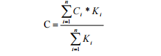
где: С – итоговая рыночная стоимость оцениваемого объекта; Сi - скорректированные цены аналогов; Кi - коэффициенты, (веса); n – количество аналогов.

Расчет рыночной стоимости прав на земельные участки
Характеристики | Объект оценки | Объект сравнения № 1 | Объект сравнения № 2 | Объект сравнения № 3
Источник информации |  | https://move.ru/objects/prodaetsya_promyshlennogo_naznacheniya_tehnologicheskiy_proezd_2276501950/ т.8926640-41-77 | https://move.ru/objects/prodaetsya_promyshlennogo_naznacheniya_semibratskoe_2274650678/ т. 8916861-27-23 | https://move.ru/objects/prodaetsya_promyshlennogo_naznacheniya_kolomenskiy_rayon_nepecino_2276498051/ т.8985521-68-43
Местоположение | Московская область, район Коломенский, с. Федосьино | Московская область, Новорязанское шоссе, с.Щурово | Московская область, Коломенский район, деревня Семибратское | Московская область, Коломенский район, село Непецино
Тип сделки | сделка | предложение | предложение | предложение
Имущественные права на земельный участок | собственность | собственность | собственность | собственность
Общая площадь земельного участка, сот. | 37,46 | 200,0 | 10 790,0 | 2 600,0
Функциональное назначение | земли под объектами материально-технического, продовольственного снабжения, сбыта и заготовок унифицированного склада | под строительство мини-завода по производству сухих смесей, бетона, пескобетона, клеев, складских и офисных помещений | земли населенных пунктов под размещение административно-торговых зданий, промышленных, коммунально-складских объектов, жилищного строительства с развитой социально-бытовой и инженерно-транспортной инфраструктурой | для размещения административных и складских помещений
Наличие инженерных коммуникаций | все необходимые коммуникации на участке | все необходимые коммуникации на участке | все необходимые коммуникации на участке | все необходимые коммуникации на участке
Стоимость предложения, руб. | - | 3 200 000 | 119 000 000 | 46 800 000
Стоимость предложения, руб./кв.м | - | 16 000 | 11 029 | 18 000
Дата предложения | январь 2017 года | январь 2017 года | январь 2017 года | январь 2017 года
Корректировка, % | - | 0,00% | 0,00% | 0,00%
Скорректированная стоимость ЗУ, руб. | - | 16 000 | 11 029 | 18 000
Условия оплаты | - | Рыночные, без обременений | Рыночные, без обременений | Рыночные, без обременений
Корректировка, % | - | 0% | 0% | 0%
Скорректированная стоимость ЗУ, руб. | - | 16 000 | 11 029 | 18 000
Имущественные права | собственность | собственность | собственность | собственность
Корректировка |  | 0% | 0% | 0,0%
Скорректированная стоимость ЗУ, руб. |  | 16 000 | 11 029 | 18 000
Тип сделки |  | предложение | предложение | предложение
Корректировка, % |  | -11,5% | -11,5% | -11,5%
Скорректированная стоимость ЗУ, руб. |  | 14 160 | 9 761 | 15 930
Функциональное назначение | земли под объектами материально-технического, продовольственного снабжения, сбыта и заготовок унифицированного склада | под строительство мини-завода по производству сухих смесей, бетона, пескобетона, клеев, складских и офисных помещений | земли населенных пунктов под размещение административно-торговых зданий, промышленных, коммунально-складских объектов, жилищного строительства с развитой социально-бытовой и инженерно-транспортной инфраструктурой | для размещения административных и складских помещений
Корректировка |  | 0,0% | 0,0% | 0,0%
Скорректированная стоимость ЗУ, руб. |  | 14 160 | 9 761 | 15 930
Местоположение | Московская область, район Коломенский, с. Федосьино | Московская область, Новорязанское шоссе, с.Щурово | Московская область, Коломенский район, деревня Семибратское | Московская область, Коломенский район, село Непецино
Корректировка |  | 0,0% | 0,0% | 0,0%
Скорректированная стоимость ЗУ, руб. |  | 14 160 | 9 761 | 15 930
Площадь, сот. | 0,37 | 2,00 | 107,90 | 26,00
Корректировка |  | 15% | 61% | 43%
Скорректированная стоимость ЗУ, руб. |  | 16 284 | 15 715 | 22 780
Инженерные коммуникации | все необходимые коммуникации на участке | все необходимые коммуникации на участке | все необходимые коммуникации на участке | все необходимые коммуникации на участке
Корректировка |  | 0% | 0% | 0%
Скорректированная стоимость ЗУ, руб. |  | 16 284 | 15 715 | 22 780
Валовая корректировка от цены продажи, % |  | 24,8% | 65,5% | 49,6%
Показатель идентичности |  | 75,2% | 34,5% | 50,4%
Весовой коэффициент |  | 0,470 | 0,215 | 0,315
Стоимость 1 сот объекта, руб. | 18 208
Стоимость землевадения, руб. | 700 000

Описание проведенных корректировок
Оценщик не производил корректировок на условия финансирования, условия сделки, условия рынка, условия оплаты, функциональное назначение, транспортную доступность, наличие коммуникаций в связи с тем, что эти характеристики сопоставимы как для объектов сравнения, так и для оцениваемого объекта.
Дата предложения
Оптимальную поправку на фактор времени продажи можно получить из сделок перепродажи одного и того же объекта с постоянными физическими и экономическими параметрами. В случае отсутствия подобных данных следует использовать информацию о продаже подобных объектов в течение 1-6-ти месяцев от даты оценки. Аналоги и объект оценки по данному критерию существенно не отличаются. Ситуация на рынке земли в данный период не изменилась. Корректировка не проводилась.
Имущественные права
Оцениваемый объект и объекты аналоги находятся в аренде. Корректировка не проводилась.
Тип сделки
Объекты сравнения представляют собой предложения на продажу. Исходя из сложившейся практики переуступки прав на земельные участки, предоставляемые на инвестиционных условиях, стоимость предложения выше цены сделки. По данным, представленным в "Справочнике расчетных данных для оценки и консалтинга", СРД № 18, 2016 (http://www.cpcpa.ru/Manuals/, стр.17), таблица 1.3.2. "Значения корректировок на уторгование для объектов недвижимости в различных городах РФ, %", для земельных участков в Московской области корректировка на уторгование составляет 13%-16% (в среднем 14%), Москве – 10-16% (в среднем 13%). Объект оценки фактически расположен на границе Московской области и г.Москвы, находится в зоне непосредственного влияния города Москвы и имеет привлекательное местоположение. Скидка на торг принята на среднем уровне приведенных выше показателей, на уровне (11,5%)
Местоположение
Под местоположением понимается совокупность характеристик, а именно: удаленность от основных транспортных
• магистралей; транспортную доступность объекта;
• интенсивность транспортных потоков;
• престижность района для размещения объектов,
• рассматриваемого типа; характер окружающей застройки;
• развитость социальной и инженерной инфраструктур.
Оцениваемый объект и аналоги расположены в сопоставимых направлениях и на расстоянии не более 10 км от МКАД. Корректировка не проводилась.
Площадь участка
С увеличением площади, удельная стоимость объектов недвижимости снижается. Это связано с повышением платежеспособного спроса на объекты меньшего масштаба. При этом, характер зависимости не прямо пропорциональный, а подчиняется закону изменения степенной функции. Данный факт подтверждается исследованием, проведенным Региональным экспертно-аналитическим центром "Перспектива" "Анализ рынка земельных участков Тверской области на 2006 год. Влияние основных ценообразующих факторов" (http://rea-centre.narod.ru/analis/tvo-land-06-04.htm), а также сведениями статьи Михайлец В.Б. "Практика использования нелинейных регрессионных моделей в оценке" (Имущественные отношения в Российской Федерации", № 7, 2010 г., стр.54) из которых следует, что с существенным увеличением площади удельная стоимость земельных участков изменяется незначительно. Размер корректировки был рассчитан на основе статистического исследования зависимости цены на земельные участки от размера участка (Источник информации: А.Д. Власов, "Проблемы кадастровой оценки земельных участков под промышленными объектами в поселениях", журнал "Имущественные отношения в Российской Федерации", №1(40). Корректировка на площадь подчиняется экспоненциальной зависимости, http://it.iksys.ru/knowledge-base/view/materials/63#s=1, http://www.niec.ru/Met/met006.htm), так как другие аналогичные публикации отсутствуют. Применение коэффициентов таблицы по крайней мере не превышает влияние фактора размера площади земельного участка для любой категории поселения.
Коэффициенты корректировки удельной стоимости земельного участка на размер его площади (КS).
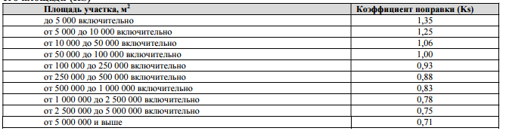
Наиболее точно (коэффициент корреляции 0,9922) эту зависимость описывает следующее уравнение:
, где:
КS – коэффициент корректировки;
S – площадь земельного участка, соток.
Таким образом, поправка по данному фактору рассчитывалась на основе следующей формулы:
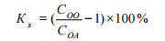

где: Кs – размер корректировки на площадь земельного участка
СОО – расчетное значение коэффициента корректировки удельной рыночной стоимости земельного участка на размер его площади для объекта оценки;
СОА – расчетное значение коэффициента корректировки удельной рыночной стоимости земельного участка на размер его площади для объекта-аналога.
Эта зависимость отражена на графике, представленном ниже.
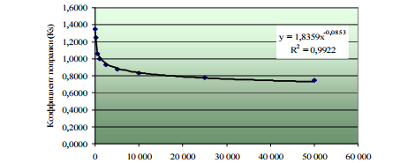
Расчет корректировки на площадь
Поправка на площадь участка | Объект  оценки | Объект сравнения № 1 | Объект сравнения № 2 | Объект сравнения  № 3
Площадь, сот. | 0,4 | 2,0 | 107,9 | 26,0
Расчетная величина | 1,985 | 1,730 | 1,231 | 1,390
Корректировка |  | 15% | 61% | 43%
Рыночная стоимость права аренды оцениваемого земельного участка, определенная на основе сравнительного подхода методом сравнительного анализа продаж по состоянию на дату оценки, с учетом округления, составляет: 700 000 (Семьсот тысяч) рублей.
№ | Наименование | Местоположение | Рыночная стоимость, руб. без НДС
1 | Здание механическая мастерская, 1-этажное, общая площадь 1073,2 кв.м, инв. №20769, лит. А, кадастровый (условный) номер 50:34:05:13911:001 | Московская область, район Коломенский,  пос. "Проводник", центральное отделение | 1 085 895
2 | Здание: унифицированный склад, назначение: нежилое, 1-этажное, общая площадь 1016,7 кв.м, инв. №20711, лит. Б, кадастровый (условный) номер 50:34:05:13920:001 | Московская область, район Коломенский, с. Федосьино | 1 756 797
3 | Здание, назначение: нежилое,1-этажное, общая площадь 1073,9 кв.м, кадастровый (условный) номер 50:34:0000000:2168 | Московская область, район Коломенский,Федосьинский с.о., пос. Проводник, центральное отделение | 463 495
4 | Здание, назначение: нежилое,1-этажное, общая площадь 2192,2 кв.м, кадастровый (условный) номер 50:34:0000000:10237 | Московская область, район Коломенский, пос. Проводник, центральное отделение | 1 457 768
5 | Здание стоянка на 12 комбайнов, назначение: нежилое, 1-этажный, общая площадь 774 кв.м, инв. №20770, лит. Б, кадастровый (условный) номер 50:34:05:13914:001 | Московская область, район Коломенский,  пос. "Проводник" | 564 345
6 | Здание машинный двор, назначение: нежилое, 1-этажный, общая площадь 576,5 кв.м, инв. №20753, лит. Б, кадастровый (условный) номер 50:34:05:13925:001 | Московская область, район Коломенский, пос. совхоза "Проводник", центральное отделение | 538 747
7 | Здание: семенохранилище, назначение: нежилое, 1-этажный, общая площадь 439,8 кв.м, инв. №20788, лит. Б, кадастровый (условный) номер 50:34:05:14097:001 | Московская область, район Коломенский, пос. совхоза "Проводник", центральное отделение | 517 695
8 | Здание: сенной сарай, назначение: нежилое, 1-этажный, общая площадь 992,2 кв.м, инв. №20785, лит. Б, кадастровый (условный) номер 50:34:05:14099:001 | Московская область, район Коломенский, пос. "Проводник" | 1 203 193
9 | Земельный участок, категории земель: земли населенных пунктов, разрешенное использование; земли под объектами материально-технического, продовольственного снабжения, сбыта и заготовок унифицированного склада, общая площадь 3 746 кв.м. , кадастровый номер 50:34:0050409:853 | Московская область, район Коломенский, с. Федосьино | 700 000
 |  | ИТОГО | 8 287 936
Таким образом, итоговая рыночная стоимость оцениваемого объекта недвижимости по состоянию на 20 января 2017г. составляет, без НДС: 8 287 936 (Восемь миллионов двести восемьдесят семь тысяч девятьсот тридцать шесть) рублей.
Описание процедуры согласования.
Итоговая рыночная стоимость объектов недвижимости определялась как средневзвешенная от результатов, полученных доходным, сравнительным и затратным подходами.
При развитом рынке недвижимости сравнительный подход в наибольшей степени отражает мотивацию потенциального инвестора и точно учитывает складывающуюся на рынке ситуацию. Однако сравнение с аналогами по укрупненным критериям, но так как аналоги на рынке не представлены, подход не использовался. Исходя из вышеизложенного, сравнительному подходу придан вес 0%, что отражает максимальную степень его влияния на итоговую рыночную стоимость объектов недвижимости.
Доходный подход позволяет учесть перспективы развития объекта оценки с точки зрения прогнозируемых денежных потоков от владения объектом. Доходный подход к оценке объекта недвижимости не всегда объективен и обоснован, т.к. в настоящее время на рынке коммерческой недвижимости сложилась ситуация, при которой собственники не заключают долгосрочных договоров аренды из-за неопределенности в изменении арендных ставок, но так как объекты являются не завершенными и сдача в аренду не предсказуема, доходный подход не использовался. Доходному подходу придан вес 0%, что отражает максимальную степень его влияния на итоговую рыночную стоимость объектов недвижимости.
В российских условиях затратный подход, опирающийся на сметно-нормативную базу отечественного строительства, способен дать надежные результаты оценки недвижимости. Однако затратный подход не учитывает многие факторы, влияющие на стоимость коммерческой недвижимости (местоположение, конъюнктуру рынка, полезность объекта). Таким образом, затратному подходу придан удельный вес – 100%.
Наименование показателя | Затратный подход | Сравнительный подход | Доходный подход
Результат оценки по подходу, руб. | 7587936 | 700 000 | Не применялся
Удельный вес подхода к оценке | 100 | 100 | Не применялся
Результат оценки в итоговую стоимость, руб. | 7587936 | 700 000 | Не применялся
Согласованная рыночная стоимость, руб. | 8 287 936

Итоговое заключение о стоимости.
Проведённые исследования и анализ позволяют сделать вывод о том, что рыночная стоимость объекта оценки по состоянию на 20 января 2017 г. составляет:
№ п/п | Наименование | Местоположение | Рыночная стоимость, руб. без НДС
1 | Здание механическая мастерская, 1-этажное, общая площадь 1073,2 кв.м, инв. №20769, лит. А, кадастровый (условный) номер 50:34:05:13911:001 | Московская область, район Коломенский,  пос. "Проводник", центральное отделение | 1 085 895
2 | Здание: унифицированный склад, назначение: нежилое, 1-этажное, общая площадь 1016,7 кв.м, инв. №20711, лит. Б, кадастровый (условный) номер 50:34:05:13920:001 | Московская область, район Коломенский, с. Федосьино | 1 756 797
3 | Здание, назначение: нежилое,1-этажное, общая площадь 1073,9 кв.м, кадастровый (условный) номер 50:34:0000000:2168 | Московская область, район Коломенский,Федосьинский с.о., пос. Проводник, центральное отделение | 463 495
4 | Здание, назначение: нежилое,1-этажное, общая площадь 2192,2 кв.м, кадастровый (условный) номер 50:34:0000000:10237 | Московская область, район Коломенский, пос. Проводник, центральное отделение | 1 457 768
5 | Здание стоянка на 12 комбайнов, назначение: нежилое, 1-этажный, общая площадь 774 кв.м, инв. №20770, лит. Б, кадастровый (условный) номер 50:34:05:13914:001 | Московская область, район Коломенский,  пос. "Проводник" | 564 345
6 | Здание машинный двор, назначение: нежилое, 1-этажный, общая площадь 576,5 кв.м, инв. №20753, лит. Б, кадастровый (условный) номер 50:34:05:13925:001 | Московская область, район Коломенский, пос. совхоза "Проводник", центральное отделение | 538 747
7 | Здание: семенохранилище, назначение: нежилое, 1-этажный, общая площадь 439,8 кв.м, инв. №20788, лит. Б, кадастровый (условный) номер 50:34:05:14097:001 | Московская область, район Коломенский, пос. совхоза "Проводник", центральное отделение | 517 695
8 | Здание: сенной сарай, назначение: нежилое, 1-этажный, общая площадь 992,2 кв.м, инв. №20785, лит. Б, кадастровый (условный) номер 50:34:05:14099:001 | Московская область, район Коломенский, пос. "Проводник" | 1 203 193
9 | Земельный участок, категории земель: земли населенных пунктов, разрешенное использование; земли под объектами материально-технического, продовольственного снабжения, сбыта и заготовок унифицированного склада, общая площадь 3 746 кв.м. , кадастровый номер 50:34:0050409:853 | Московская область, район Коломенский, с. Федосьино | 700 000
 |  | ИТОГО | 8 287 936
Таким образом, итоговая рыночная стоимость оцениваемого объекта недвижимости по состоянию на 20 января 2017г. составляет, без НДС: 8 287 936 (Восемь миллионов двести восемьдесят семь тысяч девятьсот тридцать шесть) рублей.
Настоящее заключение необходимо рассматривать только совместно с полным текстом настоящего Отчета.
Оценка была проведена в соответствии с Федеральным законом №135-ФЗ «Об оценочной деятельности в Российской Федерации» от 29.07.1998г., с приказами МЭРТ РФ №№297, 298, 299 об утверждении Федеральных стандартов оценки от 20 мая 2015 года (ФСО №1, ФСО №2, ФСО №3), №611 об утверждении Федерального стандарта оценки от 25 сентября 2014 года (ФСО №7).
Итоговая величина стоимости объекта оценки, указанная в отчете об оценке, может быть признана рекомендуемой для целей совершения сделки с объектами оценки, если с даты составления отчета об оценке до даты совершения сделки с объектом оценки или даты представления публичной оферты прошло не более 6 месяцев.

Оценщик __________________________ О.В. Троянова

Директор
ООО " ПАК " __________________________ И.Н. Карпов

ПРИЛОЖЕНИЯ
1. Копии документов устанавливающие количественные и качественные характеристики объекта оценки.
2. Копии правоустанавливающих и правоподтверждающих документов.
3. Фотографии объекта оценки.
4. Иные документы, используемые в оценке

Документы оценщика

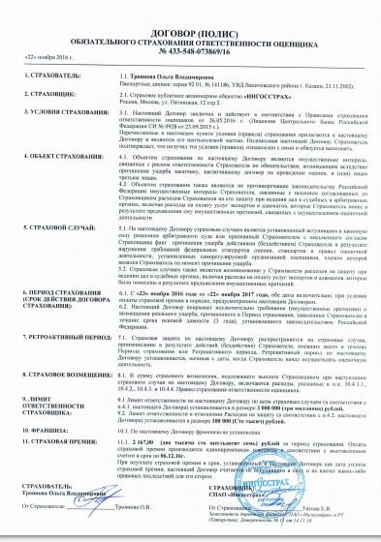

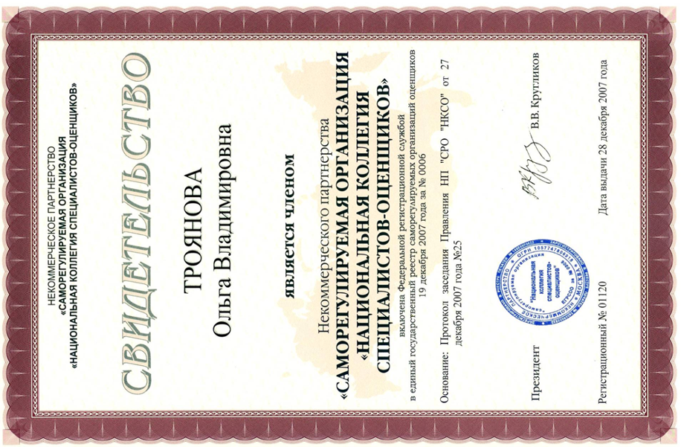

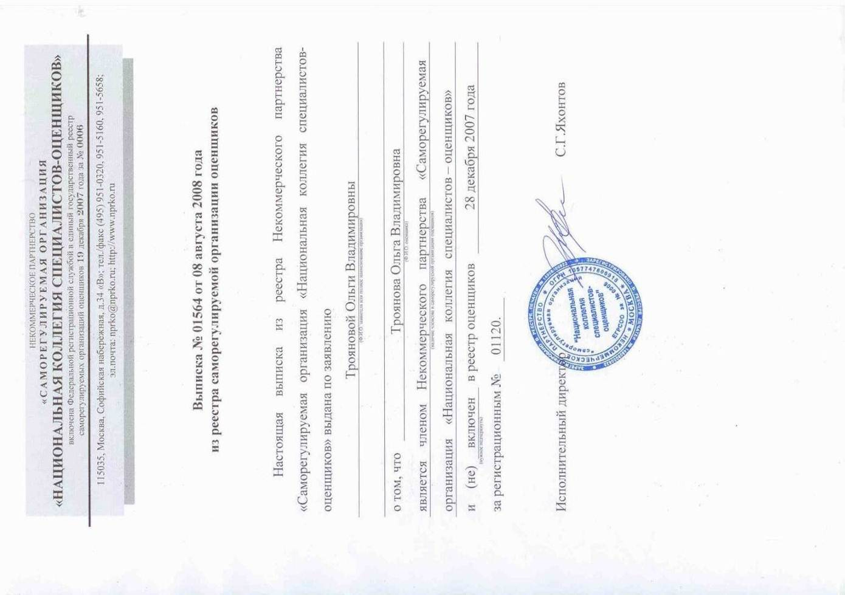
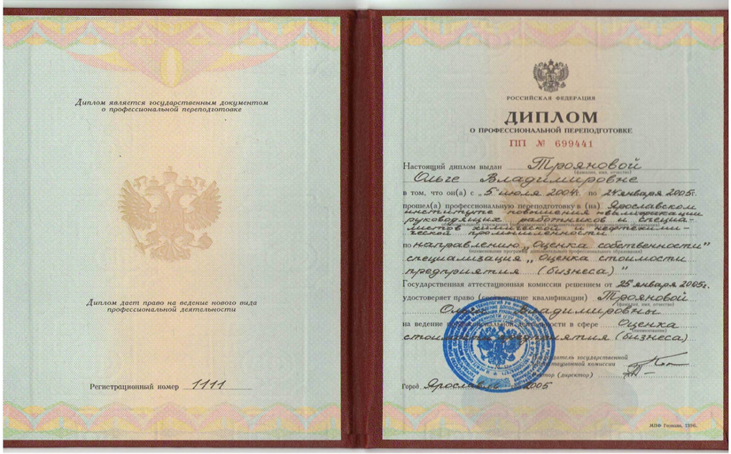

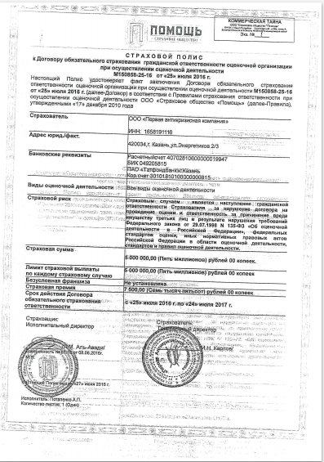
Аналоги

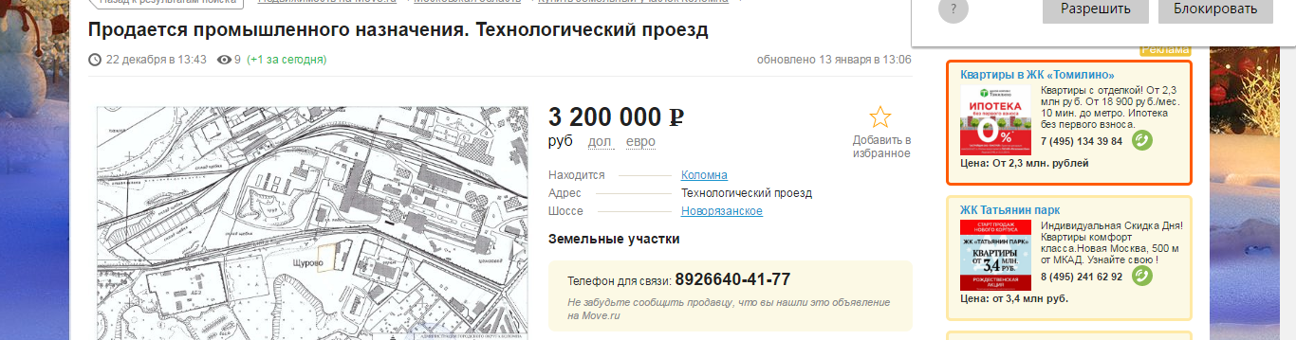
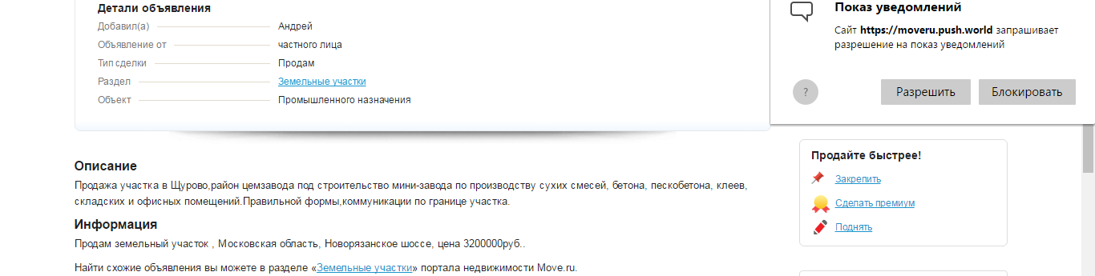
https://move.ru/objects/prodaetsya_promyshlennogo_naznacheniya_tehnologicheskiy_proezd_2276501950/
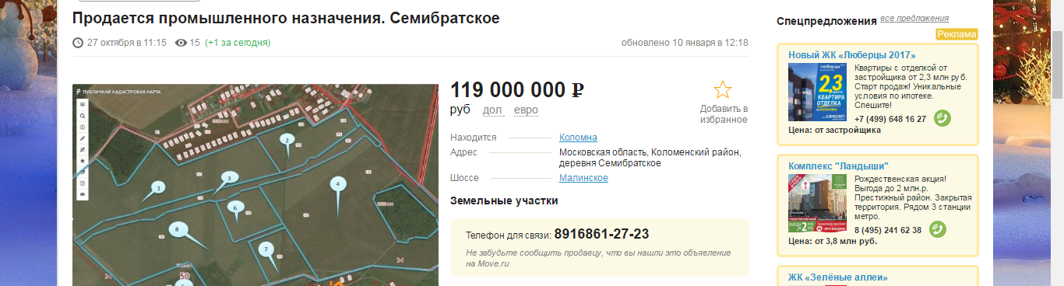
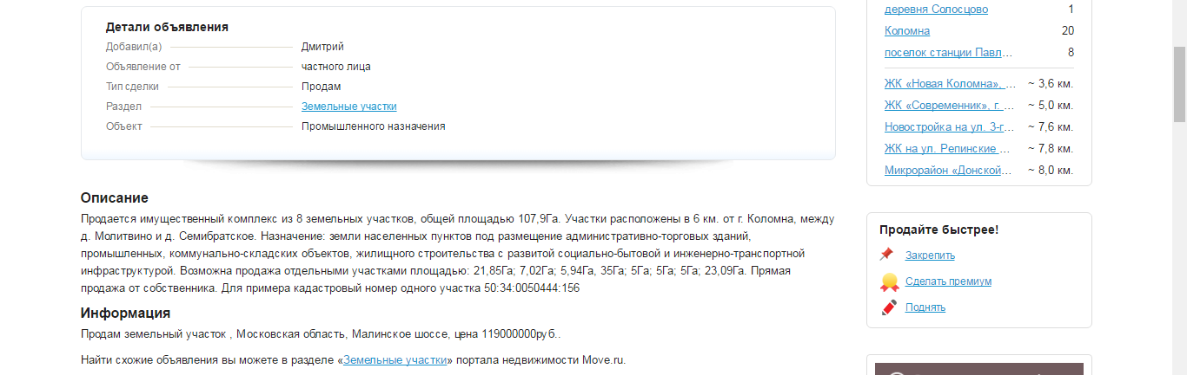
https://move.ru/objects/prodaetsya_promyshlennogo_naznacheniya_semibratskoe_2274650678/
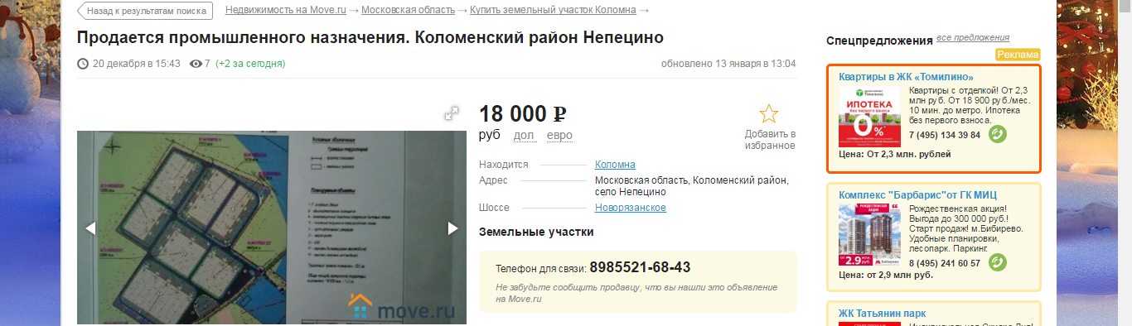
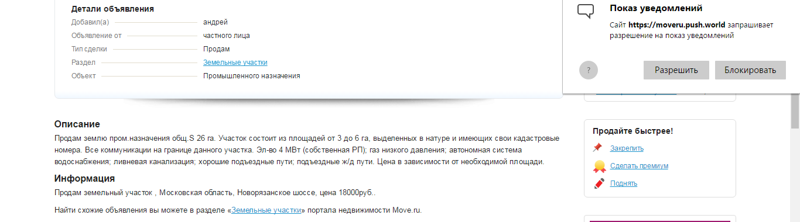
https://move.ru/objects/prodaetsya_promyshlennogo_naznacheniya_kolomenskiy_rayon_nepecino_2276498051/

Документы объекта оценки

